ỦY BAN NHÂN DÂN THÀNH PHỐ HẢI PHÒNG VÀ CÁC TỈNH THANH HÓA, NGHỆ AN, QUẢNG TRỊ, BÌNH ĐỊNH, KHÁNH HÒA, NINH THUẬN, BÌNH THUẬN, SÓC TRĂNG, CÀ MAU, BẠC LIÊU, KIÊN GIANG

DỰ ÁN PHÁT TRIỂN THỦY SẢN BỀN VỮNG (SFDP)

KHUNG CHÍNH SÁCH TÁI ĐỊNH CƯ

THÁNG 9, 2020
LỜI MỞ ĐẦU
Tài liệu này được gọi là Khung Chính sách Tái định cư (RPF) dành cho “Dự án Phát triển thủy sản bền vững (SFDP)”. Tài liệu được xây dựng tuân theo Khung Môi trường và Xã hội (ESF) của Ngân hàng Thế giới, cụ thể là Tiêu chuẩn Môi trường và Xã hội số 5 (ESS5) và các luật định của Chính phủ Việt Nam về bồi thường, hỗ trợ và tái định cư cho 12 tỉnh/thành phố, bao gồm thành phố Hải Phòng, và các tỉnh Thanh Hóa, Nghệ An, Quảng Trị, Bình Định, Khánh Hòa, Ninh Thuận, Bình Thuận, Sóc Trăng, Bạc Liêu, Cà Mau và Kiên Giang.
Tài liệu RPF này sẽ được áp dụng cho mọi hoạt động, mọi tiểu dự án và các khoản đầu tư khác có thực hiện thu hồi đất, bồi thường, và tái định cư thuộc “Dự án Phát triển thủy sản bền vững (SFDP)”, tài trợ bởi Ngân hàng Thế giới.

MỤC LỤC
I. GIỚI THIỆU 1
1.1. Tổng quan dự án 1
1.2. Mục tiêu của SFDP 1
1.3. Các thành phần sự án 1
1.4. Khung chính sách tái định cư 5
1.5. Các dự án liên kết 5
1.6. Phạm vi tác động của thu hồi đất và tái định cư 6
II. KHUNG PHÁP LÝ 9
2.1. Khung pháp lý của Chính phủ Việt Nam 9
2.2. Tiêu chuẩn môi trường và xã hội về thu hồi đất, hạn chế sử dụng đất và tái định cư không tự nguyện (ESS5) 15
2.2.1 Chính sách của Ngân hàng Thế giới về thu hồi đất, hạn chế sử dụng đất và tái định cư không tự nguyện 15
2.2.2 Các biện pháp cần thiết để có kết quả tái định cư tốt nhất 16
2.2.3 Tiêu chí bồi thường và điều kiện để được bồi thường 16
2.2.4 Đánh giá và bồi thường thiệt hại 17
2.3. So sánh phương pháp tiếp cận của Chính phủ và của NHTG 17
III. CÁC NGUYÊN TẮC VÀ KHUNG CHÍNH SÁCH BỒI THƯỜNG, HỖ TRỢ, TÁI ĐỊNH CƯ VÀ HỖ TRỢ PHỤC HỒI 25
3.1. Miễn trừ bắt buộc 25
3.2. Nguyên tắc và Mục tiêu 25
3.3. Chính sách bồi thường 26
3.3.1. Chính sách bồi thường cho đất ở bị thu hồi 26
3.3.2. Chính sách bồi thường cho đất phi nông nghiệp 28
3.3.3. Chính sách bồi thường cho đất nông nghiệp 28
3.3.4. Chính sách bồi thường cho thiệt hại về nhà/công trình kiến trúc 29
3.3.5. Chính sách bồi thường cho người thuê nhà 29
3.3.6. Chính sách bồi thường cho thiệt hại về cây trồng/hoa màu và vật nuôi 29
3.3.7. Chính sách bồi thường cho thiệt hại về thu nhập và tài sản sản xuất/kinh doanh 30
3.3.8. Chính sách bồi thường cho các tiện ích cộng cộng bị ảnh hưởng 30
3.3.9. Chính sách bồi thường cho mồ mả/lăng tẩm bị ảnh hưởng 30
3.3.10. Chính sách bồi thường cho các tài sản khác 30
3.3.11. Chính sách bồi thường cho các tác động tạm thời trong quá trình thi công 31
3.4. Trợ cấp và hỗ trợ phục hồi trong giai đoạn chuyển tiếp 31
3.4.1. Hỗ trợ di chuyển và tạm trú 31
3.4.2. Hỗ trợ đào tạo chuyển đổi nghề 31
3.4.3. Trợ cấp ổn định sản xuất và đời sống 32
3.4.4. Trợ cấp cho nhóm dễ bị tổn thương phải di dời 32
3.4.5. Thưởng bàn giao đất đúng tiến độ 32
3.5. Chính sách cho các vấn đề tái định cư 32
3.6. Hiến đất tự nguyện 33
IV. TIÊU CHÍ HỢP LỆ VÀ CÁC QUYỀN LỢI 35
4.1. Người bị ảnh hưởng bởi dự án (PAP) 35
4.2. Xác định nhóm dễ bị tổn thương 35
4.3. Quyền lợi 35
4.4. Điều kiện hợp lệ 36
4.5. Các hộ bị ảnh hưởng mới 36
V. THAM VẤN VÀ THAM GIA CỦA NHỮNG NGƯỜI BỊ ẢNH HƯỞNG 53
5.1. Mục tiêu của Tham vấn cộng đồng và Công khai thông tin 53
5.2. Tham vấn và sự tham gia của cộng đồng 53
5.3. Công bố thông tin 57
VI. SẮP XẾP THỰC HIỆN 59
6.1. Vai trò, trách nhiệm của các bên liên quan 59
6.1.1. Cấp tỉnh 59
6.1.2. Ban quản lý dự án cấp tỉnh (PPMU) 59
6.1.3. Ban bồi thường và giải phóng mặt bằng cấp huyện 60
6.1.4. Trung tâm phát triển quỹ đất cấp huyện 60
6.1.5. UBND phường/xã 60
6.2. Thủ tục thực hiện công tác bồi thường, hỗ trợ, tái định cư và phê duyệt chính sách bồi thường, hỗ trợ và tái định cư 61
6.3. Chuẩn bị các thủ tục phê duyệt Kế hoạch Tái định cư (RP) 61
6.3.1. Chuẩn bị Kế hoạch tái định cư (RP) 61
6.3.2. Thủ tục phê duyệt Kế hoạch tái định cư 63
6.4. Khảo sát giá thay thế 63
VII. CƠ CHẾ GIẢI QUYẾT KHIẾU NẠI (GRM) 65
VIII. CHI PHÍ THỰC HIỆN VÀ BỐ TRÍ NGÂN SÁCH 68
IX. GIÁM SÁT VÀ ĐÁNH GIÁ 68
9.1. Giám sát 68
9.1.1. Giám sát nội bộ 68
9.1.2. Giám sát bên ngoài (Giám sát độc lập) 68
9.2. Đánh giá 69
PHỤ LỤC 71
Phụ lục 1 - Đề cương Kế hoạch Tái định cư 71
Phụ lục 2 - Nội dung của Tài liệu thông tin Dự án 72
Phụ lục 3 - Các chỉ số chính của Giám sát và Đánh giá 73
Phụ lục 4 - Danh sách người tham gia và hình ảnh hoạt động tham vấn về RPF 75

DANH MỤC BẢNG
Bảng 1 – Ước tính sơ bộ về số hộ bị ảnh hưởng của dự án SFDP 7
Bảng 2 - Ước tính sơ bộ quy mô thu hồi đất cho dự án SFDP 8
Bảng 3 - Tóm tắt những điểm khác biệt giữa chính sách của Chính phủ và của NHTG 19
Bảng 4 – Bảng chính sách quyền lợi về bồi thường, hỗ trợ và tái định cư của dự án 37
Bảng 5 – Các hoạt động tham vấn đã thực hiện trong quá trình chuẩn bị RPF 55
Bảng 6 – Các bước thực hiện các cuộc họp cộng đồng 57

TỪ VIẾT TẮT
UBND | Ủy ban nhân dân
Bộ NN & PTNT | Bộ Nông nghiệp và Phát triển nông thôn
DCSCC | Ban Bồi thường và Giải phóng mặt bằng huyện
DARD | Sở Nông nghiệp và Phát triển nông thôn
DMS | Kiểm đếm, đo đạc chi tiết
TTPTQĐ | Trung tâm phát triển quỹ đất
LĐTBXH | Lao động, thương binh và xã hội
DP | Người bị di dời
ESF | Khung Môi trường và Xã hội
GFU | Đơn vị hỗ trợ giải quyết khiếu nại
GIS | Hệ thống thông tin địa lý
CPVN | Chính phủ Việt Nam
IMA | Đơn vị giám sát độc lập
IOL | Kiểm kê thiệt hại
GCNQSDĐ | Giấy chứng nhận quyền sử dụng đất
TNMT | Tài nguyên và môi trường
PAP | Người bị ảnh hưởng bởi dự án
QLDA | Quản lý dự án
RP | Kế hoạch Tái định cư
RPF | Khung chính sách Tái định cư
ROW | Ranh bồi thường, giải phóng
SES | Khảo sát kinh tế, xã hội
USD | Đô la Mỹ
NHTG | Ngân hàng Thế giới

THUẬT NGỮ
Bồi thường (bằng tiền mặt hoặc hiện vật) | : | Bồi thường cho thiệi hại về tài sản và các biện pháp để khôi phục và cải thiện thu nhập sẽ được xác định thông qua tham vấn với người BAH bởi dự án (PAP). Việc bồi thường thiệt hại tài sản sẽ theo giá thay thế.
Điều tra dân số và kiểm kê thiệt hại (IOL) | : | Nếu dự án cần thay đổi mục đích sử dụng đất hoặc thu hồi đất cho dự án, một cuộc điều tra về những người BAH và kiểm đếm tài sản bi thiệt hại (IOL) sẽ được thực hiện dựa trên thiết kế kỹ thuật của dự án. Điều tra dân số sẽ bao gồm các thông tin kinh tế xã hội của những người BAH, chẳng hạn như nghề nghiệp, nguồn thu nhập và mức thu nhập để có thể xác định các hộ dễ bị tổn thương cũng như thiết lập dữ liệu cơ sở để giám sát việc khôi phục sinh kế của những người BAH. IOL sẽ bao gồm mô tả chi tiết về tất cả các khu đất, cây cối và công trình bị ảnh hưởng, những thứ sẽ bị thu hồi vĩnh viễn hoặc tạm thời để hoàn thành Dự án. Tên của những người được bồi thường (từ cuộc điều tra dân số); và chi phí thay thế được ước tính đầy đủ, v.v.
Ngày khóa sổ kiểm kê | : | Ngày xác định ranh khu vực dự án, trước cuộc điều tra dân số. Khu vực dự án đã được khoanh định phải được UBND tỉnh công bố một cách hiệu quả và công khai. Thông báo này phải được lặp lại một cách có hệ thống và liên tục để ngăn việc người dân lấn chiếm hoặc xây dựng trong khu vực dự án. Các hộ gia đình và cộng đồng địa phương bị ảnh hưởng bởi Dự án sẽ được thông báo về ngày khóa sổ điều tra dự án, và bất kỳ ai chuyển đến Khu vực Dự án sau ngày đó sẽ không được nhận bồi thường và hỗ trợ theo Dự án.
Điều kiện bồi thường | : | Là tiêu chí được sử dụng cho dự án để xác định những người BAH sẽ được bồi thường và hỗ trợ theo chương trình tái định cư.
Cộng đồng chủ nhà | : | Là cộng đồng trong hoặc gần khu vực mà những người BAH sẽ được di dời đến.
Tái định cư không tự nguyện | : | Việc thu hồi đất hoặc hạn chế sử dụng đất liên quan đến dự án có thể gây ra sự di dời về mặt vật lý (di dời, mất đất ở hoặc mất nơi ở), di dời về mặt kinh tế (mất đất, tài sản hoặc tiếp cận tài sản, bao gồm cả khả năng mất nguồn thu nhập hoặc phương tiện kiếm sống khác), hoặc cả hai.
Thu hồi đất | : | Nhà nước ra quyết định thu hồi quyền sử dụng đất đã giao cho người sử dụng đất theo quy định hiện hành.
Sinh kế (thu nhập) | : | Là một tập hợp các hoạt động kinh tế, bao gồm công việc tự do và/hoặc việc làm được trả lương thông qua nguồn lực của chính một người (bao gồm nhân lực và vật lực) nhằm tạo ra đủ nguồn lực để đáp ứng nhu cầu của bản thân và gia đình một cách bền vững. Hoạt động này thường được thực hiện lặp đi lặp lại.
Phục hồi sinh kế (thu nhập) | : | Phục hồi sinh kế là khoản bồi thường được cung cấp cho những người bị thiệt hại do mất nguồn thu nhập hoặc mất khả năng tiếp cận sinh kế để khôi phục thu nhập và mức sống của họ về mức trước đó.
Đất sản xuất | : | Đề cập đến các tiểu loại đất khác nhau được sử dụng cho nông nghiệp (thay vì sử dụng để ở), bao gồm đất nông nghiệp, lâm nghiệp, vườn, nuôi trồng thủy sản và đất ao.
Người BAH bởi Dự án (PAP) | : | Các cá nhân, tổ chức hoặc cơ sở kinh doanh bị ảnh hưởng trực tiếp về kinh tế và xã hội của các dự án do NHTG tài trợ bởi việc thu hồi đất không tự nguyện và các tài sản khác dẫn đến:  (a) Di dời hoặc mất nơi ở;  (b) Mất tài sản hoặc mất quyền tiếp cận tài sản;  (c) Mất nguồn thu nhập hoặc phương tiện sinh sống, cho dù những người BAH có phải di chuyển đến nơi khác hay không; và  (d) Việc hạn chế không tự nguyện tiếp cận các công viên hoặc khu bảo tồn được chỉ định hợp pháp gây ra các tác động tiêu cực đến sinh kế của họ.
Giá thay thế | : | Số tiền cần thiết để thay thế một tài sản bị ảnh hưởng mà không khấu hao hoặc các khoản khấu trừ cho các vật liệu có thể tận dụng được, đã bao gồm thuế và/hoặc chi phí giao dịch. Nó được tính toán trước khi thực hiện di dời như sau:  - Đất sản xuất (nông nghiệp, ao cá, vườn, rừng) dựa trên giá thị trường phản ánh các giao dịch bán đất gần đây đối với các loại đất có thể so sánh được tại các huyện và các khu vực lân cận khác hoặc nếu không có các giao dịch gần đây thì dựa trên giá trị sản xuất của đất;  - Đất ở theo giá thị trường phản ánh các giao dịch gần đây đối với đất ở tương đương tại các huyện và các khu vực lân cận khác hoặc trong trường hợp không có giao dịch đất gần đây thì dựa trên các giao dịch ở các địa điểm khác có chất lượng tương tự;  - Nhà và các công trình kiến trúc khác dựa trên giá vật liệu và nhân công thị trường hiện hành mà không tính khấu hao hoặc khấu trừ vật liệu xây dựng tận dụng cộng với phí xin giấy chủ quyền;  - Cây, vật nuôi theo giá thị trường hiện tại của chúng tại thời điểm bồi thường;
Khảo sát giá thay thế | : | Quá trình xác định giá thay thế đất, nhà và các tài sản bị ảnh hưởng khác dựa trên kết quả khảo sát thị trường.
Tái định cư | : | Khung Chính sách Tái định cư (RPF) tuân theo Khung Môi trường và Xã hội (ESF) của Ngân hàng Thế giới. Nó bao gồm việc thu hồi đất không tự nguyện dẫn đến (i) di dời hoặc mất nơi ở, (ii) mất tài sản hoặc tiếp cận tài sản; hoặc (iii) mất nguồn thu nhập hoặc phương tiện sinh kế, cho dù những người BAH có được yêu cầu di chuyển đến một địa điểm khác hay không.
Hỗ trợ tái định cư | : | Hỗ trợ bổ sung dành cho những người bị thiệt hại về tài sản (đặc biệt là tài sản sản xuất), thu nhập, việc làm hoặc nguồn sống, để bổ sung cho khoản bồi thường các tài sản bị thu hồi nhằm đạt được mức tối thiểu là phục hồi đầy đủ mức sống và chất lượng cuộc sống tới mức trước dự án của họ.
Hộ bị ảnh hưởng nặng | : | Những hộ gia đình bị mất từ 20% diện tích đất sản xuất trở lên (10% trở lên đối với những người dễ bị tổn thương) được coi là bị ảnh hưởng nghiêm trọng do hậu quả của dự án.
Các nhóm và cá nhân dễ bị tổn thương | : | Cá nhân hoặc một nhóm người có thể chịu tác động bất lợi của dự án (do dự án thu hồi đất và tái định cư) một cách không tương xứng và/hoặc ít có khả năng tiếp cận các lợi ích của dự án và việc bồi thường tài sản, bao gồm cả phục hồi sinh kế, khi so với các PAP khác. Những người dễ bị tổn thương bao gồm: (i) phụ nữ đơn thân làm chủ hộ có người phụ thuộc và kinh tế khó khăn (độc thân, góa chồng, tàn tật); (ii) người bị khuyết tật về thể chất hoặc tinh thần (mất khả năng lao động); (iii) người nghèo theo tiêu chuẩn của Bộ LĐTBXH; (iv) người già neo đơn; (v) người dân tộc thiểu số; và (vi) các gia đình chính sách xã hội (theo quy định của các tỉnh). Danh sách những người dễ bị tổn thương sẽ được xác định thông qua khảo sát kinh tế, xã hội (SES) và tham vấn cộng đồng trong quá trình chuẩn bị dự án.

GIỚI THIỆU

Tổng quan dự án
- Chính phủ Việt Nam đã đề xuất với Ngân hàng Thế giới một dự án thủy sản mới, Dự án Phát triển Thủy sản Bền vững (SFDP) với tổng kinh phí đầu tư là 350 triệu USD, trong đó 300 triệu USD từ Ngân hàng Tái thiết và Phát triển Quốc tế (IBRD) và 50 triệu USD từ vốn đối ứng. Bộ Nông nghiệp và Phát triển Nông thôn (Bộ NN & PTNT) là cơ quan chủ quản thực hiện đầu tư. Mười hai (12) tỉnh/thành phố sẽ tham gia dự án gồm thành phố Hải Phòng, các tỉnh Thanh Hóa, Nghệ An, Quảng Trị, Bình Định, Khánh Hòa, Ninh Thuận, Bình Thuận, Sóc Trăng, Bạc Liêu, Cà Mau và Kiên Giang. Đề xuất của Bộ NN & PTNT cũng bao gồm các khoản đầu tư do Bộ NN & PTNT quản lý tập trung. Dự án sẽ được thực hiện trong giai đoạn 2021-2025.

Mục tiêu của SFDP
- Mục tiêu của dự án là đầu tư vào cơ sở hạ tầng 'thông minh' nhằm cải thiện quản lý và tăng giá trị từ ngành thủy sản.

Các thành phần sự án
- Dự án bao gồm bốn hợp phần sau: Hợp phần 1: Cải thiện quản trị nghề cá để gia tăng giá trị; Hợp phần 2: thúc đẩy nghề cá bền vững thông qua nâng cấp cơ sở hạ tầng quốc gia thông minh; Hợp phần 3: thúc đẩy nghề cá bền vững thông qua phát triển cơ sở hạ tầng thông minh cấp địa phương; và Hợp phần 4: Quản lý, giám sát và đánh giá dự án.
Hợp phần 1: Cải thiện quản trị nghề cá để gia tăng giá trị
- Nhu cầu dịch chuyển của thị trường quốc tế (do tiêu chuẩn về chất lượng, tính bền vững và truy xuất nguồn gốc ngày càng khắt khe hơn) và thị trường nội địa (xuất phát từ nhận thức ngày càng cao của người tiêu dùng Việt Nam về chất lượng thực phẩm và an toàn thực phẩm) đang tạo cơ hội gia tăng giá trị cho mặt hàng thủy sản Việt Nam. Các khoản đầu tư cần thiết để gia tăng giá trị trong sản xuất các sản phẩm chế biến có thể tiêu thụ được trong ngành thủy sản khác với cách tiếp cận thông thường đối với ngành sản xuất. Trong ngành thủy sản, việc gia tăng giá trị đòi hỏi không chỉ là huy động vốn đầu tư tư nhân để chế biến mà cần có một cách tiếp cận tổng hợp hơn - bao gồm cải thiện quản trị tổng thể của ngành, đặc biệt là các khía cạnh quản trị liên quan đến xác nhận nguồn gốc của sản phẩm (ví dụ, thông qua cải thiện truy xuất nguồn gốc), và bản chất pháp lý của nghề cá (ví dụ: cá không phải từ các nguồn bất hợp pháp, không được báo cáo, không được kiểm soát) và hệ thống sản xuất, nuôi trồng thủy sản đáp ứng các tiêu chuẩn về an toàn thực phẩm, xã hội và môi trường. Thêm vào đó là tính chất di cư của một số loài cá và tính liên kết giữa các hệ thống sản xuất nuôi trồng thủy sản quy mô nhỏ, cũng đòi hỏi đầu tư công để cải thiện quản trị nghề cá.
- Việc tài trợ cho hợp phần này sẽ cho phép đầu tư vật chất, mua sắm thiết bị và công nghệ kỹ thuật số, và thực hiện hỗ trợ kỹ thuật cần thiết để tăng cường quản trị nghề cá nhằm thúc đẩy gia tăng giá trị. Nguồn vốn vay sẽ được sử dụng để nâng cấp cơ sở hạ tầng hậu cần và trang thiết bị liên quan cho Trung tâm Giám sát nghề cá Việt Nam và hệ thống thông tin nghề cá quốc gia. Công việc dự kiến trong Hợp phần 1 sẽ được bổ trợ bởi các khoản đầu tư vào cơ sở hạ tầng vật chất trong Hợp phần 2 và 3, là các hợp phần được thiết kế để tăng cường các lợi ích từ việc cải thiện quản trị.

- Tiểu hợp phần 1.1 Cơ sở hạ tầng, công nghệ và hệ thống thông tin để cải thiện quản trị nghề cá
- Nguồn cá và các hoạt động đánh bắt có thể khó theo dõi, truy vết và kiểm soát do tính chất di cư của một số loài, quy mô của đội tàu đánh cá và sự hiện diện của một số lượng lớn những người nuôi cá nhỏ lẻ và đánh bắt theo cách thủ công. Việc sử dụng các thiết bị và công nghệ kỹ thuật số có sẵn và đã được thử nghiệm ngày càng tăng (ví dụ: Công nghệ Internet vạn vật (IoT) 4.0) có thể giúp vượt qua một số thách thức đã hạn chế nỗ lực giám sát, truy vết và kiểm soát trước đây. Tiểu hợp phần này hỗ trợ việc sử dụng công nghệ hiệu quả và đã được kiểm nghiệm tốt cho những mục đích nêu trên ở cả cấp quốc gia và cấp địa phương.
- Ở cấp quốc gia, sẽ đầu tư nâng cấp Trung tâm Giám sát nghề cá vùng I tại Hải Phòng. Khoản đầu tư này bao gồm xây dựng cơ sở hạ tầng thiết yếu cho hoạt động của Trung tâm, gồm mở rộng khu vực neo đậu (cầu cảng) để tiếp nhận thêm tàu ​​tuần tra, xây dựng trung tâm hậu cần mới và giới thiệu nền tảng VMS (hệ thống giám sát tàu cá) mới và các thiết bị liên quan. Trung tâm Vùng I có nhiệm vụ giám sát tàu cá tại Vịnh Bắc Bộ - một trong năm ngư trường lớn của Việt Nam; nó đã được lựa chọn để tạo ra một mô hình hoạt động thành công và có thể nhân rộng ở các trung tâm cấp địa phương khác.
- Các khoản đầu tư ở cấp địa phương sẽ bổ sung cho các khoản đầu tư ở cấp quốc gia để cải thiện quản trị nghề cá. Cụ thể hơn, nguồn kinh phí sẽ được sử dụng để cải tiến công nghệ nhằm tăng cường khả năng truy xuất nguồn gốc các sản phẩm tôm nuôi trồng và cá ngừ đánh bắt. Việc này sẽ gồm tàu ​​tuần tra/ca nô cho các đơn vị giám sát tàu cá ở các tỉnh nhằm tăng cường khả năng kiểm soát đánh bắt và bảo vệ nguồn lợi hải sản. Ngoài ra, các nguồn kinh phí sẽ được sử dụng để tiếp thu công nghệ truy xuất nguồn gốc (dựa trên khu vực) và đáp ứng các tiêu chuẩn chứng nhận.
- Tiểu hợp phần 1.2: Nâng cao năng lực kỹ thuật
- Tiểu hợp phần này hỗ trợ nâng cao năng lực và chuyển giao công nghệ - tập trung vào việc tăng cường hiểu biết của các bên liên quan về cách vận hành thiết bị và công nghệ dùng để cải thiện hiệu quả năng lực MCS (theo dõi, kiểm soát và giám sát nghề cá) và khả năng truy xuất nguồn gốc và thúc đẩy phát triển chuỗi giá trị cho các sản phẩm thủy sản chủ lực. Ở cấp trung ương, các hoạt động sẽ gồm có nâng cao năng lực chống khai thác IUU (ví dụ như nâng cao năng lực và hiệu quả quản lý tại các cảng cá, đào tạo về quản lý nguồn cá, và xây dựng năng lực để tuân thủ các yêu cầu về truy xuất nguồn gốc và chứng nhận khai thác); nâng cấp cơ sở dữ liệu thủy sản quốc gia (VNFishbase) để mở rộng phạm vi bao phủ của loài và nâng cao trải nghiệm của người dùng; Cải thiện việc thu thập và phân tích dữ liệu ngành bằng công nghệ thông tin (điều này sẽ bao gồm việc lấp đầy những khoảng trống dữ liệu hiện có, cung cấp đào tạo cho cán bộ tại D-FISH và Sở Nông nghiệp và Phát triển Nông thôn (DARD) về việc ứng dụng công nghệ thông tin trong cập nhật và phân tích cơ sở dữ liệu, bao gồm thông tin về đánh bắt, sản xuất giống, nuôi trồng, chế biến, xuất khẩu, v.v.).
- Đối với hoạt động đánh bắt thủy sản, tiểu hợp phần này sẽ đặc biệt hướng tới việc chuyển giao công nghệ tiên tiến và cải thiện các hoạt động xử lý cá tại các điểm cập cảng để giảm tổn thất sau thu hoạch. Về phía nuôi trồng thủy sản, ​các hỗ trợ dự kiến sẽ bao gồm (a) hỗ trợ các cơ sở sản xuất tôm giống áp dụng công nghệ quy trình quản lý đáp ứng tiêu chuẩn an toàn sinh học và sản xuất con giống chất lượng, sạch bệnh; (b) ứng dụng công nghệ tiên tiến (Biofloc, bán biofloc, hệ thống nuôi trồng thủy sản tuần hoàn (RAS), nuôi tôm sinh thái) để nâng cao năng suất và chất lượng nuôi tôm nước lợ.
- Các hoạt động cấp địa phương sẽ bổ trợ cho các hoạt động ở cấp quốc gia. Các hoạt động đó là (a) tăng cường năng lực và hiệu quả của các hoạt động MCS tại các cảng cá cấp II trực thuộc tỉnh; (b) nâng cao năng lực quản lý tài nguyên theo nguồn; và (c) đào tạo về ứng dụng công nghệ thông tin trong việc cập nhật và phân tích cơ sở dữ liệu thủy sản quốc gia, bao gồm thông tin về đánh bắt, sản xuất giống, nuôi trồng, chế biến và xuất khẩu.
Hợp phần 2: Thúc đẩy nghề cá bền vững thông qua nâng cấp cơ sở hạ tầng quốc gia thông minh
- Nâng cấp cơ sở hạ tầng hiện có và đầu tư vào cơ sở hạ tầng mới như cảng cá là yếu tố rất quan trọng để đạt được các mục tiêu chiến lược của Chính phủ. Hợp phần này tập trung vào các khoản đầu tư vào cơ sở hạ tầng thuộc trách nhiệm quốc gia, bổ trợ cho các cải tiến trong quản trị nghề cá và giảm rủi ro đối với tài sản nghề cá của Việt Nam. Trong bối cảnh của ngành nuôi trồng thủy sản, các khoản đầu tư sẽ bao gồm cơ sở hạ tầng công cộng cần thiết để tạo nền tảng cho sự phát triển bền vững của nghề nuôi tôm và đánh bắt hải sản. Đầu tư phát triển cơ sở hạ tầng và trang thiết bị thiết yếu phục vụ nghiên cứu, sản xuất tôm bố mẹ và nâng cao chất lượng sản xuất tôm bố mẹ trong nước.
- Tiểu hợp phần 2.1: Nâng cấp cơ sở hạ tầng thông minh cho đánh bắt thủy sản
- Trọng tâm của tiểu hợp phần này là nâng cấp cơ sở hạ tầng chiến lược cho đánh bắt thủy sản. Cơ sở hạ tầng được nâng cấp sẽ hỗ trợ việc thu hoạch cá và hải sản bền vững, đặc biệt là đánh bắt xa bờ, nâng cao năng suất thu hoạch hải sản và giảm tổn thất sau thu hoạch. Việc cải thiện cơ sở hạ tầng cũng sẽ tạo điều kiện thuận lợi cho quá trình giảm quy mô đội tàu do năng lực của cơ sở hạ tầng có thể đáp ứng cho các tàu lớn hơn, tăng năng suất đánh bắt xa bờ. Hơn nữa, cơ sở hạ tầng cảng cá được củng cố và lớn hơn sẽ tạo điều kiện thuận lợi cho các hoạt động MCS và thu hút đầu tư tư nhân vào công nghệ chuỗi cung ứng lạnh, dịch vụ hậu cần và cơ sở hạ tầng, từ đó sẽ tăng thêm chất lượng và giá trị cho các mặt hàng thủy sản.
- Các khoản đầu tư sẽ bao gồm nâng cấp ba trong năm trung tâm nghề cá quan trọng của quốc gia, góp phần tạo ra sản lượng trung bình X cá mỗi năm. Ba cảng cá được nâng cấp là ba cảng cá Loại I (do nhà nước quản lý), tạo điều kiện thuận lợi cho việc hiện đại hóa việc quản lý hải sản. Ngoài việc giảm thiểu rủi ro trong đánh bắt thủy sản do thời tiết cực đoan, khoản đầu tư sẽ nâng cấp hai khu neo đậu tránh trú bão cấp khu vực và dự kiến sẽ tăng khả năng tránh trú bão cho Z% đội tàu.
- Nguồn vốn từ IBRD (Ngân hàng Tái thiết và Phát triển Quốc tế) sẽ được sử dụng để nâng cấp ba cảng cá cấp khu vực có tầm quan trọng chiến lược tại các trung tâm nghề cá lớn là Hải Phòng, Khánh Hòa và Kiên Giang. Nó cũng sẽ nâng cấp ba cảng cá loại I tại Thanh Hóa, Quảng Trị và Sóc Trăng và hai khu neo đậu tránh trú bão cấp vùng tại Quảng Trị và Bình Định. Các công trình cảng cá này được ưu tiên đầu tư do vị trí gần các ngư trường chính cũng như đảm bảo phân bố địa lý cân đối dọc theo bờ biển dài của Việt Nam.
- Tiểu hợp phần 2.2: Nâng cấp cơ sở hạ tầng thông minh cho nuôi trồng thủy sản
- Nâng cấp cơ sở hạ tầng quốc gia cho nuôi trồng thủy sản nhằm mục đích hỗ trợ tăng cường nuôi trồng thủy sản bền vững và phát sinh các-bon thấp, cải thiện quản lý ô nhiễm, giảm dịch bệnh, cải thiện năng suất và chất lượng tôm nước lợ, và tăng khả năng chống chịu khí hậu của nghề nuôi tôm. Các khoản đầu tư sẽ bao gồm nâng cấp cơ sở hạ tầng và cơ sở vật chất để thuần hóa tôm bố mẹ và sản xuất tôm bố mẹ đối với các loài thủy sản (Giáp xác và Nhuyễn thể), bao gồm cả các nhà giống và trại giống. Khoản đầu tư cũng sẽ bao gồm việc nâng cấp các cơ sở nghiên cứu chuyên môn về sàng lọc mầm bệnh, phân tích di truyền và ương dưỡng cũng như mua sắm thiết bị/dụng cụ kiểm tra sinh trưởng tại các cơ sở nghiên cứu cấp quốc gia sau: Viện Nghiên cứu Thủy sản biển (Hải Phòng), Trường Cao đẳng Kinh tế, Công nghệ và Thủy sản (Quảng Ninh), Viện Nghiên cứu Nuôi trồng Thủy sản I (Hải Phòng), Viện Nghiên cứu Nuôi trồng Thủy sản II (Bà Rịa - Vũng Tàu, Bạc Liêu) và Viện Nghiên cứu Nuôi trồng Thủy sản III (Khánh Hòa). Các cơ sở này đã được lựa chọn để đầu tư vì tầm quan trọng của chúng trong nghiên cứu nuôi trồng thủy sản cấp quốc gia cũng như để đảm bảo phân bố địa lý cân bằng.
Hợp phần 3: Thúc đẩy nghề cá bền vững thông qua phát triển cơ sở hạ tầng thông minh cấp địa phương
- Các hoạt động trong Hợp phần 3 sẽ bổ sung cho các hoạt động được đề xuất trong Hợp phần 2 và các hoạt động đầu tư công khác đang được thực hiện ở cấp quốc gia. Mục đích của các khoản đầu tư cấp địa phương này là nhằm tăng cường hơn nữa các lợi ích từ việc cải thiện quản trị nghề cá. Các khoản đầu tư sẽ bao gồm nâng cấp cơ sở hạ tầng (cơ sở hạ tầng cảng, nhà phân loại, hệ thống xử lý nước thải) tại các cảng cá loại II và giảm thiểu rủi ro do các hiện tượng thời tiết khắc nghiệt bằng cách nâng cấp các khu neo đậu tránh trú bão tại các bãi cập cảng.
- Tiểu hợp phần 3.1: Cơ sở hạ tầng để cải thiện nghề đánh bắt và giảm thiểu rủi ro về khí hậu
- Tiểu hợp phần này sẽ bao gồm đầu tư nâng cấp 5 cảng cá loại II tại Bình Định, Khánh Hòa, Nha Trang và Bình Thuận. Việc nâng cấp cảng tại Bình Định sẽ tập trung vào việc cải thiện cơ sở vật chất để trở thành một cảng cá ngừ chuyên dụng với dịch vụ hậu cần được cải thiện. Việc hiện đại hóa cơ sở này sẽ giúp giảm việc cập bến phân tán của các tàu thuyền đánh bắt cá ngừ và giúp hợp lý hóa việc giám sát đánh bắt cá ngừ đại dương. Tại Bình Thuận, công trình cảng cũng sẽ gồm việc nâng cấp các khu neo đậu tránh trú bão khi khu vực này chịu tác động của các hiện tượng thời tiết cực đoan.
- Ở những tỉnh có cơ sở hạ tầng cảng hợp lý và không cần củng cố thêm các công trình cảng, việc đầu tư sẽ tập trung vào việc giảm thiểu rủi ro cho ngư dân bằng cách nâng cấp các khu neo đậu tránh trú bão. Các khoản đầu tư sẽ tập trung vào việc nâng cấp tại Thanh Hóa, Nghệ An, Khánh Hòa, Bình Thuận và Sóc Trăng.
- Tiểu hợp phần 3.2: Cơ sở hạ tầng để tăng cường nuôi trồng thủy sản bền vững và giảm thiểu rủi ro về khí hậu
- Các khoản đầu tư sẽ tập trung vào cơ sở hạ tầng để phát triển các trại sản xuất tôm giống, nuôi dưỡng và nuôi thương phẩm vì hai lý do - để nâng cao năng suất và để củng cố các khu vực sản xuất. Các khoản đầu tư sẽ bao gồm xây dựng và nâng cấp cơ sở hạ tầng công cộng thiết yếu (hệ thống cấp thoát nước, đường tỉnh và đường nông thôn, lưới điện, ...) cho các vùng sản xuất tôm giống tập trung ở Ninh Thuận, Bình Thuận, Sóc Trăng và Cà Mau. Khoản đầu tư cũng gồm việc nâng cấp một khu vực nuôi dưỡng ở Ninh Thuận và tạo điều kiện cho việc tập trung các khu nuôi tôm thương phẩm ở Thanh Hóa, Sóc Trăng, Bạc Liêu, Cà Mau và Kiên Giang.
- Tiểu hợp phần này cũng sẽ bao gồm các khoản đầu tư để cải thiện nguồn cấp nước bằng cách nâng cấp các kênh và thực hiện nạo vét cần thiết. Việc này được thực hiện ở Thanh Hóa và Nghệ An.
Hợp phần 4: Quản lý, giám sát và đánh giá dự án
- Hợp phần này sẽ hỗ trợ quản lý, giám sát và đánh giá (M&E) dự án. Cụ thể hơn, nó sẽ tài trợ cho việc: (a) thiết lập cơ cấu tổ chức và mua thiết bị; (b) đào tạo chuyên môn cho Bộ NN & PTNT và chính quyền cấp tỉnh; (c) Tư vấn M&E để theo dõi tiến độ dự án và cung cấp phản hồi để cải thiện dự án trong suốt vòng đời dự án; (d) kiểm toán độc lập; và (e) chi phí thường xuyên và chi phí hoạt động gia tăng.

Khung chính sách tái định cư
- Quy mô/phạm vi tác động đã được ước tính bằng cách sử dụng các bản đồ Google phủ lớp và thiết kế sơ bộ. Trong quá trình thiết kế chi tiết, có thể có các khoản đầu tư mới hoặc điều chỉnh các khoản đầu tư được đề xuất. Hiện chưa có thông tin đầy đủ và đáng tin cậy về dự án được đề xuất và các tác động tiềm tàng của nó, nên Khung Chính sách Tái định cư (RPF) sẽ được chuẩn bị ở giai đoạn này.
- RPF này được lập dựa trên Khung Môi trường và Xã hội (ESF) của Ngân hàng Thế giới và các luật định định liên quan của Việt Nam. Mục tiêu của RPF này là thiết lập các nguyên tắc tái định cư, sắp xếp tổ chức, cơ chế tài trợ và tiêu chí thiết kế áp dụng cho các dự án được chuẩn bị trong quá trình thực hiện dự án. RPF này sẽ được áp dụng cho tất cả các hoạt động của dự án này, những hoạt động dẫn đến tái định cư không tự nguyện, bất kể nguồn tài chính từ đâu. Các RP của dự án phù hợp với khung chính sách sẽ được đệ trình cho Ngân hàng Thế giới để thông qua sau khi có thông tin quy hoạch cụ thể.
- Luật Đất đai số 45/2013/QH13, Điều 87.2 quy định: “Đối với các dự án sử dụng vốn vay của các tổ chức nước ngoài và quốc tế mà Việt Nam có cam kết khung chính sách về bồi thường, hỗ trợ và tái định cư thì áp dụng khung đó.”. Vì vậy, Khung chính sách tái định cư của dự án được chuẩn bị tuân thủ các tiêu chuẩn môi trường, xã hội (MTXH) của Ngân hàng Thế giới và Luật và Nghị định của Việt Nam về bồi thường, hỗ trợ và tái định cư.
- Mục tiêu cơ bản của RPF nhằm đảm bảo rằng tất cả những người BAH bởi dự án (PAP) sẽ được bồi thường với giá thay thế và được hỗ trợ các biện pháp phục hồi để giúp họ cải thiện hoặc ít nhất là duy trì sinh kế và mức sống của họ, trong điều kiện thực tế, tại thời điểm trước khi bị di dời hoặc ở mức phổ biến tại thời điểm trước khi bắt đầu thực hiện dự án, tùy theo mức nào cao hơn. RPF này được chuẩn bị để hướng dẫn việc chuẩn bị RP trong giai đoạn thực hiện dự án. RPF này đưa ra các cơ sở để lập, xem xét và phê duyệt RP cho các dự án cần thu hồi đất, bồi thường và tái định cư bất kể nguồn tài chính từ đâu.
- Khung này sẽ được trình lên Ủy ban nhân dân (UBND) các tỉnh thuộc khu vực dự án để phê duyệt và cũng phải được Ngân hàng Thế giới chấp thuận trước khi Thẩm định Dự án. Bản tiếng Việt của RPF đã được công bố công khai vào ngày XXX, 2020, trên trang web của dự án và tại khu vực dự án có các cộng đồng bị ảnh hưởng. Bản tiếng Anh của RPF đã được công bố trên trang web trong và ngoài của Ngân hàng Thế giới vào XXX, 2020.

Các dự án liên kết
- Khung môi trường xã hội (ESF) mới yêu cầu áp dụng các ESS cho các dự án liên kết. Ngân hàng sẽ yêu cầu Bên vay chứng minh mức độ mà Bên vay không thể kiểm soát hoặc ảnh hưởng đối với các dự án liên kết bằng cách cung cấp chi tiết về các cân nhắc liên quan, có thể bao gồm các yếu tố pháp lý, quy định và thể chế. Đối với mục đích của Chính sách này, thuật ngữ “dự án liên kết” có nghĩa là các cơ sở hoặc hoạt động không được tài trợ như một phần của dự án và, theo đánh giá của Ngân hàng, là:
- liên quan trực tiếp và đáng kể đến dự án; và
- được thực hiện, hoặc được lên kế hoạch thực hiện cùng lúc với dự án; và
- cần thiết để dự án có thể tồn tại và sẽ không được xây dựng, mở rộng hoặc tiến hành nếu dự án không tồn tại. Để đạt được mục tiêu này, việc sàng lọc sẽ được thực hiện trong quá trình chuẩn bị cho mỗi khoản đầu tư và khi có liên quan, các biện pháp giảm thiểu sẽ được phát triển và tích hợp trong RP.

Phạm vi tác động của thu hồi đất và tái định cư
- Hoạt động thu hồi đất chủ yếu tập trung ở các hợp phần 1, 2 và 3 là nơi dự án đầu tư xây dựng các công trình hạ tầng kỹ thuật. Bao gồm xây dựng cơ sở hạ tầng thiết yếu cho hoạt động của Trung tâm, bao gồm mở rộng khu neo đậu (cầu cảng), cơ sở hạ tầng phát triển trại tôm giống, ương và trại nuôi thương phẩm và nâng cấp cơ sở hạ tầng (bến cảng, nhà phân loại, hệ thống xử lý nước thải) trong các cảng cá loại II và giảm thiểu rủi ro liên quan đến các hiện tượng thời tiết cực đoan bằng cách nâng cấp các khu neo đậu tránh trú bão tại các bãi đổ bộ.
- Theo số liệu sơ bộ, việc đầu tư theo Hợp phần 1 và 2 của Dự án sẽ ảnh hưởng đến 5.225 hộ tại 12 tỉnh/thành phố. Hầu hết trong số họ [95,1%] bị ảnh hưởng một phần; chỉ một phần đất của họ sẽ bị thu hồi cho SFDP. Không có hộ gia đình nào bị ảnh hưởng bởi dự án ở tỉnh Khánh Hòa và Sóc Trăng vì các tiểu dự án được đề xuất ở các tỉnh này sẽ sử dụng đất công hiện có do đó sẽ không yêu cầu thu hồi đất. Có tổng cộng 257 hộ gia đình sẽ cần phải di dời. Số hộ tái định cư dao động từ 07 hộ [tỉnh Bạc Liêu] đến 205 hộ [tỉnh Kiên Giang]. Các tỉnh Hải Phòng, Nghệ An, Bình Định, Khánh Hòa, Ninh Thuận, Bình Thuận, Sóc Trăng và Cà Mau không có hộ phải di dời. Bảng 1 trình bày số lượng hộ bị ảnh hưởng ở mỗi tỉnh.
- Theo số liệu ước tính được cung cấp bởi các tỉnh/thành phố tham gia, việc đầu tư của hợp phần dự án tại 12 tỉnh/thành phố sẽ dẫn đến việc thu hồi đất vĩnh viễn trong khu vực dự án với tổng diện tích là 1.316,7 ha, trong đó: (i) đất ở: 66,4 ha; (ii) Đất sản xuất (đất nông nghiệp, đất nuôi trồng thủy sản): 594,5 ha; đất công: 442,2 ha; đất lâm nghiệp (đất rừng sản xuất): 26,5 ha; và đất khác: 7,1 ha. Bảng 2 trình bày diện tích đất BAH ở mỗi tỉnh/thành phố.

Bảng 1 – Ước tính sơ bộ về số hộ bị ảnh hưởng của dự án SFDP
Đơn vị: hộ
Tỉnh/hợp phần | Số hộ bị ảnh hưởng theo tỉnh/thành phố |  |  |  |  |  |  |  |  |  |  |  | Tổng
 | Hải Phòng | Thanh Hóa | Nghệ An | Quảng Trị | Bình Định | Khánh Hóa | Ninh Thuận | Bình Thuận | Sóc Trăng | Bạc Liêu | Cà Mau | Kiên Giang
Hợp phần 1 | 30 | - | - | 20 | 492 | - | - | 178 | - | - | - | 230 | 950
Hộ di dời | - |  | - | 20 | - | - |  | - | - | - |  | 205 | 225
Hộ BAH một phần | 30 |  | - | - | 492 | - |  | 178 | - | - |  | 25 | 725
Hợp phần 2 and Hợp phần 3 | - | 321 | 24 | - | - | - | 228 | 26 | - | 18 | 3.358 | 300 | 4.275
Hộ di dời | - | 25 | - |  |  | - | - | - | - | 7 | - | - | 32
Hộ BAH một phần | - | 296 | 24 |  |  | - | 228 | 26 | - | 11 | 3.358 | 300 | 4.243
Toàn tiểu dự án | 30 | 321 | 24 | 20 | 492 | - | 228 | 204 | - | 18 | 3.358 | 530 | 5.225
Hộ di dời | - | 25 | - | 20 | - | - | - | - | - | 7 | - | 205 | 257
Hộ BAH một phần | 30 | 296 | 24 | - | 492 | - | 228 | 204 | - | 11 | 3.358 | 325 | 4.968
Nguồn: Số liệu ước tính do các tỉnh cung cấp, tháng 5, 2020

Bảng 2 - Ước tính sơ bộ quy mô thu hồi đất cho dự án SFDP
(Đơn vị: ha)
Tỉnh/  Hợp phần | Quy mô thu hồi đất theo tỉnh/thành phố |  |  |  |  |  |  |  |  |  |  |  | Tổng
 | Hải Phòng | Thanh Hóa | Nghệ An | Quảng Trị | Bình Định | Khánh Hóa | Ninh Thuận | Bình Thuận | Sóc Trăng | Bạc Liêu | Cà Mau | Kiên Giang
Hợp phần 1 | 40,5 | - | - | 6,40 | 56,99 | - | - | 1,3 | - | 0,7 | - | 110,7 | 216,5
Đất ở | - | - | - | 0,9 | 1,89 | - | - | 1,3 | - | - | - | 61,5 | 65,5
Đất nông nghiệp | - | - | - | 1,7 | 15,0 | - | - | - | - | - | - | 48,7 | 65,4
Đất công | 40,5 | - | - | 0,3 | 40,1 | - | - | - | - | 0,7 | - | 0,48 | 82,0
Đất rừng | - | - | - | - | - | - | - | - | - | - | - | - | -
Đất khác | - | - | - | 3,6 | - | - | - | - | - | - | - | - | 3,6
Hợp phần 2 | - | 149,9 | 0,72 | - | - | - | 186,0 | 68,6 | - | 19,1 | 406,2 | 89,8 | 920,2
Đất ở | - | 0,5 | 0,01 | - | - | - | - | - | - | 0,1 |  | 0,25 | 0,8
Đất nông nghiệp | - | 76,4 | 0,16 | - | - | - | 186,0 | 29,0 | - | 15,5 | 143,2 | 78,9 | 529,2
Đất công | - | 73,0 | 0,25 | - | - | - | - | 13,4 | - |  | 263,0 | 10,6 | 360,2
Đất rừng | - |  | 0,295 | - | - | - | - | 26,2 | - |  | - | - | 26,5
Đất khác | - |  | - | - | - | - | - | - | - | 3,5 | - | - | 3,5
Toàn bộ tiểu dự án | 40,5 | 149,9 | 0,7 | 6,40 | 56,99 | - | 186,0 | 69,9 | - | 19,7 | 406,2 | 200,4 | 1,136,7
Đất ở | - | 0,5 |  | 0,9 | 1,89 | - | - | 1,3 | - | 0,1 | - | 61,8 | 66,4
Đất nông nghiệp | - | 76,4 | 0,2 | 1,7 | 15,00 | - | 186,0 | 29,0 | - | 15,5 | 143,2 | 127,6 | 594,5
Đất công | 40,5 | 73,0 | 0,2 | 0,3 | 40,10 | - | - | 13,4 | - | 0,7 | 263,0 | 11,1 | 442,2
Đất rừng | - | - | 0,3 | - | - | - | - | 26,2 | - | - | - | - | 26,5
Đất khác | - | - | - | 3,6 | - | - | - | - | - | 3,5 | - | - | 7,1
Nguồn: Số liệu ước tính do các tỉnh cung cấp, tháng 5, 2020

KHUNG PHÁP LÝ
- Khung chính sách tái định cư này được xây dựng tuân thủ luật pháp hiện hành và có liên quan của Chính phủ Việt Nam về việc thu hồi đất, bồi thường, hỗ trợ và tái định cư và tuân thủ Khung Môi trường và Xã hội (tiêu chuẩn ESS5) của Ngân hàng Thế giới về Thu hồi đất và Tái định cư không tự nguyện.

Khung pháp lý của Chính phủ Việt Nam
- Các Luật và Nghị định về thu hồi đất, bồi thường và tái định cư ở Việt Nam dựa trên các quy định của các tỉnh tại thời điểm chuẩn bị RPF, bao gồm:
- Hiến pháp nước Cộng hòa xã hội chủ nghĩa Việt Nam được thông qua năm 2013.
- Luật Đất đai số 45/2013/QH13 được thông qua năm 2013, có hiệu lực ngày 01/07/2014.
- Nghị định 01/2017/NĐ-CP sửa đổi, bổ sung một số nghị định quy định chi tiết thi hành Luật Đất đai.
- Luật Đầu tư công số 49/2014/QH13, có hiệu lực ngày 01/01/2015.
- Nghị định số 43/2014/NĐ-CP ngày 15/5/2014 của Chính phủ quy định chi tiết một số điều của Luật Đất đai số 45/2013/QH13.
- Nghị định số 44/2014/NĐ-CP ngày 15/5/2014 của Chính phủ về giá đất.
- Nghị định số 45/2014/NĐ-CP ngày 15 tháng 5 năm 2014 của Chính phủ về thu tiền sử dụng đất.
- Nghị định 46/2014/NĐ-CP ngày 15/5/2014 của Chính phủ về thu tiền thuê đất, thuê mặt nước.
- Nghị định số 47/2014/NĐ-CP ngày 15/5/2014 của Chính phủ về bồi thường, hỗ trợ và tái định cư khi Nhà nước thu hồi đất.
- Nghị định số 136/2015/NĐ-CP ngày 31/12/2013 của Chính phủ hướng dẫn thi hành một số điều của Luật Đầu tư công.
- Nghị định số 99/2015/NĐ-CP ngày 20/10/2015 của Chính phủ quy định chi tiết và hướng dẫn thi hành một số điều của Luật Nhà ở.
- Nghị định số 16/2016/NĐ-CP ngày 16/3/2016 của Chính phủ và Thông tư số 12/2006/ TT-BKHĐT ngày 8/8/2016 về quản lý và sử dụng vốn hỗ trợ phát triển chính thức (ODA) và vốn vay ưu đãi của các nhà tài trợ nước ngoài.
- Thông tư số 30/2014/TT-BTNMT ngày 02/6/2014 của Bộ TNMT quy định về hồ sơ giao đất, cho thuê đất, chuyển mục đích sử dụng đất, thu hồi đất.
- Thông tư số 36/2014/TT-BTNMT ngày 30/6/2014 của Bộ Tài nguyên và Môi trường về phương pháp xác định giá đất; tổng hợp, điều chỉnh bảng giá đất; xác định giá đất cụ thể và tư vấn định giá đất.
- Thông tư số 37/2014/TT-BTNMT của Bộ TNMT ngày 30/6/2014 về bồi thường, hỗ trợ và tái định cư khi Nhà nước thu hồi đất.
- Thông tư số 332/2016/TT-BTC ngày 26/12/2016 sửa đổi, bổ sung Thông tư số 76/2014/TT-BTC ngày 16/6/2014 của Bộ Tài chính hướng dẫn thực hiện Nghị định số 45/2014/NĐ-CP về thu tiền sử dụng đất.
- Thông tư số 33/2017/TT-BTNMT ngày 29 tháng 9 năm 2017 quy định chi tiết các quy định tại Nghị định số 01/2017/NĐ-CP ngày 06 tháng 01 năm 2017 của Chính phủ sửa đổi bổ sung một số nghị định quy định chi tiết thi hành Luật Đất đai sửa đổi, bổ sung một số điều của các thông tư hướng dẫn thi hành Luật Đất đai.
- Các Luật, Nghị định và Quy định khác có liên quan:
- Luật Xây dựng số 50/2014/QH13 ngày 18/6/2014 về hoạt động xây dựng, quyền và nghĩa vụ của tổ chức, cá nhân đầu tư xây dựng công trình dân dụng và hoạt động xây dựng;
- Nghị định số 91/2019/NĐ-CP ngày 19/11/2019 về xử phạt vi phạm hành chính trong lĩnh vực đất đai;
- Nghị định 46/2015/NĐ-CP ngày 12/5/2015 về quản lý chất lượng công trình xây dựng;
- Nghị định 59/2015/NĐ-CP ngày 18/6/2015 về quản lý dự án đầu tư xây dựng;
- Nghị định số 266/2014/NĐ-CP ngày 31/12/2014 về thi hành Luật Hôn nhân và Gia đình quy định mọi giấy tờ đăng ký tài sản, quyền sử dụng đất phải đứng tên vợ và chồng;
- Nghị định số 11/2010/NĐ-CP ngày 24/02/2010 của Chính phủ quy định về quản lý và bảo vệ kết cấu hạ tầng giao thông đường bộ và Nghị định số 100/2013/NĐ-CP ngày 03/9/2013 của Chính phủ sửa đổi, bổ sung một số điều của Nghị định số 11/2010/NĐ-CP ngày 24/02/2010;
- Nghị định 61/2015/NĐ-CP ngày 09/07/2015 của Chính phủ quy định chính sách hỗ trợ tạo việc làm và Quỹ quốc gia về việc làm.
- Các nghị định liên quan đến bảo vệ và giữ gìn tài sản văn hóa:
- Nghị định số 98/2010/NĐ-CP quy định chi tiết thi hành một số điều của Luật di sản văn hóa và Luật sửa đổi, bổ sung một số điều của Luật di sản văn hóa quy định các địa điểm đã được công nhận là di tích lịch sử văn hóa , cần được bảo quản nguyên vẹn theo quy định pháp luật hiện hành.
- Các văn bản liên quan đến cơ chế giải quyết khiếu nại: Luật Khiếu nại số 02/2011/QH13 ngày 11/11/2011; Nghị định 75/2012/NĐ-CP ngày 10/3/2012 quy định chi tiết một số điều của Luật Khiếu nại.
- Hiến pháp nước Cộng hòa xã hội chủ nghĩa Việt Nam (2013, có hiệu lực từ ngày 01/01/02014) khẳng định quyền sở hữu và bảo hộ quyền sở hữu nhà ở và tư liệu sản xuất của công dân, bồi thường theo tỷ giá thị trường do tác động của dự án thực hiện vì mục đích quốc phòng, an ninh hoặc lợi ích công cộng (Điều 32). Tương tự, tổ chức, cá nhân có giấy chứng nhận quyền sử dụng đất và pháp luật bảo vệ các quyền này. Trường hợp thu hồi đất vì mục đích quốc phòng, an ninh và phát triển kinh tế xã hội thì thực hiện bồi thường theo quy định của pháp luật (Điều 54).
- Ngoài hiến pháp, Chính phủ đã ban hành một số luật, nghị định và quy định tạo khuôn khổ pháp lý cho việc thu hồi đất, bồi thường và tái định cư. Các văn bản tái định cư chính bao gồm Luật Đất đai số 45/2013/QH13; Nghị định số 43/2014/NĐ-CP Quy định chi tiết thi hành Luật Đất đai số 45/2013/QH13; Nghị định số 47/2014/NĐ-CP về Bồi thường, hỗ trợ và tái định cư khi Nhà nước thu hồi đất; Nghị định số 44/2014/NĐ-CP về Giá đất; Thông tư số 37/2014/BTNMT Hướng dẫn chi tiết việc bồi thường, hỗ trợ khi Nhà nước thu hồi đất; và Thông tư số 36/2014/TT-BTNMT quy định chi tiết phương pháp định giá đất, xây dựng, điều chỉnh giá đất; định giá đất cụ thể và dịch vụ tư vấn định giá đất. Đây là những văn bản pháp lý quan trọng được áp dụng để thu hồi đất và tái định cư.
- Luật Đất đai 2013 cung cấp một khung toàn diện về thu hồi đất và tái định cư. Các điểm chính của Luật được tóm tắt dưới đây:
- Tổ chức làm nhiệm vụ bồi thường, giải phóng mặt bằng lập phương án bồi thường, hỗ trợ và tái định cư. Kế hoạch tái định cư đã được phê duyệt phải được niêm yết tại trụ sở Ủy ban nhân dân xã/phường và các địa điểm công cộng chung tại nơi thu hồi đất (Điều 69).
- Theo Điều 69, các cơ quan phụ trách thực hiện tái định cư có nghĩa vụ tiến hành tham vấn về phương án bồi thường thông qua các cuộc họp với các hộ bị ảnh hưởng; phương án bồi thường phải được niêm yết tại trụ sở UBND phường, xã; kết quả tham vấn phải được lập thành biên bản có xác nhận của chính quyền địa phương và các hộ bị ảnh hưởng. Các ý kiến từ các hộ gia đình bị ảnh hưởng bởi dự án (PAH) phải được tổng hợp; phải tiến hành tham vấn những hộ có ý kiến phản đối về phương án bồi thường, hỗ trợ và tái định cư và để hoàn thiện phương án.
- Luật xác định các nguyên tắc và phương pháp định giá đất dựa trên giá thị trường (Điều 114.3).
- Các khu tái định cư phải được xây dựng và hoàn thành đầy đủ trước khi di dời người BAH. Việc thu hồi đất chỉ được thực hiện sau khi hoàn thành việc xây dựng nhà ở và cơ sở hạ tầng tại khu tái định cư. (Điều 85).
- Hỗ trợ đào tạo, chuyển đổi nghề nghiệp và tạo điều kiện tìm kiếm việc làm cho các hộ bị mất đất nông nghiệp (Điều 84).
- Các công trình và tài sản khác không phải là đất không được bồi thường trong các trường hợp sau đây: i) được thiết lập bất hợp pháp; ii) ở trên đất không được sử dụng đúng mục đích; và iii) công trình được xây dựng sau ngày khóa sổ điều tra (Điều 92).
- Đối với đất nông nghiệp được sử dụng trước ngày 01 tháng 7 năm 2004, các hộ chưa có Giấy chứng nhận quyền sử dụng đất (GCNQSDĐ) hoặc các hộ không đủ điều kiện cấp GCNQSDĐ thì được bồi thường đất đang sử dụng để canh tác nhưng không vượt quá tiêu chuẩn giao đất (Điều, 77,2).
- Giám sát và đánh giá được yêu cầu trên cơ sở tổng quát hơn và không cụ thể đối với tái định cư; nó bao gồm tất cả các khía cạnh của việc thực hiện Luật Đất đai (Điều 200);
- Nghị định số 47/2014/NĐ-CP về bồi thường, hỗ trợ và tái định cư khi Nhà nước thu hồi đất là Nghị định thi hành chính. Nội dung chính được tóm tắt dưới đây:
- Đối với các hộ trực tiếp sản xuất nông nghiệp không được bồi thường theo quy định của Luật Đất đai, UBND tỉnh xem xét hỗ trợ (Điều 24);
- Hỗ trợ ổn định sinh kế dựa trên mức độ nghiêm trọng của các tác động đối với đất nông nghiệp (Điều 19);
- Hỗ trợ tái định cư đối với trường hợp thu hồi đất ở. Hộ được bồi thường về đất thấp hơn giá trị của lô tái định cư tối thiểu được hỗ trợ phần chênh lệch giữa giá trị lô tái định cư tối thiểu và số tiền được bồi thường về đất. Ngoài tiền bồi thường về đất, hộ bị giải tỏa còn được hỗ trợ tái định cư (Điều 22.);
- Các khu tái định cư sẽ được thành lập cho một hoặc nhiều dự án. Nhà ở, đất ở tại khu tái định cư được bố trí theo các hạng, diện tích phù hợp với mức bồi thường và khả năng chi trả của người được tái định cư (Điều 26 3);
- Kế hoạch tham vấn về bồi thường, hỗ trợ và tái định cư phải được đăng tải để lấy ý kiến ​​của người BAH trong thời gian ít nhất 20 ngày kể từ ngày bắt đầu đăng (Điều 28);
- Đối với các dự án phải tái định cư cả cộng đồng, ảnh hưởng đến đời sống, kinh tế xã hội và truyền thống văn hóa của cộng đồng, chủ đầu tư phải xây dựng khung chính sách về bồi thường, hỗ trợ và tái định cư. (Điều 17.1).
- Nghị định số 44/2014/NĐ-CP xác định cơ chế bồi thường theo giá thị trường. Mức bồi thường về đất phải căn cứ vào điều tra, thông tin về thửa đất, giá thị trường và có phương pháp định giá phù hợp; Nghị định 44 xác định một số phương pháp định giá đất. Thông tư số 36/2014/TT-BTNMT quy định chi tiết phương pháp xác định giá đất, xây dựng, điều chỉnh giá đất; định giá đất cụ thể và dịch vụ tư vấn định giá đất.
- Thông tư số 37/2014/BTNMT xác định nội dung bắt buộc của phương án bồi thường, hỗ trợ và tái định cư. Các quy hoạch này phải bao gồm các nội dung sau: i) Diện tích của từng loại đất bị thu hồi; ii) ước tính số lượng hộ bị ảnh hưởng (PAH); iii) ước tính số tiền bồi thường và hỗ trợ giải quyết; iv) các khu tái định cư dự kiến; v) ngân sách và các nguồn tài trợ; vi) Lịch trình thực hiện có thời hạn (Điều 10).
- Các quy định khác có thể áp dụng cho Dự án như sau:
- Thông tư số 76/2014/TT-BTC ngày 16/6/2014 của Bộ Tài chính hướng dẫn thực hiện Nghị định số 45/2014/NĐ-CP quy định về thu tiền sử dụng đất.
- Quyết định số 1956/2009/QĐ-TTg ngày 17/11/2009 của Thủ tướng Chính phủ phê duyệt Quy hoạch tổng thể đào tạo nghề cho lao động nông thôn đến năm 2020.
- Quyết định số 52/2012/QĐ-TTg ngày 16/11/2012 về chính sách hỗ trợ việc làm và đào tạo nghề cho nông dân bị Nhà nước thu hồi đất nông nghiệp.
- Văn bản của Thủ tướng Chính phủ số 1665/TTg-CN ngày 17/10/2006 về việc quản lý công tác rà phá bom mìn, vật liệu nổ phục vụ xây dựng công trình giao thông.
- Quyết định số 96/2006/QĐ-TTg ngày 04/5/2006 của Thủ tướng Chính phủ về việc quản lý và thực hiện rà phá bom mìn, vật liệu nổ.
- Quyết định số 63/2015/QĐ-TTg ngày 10/12/2015 của Thủ tướng Chính phủ về chính sách hỗ trợ đào tạo nghề và giải quyết việc làm cho người lao động bị thu hồi đất.
- Nghị định số 61/2015/NĐ-CP ngày 09/7/2015 của Chính phủ về chính sách hỗ trợ học nghề và Quỹ quốc gia về việc làm.
- Ở cấp tỉnh, UBND tỉnh đã ban hành Quyết định bồi thường, hỗ trợ và tái định cư khi Nhà nước thu hồi đất trên cơ sở Luật Đất đai và các Nghị định hướng dẫn thi hành. Các văn bản này sẽ được áp dụng trong việc thu hồi đất, bồi thường, hỗ trợ và tái định cư cho các hộ bị ảnh hưởng tại mỗi tỉnh trong vùng Dự án.

Thành phố Hải Phòng
- Quyết định số 2680/2014/QĐ-UBND ngày 03/12/2014 của Ủy ban nhân dân thành phố Hải Phòng ban hành Quy định chi tiết về bồi thường, hỗ trợ và tái định cư khi Nhà nước thu hồi đất trên địa bàn thành phố Hải Phòng.
- Quyết định số 03/2019/QĐ-UBND ngày 10/01/2019 của Ủy ban nhân dân thành phố Hải Phòng về việc sửa đổi, bổ sung một số nội dung về bồi thường, hỗ trợ và tái định cư khi Nhà nước thu hồi đất trên địa bàn thành phố Hải Phòng ban hành tại Quyết định số 2680/2014/QĐ-UBND ngày 03/12/2014 của Ủy ban nhân dân thành phố Hải Phòng.
Tỉnh Thanh Hóa
- Quyết định số 3162/2014/QĐ-UBND ngày 26/9/2014 của UBND tỉnh Thanh Hóa về việc ban hành Quy định chi tiết về bồi thường, hỗ trợ và tái định cư khi Nhà nước thu hồi đất trên địa bàn tỉnh Thanh Hóa.
Tỉnh Nghệ An
- Quyết định số 58/2015/QĐ-UBND ngày 13/10/2015 của UBND tỉnh Nghệ An về việc ban hành Quy định chi tiết về bồi thường, hỗ trợ và tái định cư khi Nhà nước thu hồi đất trên địa bàn tỉnh Nghệ An.
- Quyết định số 38/2015/QĐ-UBND ngày 10/9/2018 của UBND tỉnh Nghệ An về việc sửa đổi, bổ sung một số nội dung về bồi thường, hỗ trợ và tái định cư khi Nhà nước thu hồi đất trên địa bàn tỉnh Nghệ An ban hành tại Quyết định số 58/2015/QĐ-UBND ngày 13/10/2015 của UBND tỉnh Nghệ An.
Tỉnh Quảng Trị
- Quyết định số 31/2017/QĐ-UBND ngày 20/11/2017 của UBND tỉnh Quảng Trị ban hành Quy định chi tiết về bồi thường, hỗ trợ và tái định cư khi Nhà nước thu hồi đất trên địa bàn tỉnh Quảng Trị.
- Quyết định số 16/2018/QĐ-UBND ngày 10/9/2018 của UBND tỉnh Quảng Trị về việc sửa đổi, bổ sung một số nội dung về bồi thường, hỗ trợ và tái định cư khi Nhà nước thu hồi đất trên địa bàn tỉnh Quảng Trị ban hành tại Quyết định số 31/2017/QĐ-UBND ngày 20/11/2017 của UBND tỉnh Quảng Trị.
Tỉnh Bình Định
- Quyết định số 04/2019/QĐ-UBND ngày 14/02/2019 của UBND tỉnh Bình Định ban hành Quy định chi tiết về bồi thường, hỗ trợ và tái định cư khi Nhà nước thu hồi đất trên địa bàn tỉnh Bình Định.
- Quyết định số 21/2019/QĐ-UBND ngày 28/5/2019 của UBND tỉnh Bình Định về việc sửa đổi, bổ sung một số nội dung về bồi thường, hỗ trợ và tái định cư khi Nhà nước thu hồi đất trên địa bàn tỉnh Bình Định ban hành tại Quyết định số 04/2019/QĐ-UBND ngày 14/02/2019 của UBND tỉnh Bình Định.

Tỉnh Khánh Hòa
- Quyết định số 29/2014/QĐ-UBND ngày 21/12/2014 của Ủy ban nhân dân tỉnh Khánh Hòa về việc ban hành Quy định chi tiết về bồi thường, hỗ trợ và tái định cư khi Nhà nước thu hồi đất trên địa bàn tỉnh Khánh Hòa.
- Quyết định số 06/2016/QĐ-UBND ngày 19/4/2016 của UBND tỉnh Khánh Hòa về việc sửa đổi, bổ sung một số nội dung về bồi thường, hỗ trợ và tái định cư khi Nhà nước thu hồi đất trên địa bàn tỉnh Khánh Hòa ban hành tại Quyết định số 29/2014/QĐ-UBND ngày 21/12/2014 của UBND tỉnh Khánh Hòa.
- Quyết định số 06/2018/QĐ-UBND ngày 16/4/2018 của UBND tỉnh Khánh Hòa về việc sửa đổi, bổ sung một số nội dung về bồi thường, hỗ trợ và tái định cư khi Nhà nước thu hồi đất trên địa bàn tỉnh Khánh Hòa ban hành tại Quyết định số 29/2014/QĐ-UBND ngày 21/12/2014 và Quyết định số 06/2016/QĐ-UBND ngày 19/4/2016 của UBND tỉnh Khánh Hòa.
Tỉnh Ninh Thuận
- Quyết định số 64/2016/QĐ-UBND ngày 26/9/2016 của Ủy ban nhân dân tỉnh Ninh Thuận ban hành Quy định chi tiết về bồi thường, hỗ trợ và tái định cư khi Nhà nước thu hồi đất trên địa bàn tỉnh Ninh Thuận.
- Quyết định số 15/2018/QĐ-UBND ngày 26/01/2018 của UBND tỉnh Ninh Thuận về việc sửa đổi, bổ sung một số nội dung về bồi thường, hỗ trợ và tái định cư khi Nhà nước thu hồi đất trên địa bàn tỉnh Ninh Thuận ban hành tại Quyết định số 64/2016/QĐ-UBND ngày 26/9/2016 của Ủy ban nhân dân tỉnh Ninh Thuận.
Tỉnh Bình Thuận
- Quyết định số 08/2015/QĐ-UBND ngày 02/3/2015 của Ủy ban nhân dân tỉnh Bình Thuận ban hành Quy định chi tiết về bồi thường, hỗ trợ và tái định cư khi Nhà nước thu hồi đất trên địa bàn tỉnh Bình Thuận.
- Quyết định số 55/2018/QĐ-UBND ngày 25/01/2018 của UBND tỉnh Bình Thuận về việc sửa đổi, bổ sung một số nội dung về bồi thường, hỗ trợ và tái định cư khi Nhà nước thu hồi đất trên địa bàn tỉnh Bình Thuận ban hành tại Quyết định số 08/2015/QĐ-UBND ngày 02/03/2015 của UBND tỉnh Bình Thuận.
Tỉnh Sóc Trăng
- Quyết định số 34/2014/QĐ-UBND ngày 31/12/2014 của Ủy ban nhân dân tỉnh Sóc Trăng ban hành Quy định chi tiết về bồi thường, hỗ trợ và tái định cư khi Nhà nước thu hồi đất trên địa bàn tỉnh Sóc Trăng.
- Quyết định số 35/2016/QĐ-UBND ngày 30/11/2016 của UBND tỉnh Sóc Trăng về việc sửa đổi, bổ sung một số nội dung về bồi thường, hỗ trợ và tái định cư khi Nhà nước thu hồi đất trên địa bàn tỉnh Sóc Trăng ban hành tại Quyết định số 34/2014/QĐ-UBND ngày 31/12/2014 của UBND tỉnh Sóc Trăng.

Tỉnh Bạc Liêu
- Quyết định số 23/2014/QĐ-UBND ngày 20/10/2014 của UBND tỉnh Bạc Liêu về việc ban hành Quy định chi tiết về bồi thường, hỗ trợ và tái định cư khi Nhà nước thu hồi đất trên địa bàn tỉnh Bạc Liêu.
- Quyết định số 12/2019/QĐ-UBND ngày 08/7/2019 của UBND tỉnh Bạc Liêu về việc sửa đổi, bổ sung một số nội dung về bồi thường, hỗ trợ và tái định cư khi Nhà nước thu hồi đất trên địa bàn tỉnh Bạc Liêu ban hành tại Quyết định số 23/2014/QĐ-UBND ngày 20/10/2014 của UBND tỉnh Bạc Liêu.
Tỉnh Cà Mau
- Quyết định số 62/2015/QĐ-UBND ngày 31/12/2015 của Ủy ban nhân dân tỉnh Cà Mau ban hành Quy định chi tiết về bồi thường, hỗ trợ và tái định cư khi Nhà nước thu hồi đất trên địa bàn tỉnh Cà Mau.
- Quyết định số 13/2017/QĐ-UBND ngày 19/5/2017 của UBND tỉnh Cà Mau về việc sửa đổi, bổ sung một số nội dung về bồi thường, hỗ trợ và tái định cư khi Nhà nước thu hồi đất trên địa bàn tỉnh Cà Mau ban hành tại Quyết định số 62/2015/QĐ-UBND ngày 31/12/2015 của Ủy ban nhân dân tỉnh Cà Mau.
Tỉnh Kiên Giang
- Quyết định số 22/2015/QĐ-UBND ngày 17/6/2015 của UBND tỉnh Kiên Giang ban hành Quy định chi tiết về bồi thường, hỗ trợ và tái định cư khi Nhà nước thu hồi đất trên địa bàn tỉnh Kiên Giang.
- Quyết định số 18/2018/QĐ-UBND ngày 06/7/2018 của UBND tỉnh Kiên Giang về việc sửa đổi, bổ sung một số nội dung về bồi thường, hỗ trợ và tái định cư khi Nhà nước thu hồi đất trên địa bàn tỉnh Kiên Giang ban hành tại Quyết định số 22/2015/QĐ-UBND ngày 17/6/2015 của UBND tỉnh Kiên Giang.

Tiêu chuẩn môi trường và xã hội về thu hồi đất, hạn chế sử dụng đất và tái định cư không tự nguyện (ESS5)
- Kinh nghiệm của Ngân hàng Thế giới cho thấy việc tái định cư theo yêu cầu của các dự án phát triển mà không có các biện pháp giảm thiểu, thường dẫn đến các vấn đề kinh tế, xã hội và môi trường nghiêm trọng và có thể gây ra sự di dời vật lý (tái định cư, mất đất ở hoặc mất nơi ở), di dời kinh tế (mất đất, tài sản hoặc tiếp cận tài sản, dẫn đến mất nguồn thu nhập hoặc các phương tiện sinh kế khác) hoặc cả hai. Nó cũng có thể dẫn đến sự suy yếu của các thể chế cộng đồng và mạng lưới an toàn xã hội, cô lập các mối quan hệ huyết thống, suy giảm hoặc mất các đặc trưng văn hóa, ảnh hưởng truyền thống và tiềm năng tương trợ.

Chính sách của Ngân hàng Thế giới về thu hồi đất, hạn chế sử dụng đất và tái định cư không tự nguyện
- Kinh nghiệm và nghiên cứu chỉ ra rằng sự di dời vật lý và kinh tế, nếu không được khắc phục, có thể dẫn đến những rủi ro nghiêm trọng về kinh tế, xã hội và môi trường: hệ thống sản xuất có thể bị phá dỡ; người dân phải đối mặt với tình trạng bần cùng nếu các nguồn lực sản xuất hoặc các nguồn thu nhập khác của họ bị mất đi; mọi người có thể bị chuyển đến những môi trường mà kỹ năng sản xuất của họ ít được áp dụng hơn và sự cạnh tranh về các nguồn lực lớn hơn; các thiết chế cộng đồng và mạng lưới xã hội có thể bị suy yếu; các nhóm thân tộc có thể bị phân tán; và bản sắc văn hóa, thẩm quyền truyền thống và tiềm năng giúp đỡ lẫn nhau có thể bị giảm sút hoặc mất đi. Vì những lý do này, nên tránh tái định cư không tự nguyện. Trong trường hợp không thể tránh khỏi việc tái định cư không tự nguyện, thì phải giảm thiểu tái định cư, đồng thời lên kế hoạch và thực hiện cẩn thận các biện pháp thích hợp để giảm thiểu tác động tiêu cực đến những người phải di dời (và đối với các cộng đồng nơi tiếp nhận những người phải di dời).
- Các mục tiêu chính sách của NHTG:
- Tránh tái định cư không tự nguyện hoặc khi không thể tránh khỏi, giảm thiểu tái định cư không tự nguyện bằng cách xem xét các phương án thiết kế dự án.
- Tránh bị buộc cưỡng chế.
- Giảm thiểu các tác động kinh tế và xã hội không thể tránh khỏi do thu hồi đất hoặc hạn chế sử dụng đất bằng cách: (a) bồi thường kịp thời khi có thiệt hại tài sản với giá thay thế và (b) hỗ trợ những người bị di dời trong nỗ lực cải thiện, hoặc ít nhất khôi phục, sinh kế và mức sống của họ, trong điều kiện thực tế, về mức trước khi di dời hoặc mức phổ biến trước khi bắt đầu thực hiện dự án, tùy theo mức nào cao hơn.
- Cải thiện điều kiện sống của những người nghèo hoặc dễ bị tổn thương, những người phải di chuyển chỗ ở, thông qua việc cung cấp đủ nhà ở, tiếp cận các dịch vụ và tiện nghi, và đảm bảo quyền hưởng dụng.
- Hình thành và thực hiện các hoạt động tái định cư như các chương trình phát triển bền vững, cung cấp đủ nguồn lực đầu tư để những người di dời được hưởng lợi trực tiếp từ dự án, tùy theo bản chất của dự án.
- Để đảm bảo rằng các hoạt động tái định cư được lên kế hoạch và thực hiện với việc công bố thông tin thích hợp, tham vấn có ý nghĩa và sự tham gia có hiểu biết của những người BAH.

Các biện pháp cần thiết để có kết quả tái định cư tốt nhất
    - Tham vấn với các PAP/người bị di dời (DP) về các biện pháp khả thi để bồi thường và Kế hoạch tái định cư;
    - Cung cấp cho các PAP/DP các phương án để tái định cư và phục hồi;
    - Tạo cơ hội cho PAP/DP tham gia và lựa chọn các phương án;
    - Bồi thường đầy đủ theo giá thay thế cho các thiệt hại do dự án gây ra;
    - Các khu tái định cư phải được cung cấp cơ sở hạ tầng và dịch vụ cơ bản ở mức tối thiểu, giống như các khu dân cư trước đây của người BAH;
    - Cung cấp cho người BAH các khoản phụ cấp, hỗ trợ, đào tạo nghề và hỗ trợ thu nhập để tạo điều kiện cho họ tái định cư;
    - Xác định các hỗ trợ đặc biệt cho các nhóm dễ bị tổn thương và;
    - Thiết lập cơ cấu thể chế để đảm bảo bồi thường và tái định cư thành công.

Tiêu chí bồi thường và điều kiện để được bồi thường
- Việc xét đạt các điều kiện để được hưởng các quyền lợi bồi thường được thực hiện theo các nguyên tắc dưới đây:
- Những người có quyền hợp pháp chính thức đối với đất đai hoặc tài sản;
- Những người chưa có quyền hợp pháp chính thức đối với đất đai hoặc tài sản, nhưng có yêu cầu được công nhận hoặc có thể được công nhận theo luật quốc gia; hoặc
- Người không có quyền hoặc không có yêu cầu hợp pháp để được công nhận đối với đất đai hoặc tài sản mà họ chiếm giữ hoặc sử dụng;
- Những người BAH thuộc loại (i) và (ii) nêu trên sẽ được bồi thường đất bị thu hồi và các hỗ trợ khác. Những người BAH thuộc loại (iii) sẽ được hỗ trợ tái định cư thay vì bồi thường cho đất bị thu hồi và các hỗ trợ khác nếu cần để đạt được các mục tiêu đề ra trong chính sách này, với điều kiện là họ giữ đất nằm trong khu vực dự án trước ngày khóa sổ điều tra nêu trong Kế hoạch Hành động Tái định cư.

Đánh giá và bồi thường thiệt hại
- Các phương pháp được sử dụng để đánh giá thiệt hại trong các dự án tài trợ của NHTG dựa trên giá thay thế đầy đủ. Đối với dự án này, thiệt hại bao gồm đất đai, công trình và các tài sản khác và giá thay thế này sẽ được đánh giá như sau:
- Toàn bộ giá thay thế đất bao gồm giá trị đất được xác định theo giá thị trường phổ biến cộng với phí quản lý (tức là chi phí giao dịch, GCNQSDĐ, v.v.).
- Đối với nhà và các công trình khác bị ảnh hưởng, việc định giá dựa trên giá thị trường của vật liệu xây dựng và giá nhân công để xây dựng nhà thay thế có chất lượng và diện tích tương đương hoặc tốt hơn với diện tích và chất lượng như nhà bị ảnh hưởng.
- Đối với các tiện ích công cộng bị ảnh hưởng một phần hoặc toàn bộ bởi dự án, khoản bồi thường bao gồm giá thị trường của vật liệu xây dựng cộng với chi phí vận chuyển, phí nhân công và nhà thầu, lệ phí trước bạ và thuế chuyển nhượng. Khấu hao tài sản và giá trị vật tư tận dụng không được khấu trừ.

So sánh phương pháp tiếp cận của Chính phủ và của NHTG
- Các chính sách và thực tiễn của Chính phủ về tái định cư và bồi thường hầu hết đều tương thích với các hướng dẫn của NHTG. Các nội dung tương thích nhất có thể kể đến như sau:
- Chính phủ có các thủ tục cho phép bồi thường thiệt hại cho những người không có quyền sử dụng đất hợp pháp nhưng có thể đáp ứng các điều kiện hợp pháp hóa đất đai.
- Những người đã đăng ký thường trú được quyền lựa chọn hình thức bồi thường mà họ muốn như di dời đến nơi tái định cư tốt hơn, nhận tiền mặt, hoặc kết hợp cả tái định cư và nhận tiền mặt.
- Các địa điểm tái định cư mới cho người BAH phải có cơ sở hạ tầng và dịch vụ công cộng tốt hơn các địa điểm trước đây của người bị di dời cũng như điều kiện sống tốt hơn.
- Sẽ có cơ chế hỗ trợ người BAH/người bị di dời/trong giai đoạn chuyển đổi và thông báo cho mọi người để họ có thể thương lượng bồi thường và nói lên những bất bình của mình.
- Đối với những người bị thiệt hại không được hưởng tiền bồi thường, Chính phủ có chính sách hỗ trợ theo chính sách của NHTG để giúp họ khôi phục sinh kế.
- Bên cạnh những điểm/nội dung tương thích như nêu trên, vẫn còn có một số điểm khác biệt giữa các quy định của Chính phủ và các chính sách của NHTG về bồi thường, hỗ trợ tái định cư và phục hồi sinh kế cho người BAH. Bảng 3 trình bày tóm tắt những điểm khác biệt giữa hai chính sách và một chính sách dung hòa được đề xuất, đảm bảo các nguyên tắc cơ bản trong bồi thường, hỗ trợ và tái định cư cho dự án này.
- Với tư cách là một nước thành viên của NHTG, Chính phủ Việt Nam đã cam kết rằng, nếu các hiệp định quốc tế mà CPVN ký kết hoặc tham gia với NHTG có các điều khoản khác với các điều khoản trong khuôn khổ pháp lý về tái định cư hiện hành ở Việt Nam, thì các điều khoản của các hiệp định quốc tế với NHTG sẽ chiếm ưu thế. Theo Khoản 2, Điều 87, Luật Đất đai 2013, “Đối với dự án sử dụng vốn vay của các tổ chức quốc tế, nước ngoài mà Nhà nước Việt Nam có cam kết về khung chính sách bồi thường, hỗ trợ, tái định cư thì thực hiện theo khung chính sách đó”.
- RPF này xác nhận rằng khi cam kết với văn kiện này, Chính phủ và UBND tỉnh cho phép miễn trừ các điều khoản liên quan trong các luật khác nhau của Việt Nam mâu thuẫn hoặc không phù hợp với các mục tiêu đặt ra trong RPF này. Các biện pháp được thực hiện để giải quyết sự khác biệt và tuân thủ chính sách của NHTG được đề cập trong RPF này.
- Ủy ban nhân dân các tỉnh/thành phố thuộc khu vực Dự án sẽ phê duyệt RPF. Thông qua sự xác nhận này, họ cam kết áp dụng RPF và sẽ dung hòa sự khác nhau trong chính sách được xác định trong Bảng 3 dưới đây.

Bảng 3 - Tóm tắt những điểm khác biệt giữa chính sách của Chính phủ và của NHTG
Đối tượng | ESF/ESS5 của NHTG | Chính phủ VN | Các biện pháp của dự án
Tài sản đất
Mục tiêu chính sách | Người BAH phải được hỗ trợ trong nỗ lực cải thiện sinh kế và mức sống của họ hoặc ít nhất là khôi phục chúng, trong điều kiện thực tế, về mức trước khi di dời hoặc mức phổ biến trước khi bắt đầu thực hiện dự án, tùy theo mức nào cao hơn. | UBND tỉnh/UBND huyện xem xét hỗ trợ để họ có nơi ở, ổn định sinh hoạt và sản xuất. (Điều 25 Nghị định 47/2014/NĐ-CP).  Trường hợp thu hồi đất của người tái định cư mà không được bồi thường, hỗ trợ mua lô tái định cư tối thiểu thì được Nhà nước bù đắp phần thiếu. (Khoản 4 Điều 86 Luật Đất đai 2013 và Điều 27 Nghị định 47) | Sinh kế và nguồn thu nhập ít nhất sẽ được phục hồi trong điều kiện thực tế về mức trước khi di dời hoặc mức phổ biến trước khi bắt đầu thực hiện dự án, tùy theo mức nào cao hơn.
Hỗ trợ cho các hộ gia đình bị ảnh hưởng không có quyền hợp pháp được công nhận hoặc yêu cầu công nhận đất mà họ đang chiếm giữ | Không bồi thường nhưng hỗ trợ tài chính cho tất cả người BAH để đạt được mục tiêu chính sách (để phục hồi hoặc cải thiện sinh kế và mức sống của họ hoặc ít nhất là để khôi phục họ, về mặt thực tế, về mức trước khi di dời hoặc mức phổ biến trước khi bắt đầu thực hiện dự án, tùy theo mức nào cao hơn) | Chỉ có đất nông nghiệp sử dụng trước ngày 1 tháng 7 năm 2004 mới được bồi thường. Các trường hợp khác có thể được UBND tỉnh/huyện xem xét hỗ trợ nếu cần. (Khoản 2 Điều 77 Luật Đất đai năm 2013). | Hỗ trợ và khôi phục sinh kế cho tất cả những người BAH không phân biệt tình trạng hợp pháp hoặc quyền sử dụng đất của họ.  Đất nông nghiệp sử dụng trước ngày 1/7/2004 được hỗ trợ bằng giá thay thế cho toàn bộ đất bị thu hồi.  Đất nông nghiệp bị ảnh hưởng được sử dụng sau ngày 1 tháng 7 năm 2004, đối với những người BAH có sinh kế chủ yếu phụ thuộc vào mảnh đất đó. Nếu điều này không đủ để thiết lập lại nơi cư trú hoặc sinh kế khả thi, với sự đảm bảo về quyền hưởng dụng, thì hỗ trợ bổ sung sẽ được cung cấp để đáp ứng mục tiêu của tiêu chuẩn.  Đất nông nghiệp bị ảnh hưởng được sử dụng sau ngày 1 tháng 7 năm 2004, đối với những người BAH có sinh kế hoặc nơi cư trú không phụ thuộc chủ yếu vào mảnh đất đó sẽ được bồi thường bằng tiền với giá thay thế cho những thiệt hại về thu nhập và những cải thiện được thực hiện trong thời gian sử dụng.  Đất ở và đất phi nông nghiệp được hỗ trợ tối thiểu bằng 60% giá đất thay thế.  Nếu các biện pháp trên không đủ để thiết lập lại nơi cư trú hoặc sinh kế khả thi, với sự đảm bảo về quyền hưởng dụng, thì hỗ trợ bổ sung sẽ được cung cấp để đáp ứng các mục tiêu chính sách.
Phương pháp xác định giá bồi thường | Các khoản bồi thường cho đất và các tài sản khác bị thiệt hại phải được trả theo giá thay thế. | Tiền bồi thường cho các tài sản bị mất được tính theo giá gần với việc chuyển nhượng tài sản đó tại các chợ địa phương hoặc giá của các công trình xây dựng mới. UBND tỉnh được yêu cầu xác định giá bồi thường cho các loại tài sản khác nhau. Một đơn vị thẩm định giá đất có thể được thuê để xác định giá, giá này sau đó sẽ được một hội đồng thẩm định xem xét lại trước khi được UBND tỉnh phê duyệt. | Một đơn vị thẩm định giá độc lập xác định giá thay thế cho tất cả các loại tài sản bị ảnh hưởng, giá này sau đó sẽ được thẩm định bởi hội đồng thẩm định giá đất trước khi được UBND tỉnh phê duyệt để đảm bảo đó là giá thay thế đầy đủ
Bồi thường/hỗ trợ
Nhà hoặc công trình kiến trúc khác bị thu hồi trên đất không đủ điều kiện được bồi thường | Hỗ trợ 100% giá xây mới cộng với các phí sang nhượng liên quan | Hỗ trợ kinh phí xây dựng đối với các công trình mới có tiêu chuẩn kỹ thuật tương đương tùy theo “tình trạng pháp lý”. | Hỗ trợ 100% giá xây mới cộng phí thủ tục hành chính liên quan (chi phí giao dịch/sang nhượng).
Sắp xếp tái định cư | Đối với tất cả các hộ di dời  Các hộ gia đình theo mục 3.1.3 (i) hoặc (ii), sẽ được lựa chọn tài sản thay thế có giá trị tương đương hoặc cao hơn, có bảo đảm về quyền hưởng dụng, các đặc điểm tương đương hoặc tốt hơn, và lợi thế về vị trí, hoặc bồi thường bằng tiền với giá thay thế.  Hộ gia đình theo đoạn 55 (iii) sẽ được sắp xếp để cho phép họ có được nhà ở đầy đủ với sự đảm bảo về quyền hưởng dụng. | Chỉ áp dụng đối với những hộ di dời có nhà đất đủ điều kiện được bồi thường.  Trong trường hợp không đủ điều kiện để được bồi thường, nếu người BAH không còn chỗ ở khác thì sẽ được xem xét theo từng trường hợp cụ thể. | Hộ gia đình, cá nhân bị thu hồi toàn bộ nhà, đất thuộc đối tượng được bồi thường hoặc diện tích còn lại sau khi bị thu hồi nhỏ hơn hạn mức giao đất ở tối thiểu của địa phương nếu không có đất khác trên địa bàn xã, phường bị ảnh hưởng dự án sẽ được quyền giao/mua một lô đất tối thiểu trong khu tái định cư. Trường hợp tiền bồi thường thấp hơn giá bán lô đất tối thiểu tại khu tái định cư thì người bị thiệt hại được nhận phần chênh lệch giữa giá bán và tiền Nhà nước bồi thường. Số tiền bồi thường này sẽ không vượt quá chênh lệch giữa số tiền bồi thường và chi phí của một lô đất tối thiểu trong Khu tái định cư.  Trong trường hợp người BAH lấn chiếm đất ngoài kênh, rạch và không thuộc diện tái định cư nhưng không có nơi ở tại huyện thì những người BAH này sẽ được cấp một lô đất tối thiểu trong khu tái định cư của dự án và sẽ bị tính phí sử dụng đất.
Bồi thường thiệt hại về thu nhập/hộ kinh doanh bị ảnh hưởng | Đối với tất cả doanh nghiệp hộ gia đình bị ảnh hưởng (tức là cửa hàng, nhà hàng, dịch vụ, cơ sở sản xuất và các doanh nghiệp khác, bất kể quy mô và có được cấp phép hay không có giấy phép). | Chỉ áp dụng cho các hộ kinh doanh, sản xuất có giấy phép kinh doanh. Mức bồi thường, hỗ trợ bằng 30% thu nhập cả năm sau khi tính thuế căn cứ vào thu nhập bình quân của 3 năm liền kề trước đó được cơ quan thuế xác nhận. (Mục b, Khoản 4, Điều 19, NĐ47/2014/NĐ-CP). | Hỗ trợ mất kinh doanh: Tất cả các doanh nghiệp bị ảnh hưởng và hộ sản xuất có đăng ký kinh doanh có thu nhập bị ảnh hưởng sẽ được bồi thường, hỗ trợ do mất kinh doanh tương đương 50% thu nhập thực tế hàng năm trên cơ sở thu nhập bình quân năm kê khai với cơ quan thuế trong ba năm trước.  Người BAH vĩnh viễn đang kinh doanh nhỏ, kinh doanh dịch vụ tại nhà không kê khai với cơ quan thuế thì được hỗ trợ mức thu nhập bình quân kinh doanh tháng tối đa là 06 tháng nhưng không thấp hơn 05 triệu đồng.  Người BAH tạm thời đang kinh doanh nhỏ, kinh doanh dịch vụ tại nhà không kê khai với cơ quan thuế thì được hỗ trợ thu nhập bình quân tháng của doanh nghiệp trong thời gian xây dựng dự án tối đa là 03 tháng nhưng không thấp hơn 03 triệu đồng.  Người lao động đã có hợp đồng lao động từ 12 tháng trở lên với các doanh nghiệp tư nhân, nhà nước / doanh nghiệp hoặc tổ chức bị ảnh hưởng bởi dự án phải di dời sẽ được trợ cấp tương đương mức lương tối thiểu theo quy định của UBND tỉnh cho người lao động bị ảnh hưởng trong thời gian thời gian chuyển tiếp tối đa là 6 tháng.
Ngưỡng tác động nghiêm trọng đến nguồn thu nhập do thu hồi đất nông nghiệp | Mất từ 20% trở lên (10% trở lên đối với những người dễ bị tổn thương) đất nông nghiệp. | Mất 30% diện tích đất nông nghiệp trở lên | Mất từ 20% trở lên (10% trở lên đối với những người dễ bị tổn thương) đất nông nghiệp.
Bồi thường cho tác động gián tiếp do mất đất hoặc công trình | Bên vay là thông lệ tốt để thực hiện đánh giá xã hội và thực hiện các biện pháp để giảm thiểu và giảm nhẹ các tác động bất lợi về kinh tế và xã hội, đặc biệt là đối với các nhóm nghèo và dễ bị tổn thương. | Không áp dụng | Đánh giá xã hội đã được thực hiện và các biện pháp đã được xác định và đang được thực hiện để giảm thiểu các tác động tiêu cực, đặc biệt là đối với các nhóm nghèo và dễ bị tổn thương.
Hỗ trợ và phục hồi sinh kế | Cung cấp hỗ trợ và khôi phục sinh kế để đạt được các mục tiêu chính sách | Các biện pháp hỗ trợ và phục hồi sinh kế được cung cấp. Không theo dõi để phục hồi sinh kế đầy đủ sau khi hoàn thành tái định cư. | Cung cấp các biện pháp hỗ trợ và khôi phục sinh kế để đạt được các mục tiêu chính sách (ví dụ: tổ chức các khóa đào tạo nghề, hỗ trợ các khoản vay/tín dụng với lãi suất thấp để phát triển sản xuất/kinh doanh, v.v.). Các biện pháp này sẽ được giám sát chi tiết trong RP.
Tham vấn và công khai | Tham gia vào việc lập kế hoạch và thực hiện RP, đặc biệt xác nhận các tiêu chí đủ điều kiện để được bồi thường và hỗ trợ, và tiếp cận với các Cơ chế Giải quyết khiếu nại (GRM) | Tập trung chủ yếu vào việc tham vấn trong quá trình lập kế hoạch (tham vấn về dự thảo phương án bồi thường, hỗ trợ và tái định cư và phương án đào tạo, chuyển đổi nghề nghiệp và tạo điều kiện tìm việc làm); chia sẻ và công khai thông tin. | Tập trung chủ yếu vào việc tham vấn trong quá trình lập kế hoạch (tham vấn về dự thảo phương án bồi thường, hỗ trợ và tái định cư và phương án đào tạo, chuyển đổi nghề nghiệp và tạo điều kiện tìm việc làm); chia sẻ và công khai thông tin.
Cơ chế giải quyết khiếu nại (GRM)
Cơ chế giải quyết khiếu nại | Cơ chế giải quyết khiếu nại hợp lý và dễ tiếp cận để giải quyết các tranh chấp phát sinh từ việc di dời hoặc tái định cư | Người BAH có quyền gửi khiếu nại/khiếu kiện về bất kỳ vấn đề nào liên quan đến việc bồi thường, hỗ trợ và tái định cư đến cơ quan có thẩm quyền để được giải quyết khiếu nại ở giai đoạn một và hai.  Đồng thời, khiếu nại có thể được đưa ra tòa ở bất kỳ giai đoạn nào theo mong muốn của người BAH (Điều 28, 32, 33 Luật Khiếu nại số 02/2011/ QH13 ngày 11 tháng 11 năm 2011) | Các cơ chế Khiếu nại và Giải quyết Khiếu nại hiệu quả hơn phải được thiết lập, xây dựng trên hệ thống chính quyền hiện có, với sự giám sát của một tư vấn giám sát độc lập.
Giám sát & Đánh giá
Cơ chế giám sát và đánh giá bồi thường và tái định cư | Giám sát nội bộ và độc lập là bắt buộc | Công dân được tự mình giám sát và báo cáo về những vi phạm trong quản lý, sử dụng đất đai (hoặc thông qua tổ chức đại diện), bao gồm cả việc thu hồi đất, bồi thường, hỗ trợ và tái định cư (Điều 199, Luật Đất đai 2013).  Không có yêu cầu rõ ràng về giám sát các công trình tái định cư, bao gồm cả giám sát nội bộ và độc lập (bên ngoài) | Việc giám sát cả nội bộ và bên ngoài (độc lập) phải được duy trì thường xuyên (hàng quý với giám sát nội bộ và nửa năm một lần với giám sát độc lập). Một báo cáo cuối dự án sẽ được hoàn thành để xác nhận liệu các mục tiêu của ESS5 có đạt được hay không.

CÁC NGUYÊN TẮC VÀ KHUNG CHÍNH SÁCH BỒI THƯỜNG, HỖ TRỢ, TÁI ĐỊNH CƯ VÀ HỖ TRỢ PHỤC HỒI

Miễn trừ bắt buộc
- Để tuân thủ ESS5 của NHTG về thu hồi đất, hạn chế sử dụng đất và tái định cư không tự nguyện, nếu có điều khoản nào trong luật và quy định của Việt Nam không đảm bảo quyền/quyền lợi của các hộ BAH về bồi thường theo giá thay thế, hoặc các điều khoản về xét đủ điều kiện không bao gồm việc khôi phục và/hoặc hỗ trợ cho các hộ gia đình không có giấy tờ đất hợp lệ, hoặc các điều làm hạn chế việc bồi thường như theo yêu cầu của ESS5, thì các điều khoản đó sẽ không được áp dụng. Các yêu cầu của ESS5 sẽ được áp dụng đầy đủ trong mọi trường hợp.

Nguyên tắc và Mục tiêu
- Các nguyên tắc được đề cập trong ESS5 được áp dụng để chuẩn bị RPF này. Các nguyên tắc và mục tiêu sau sẽ được áp dụng:
- Các tác động về thu hồi đất và tài sản cũng như việc tái định cư của người BAH phải được giảm thiểu càng nhiều càng tốt.
- Tất cả những người bị thiệt hại đang cư trú, làm việc, kinh doanh hoặc canh tác trong vùng dự án sẽ được cung cấp các biện pháp phục hồi đủ để họ cải thiện hoặc ít nhất là duy trì mức sống, thu nhập và khả năng sản xuất như trước khi có dự án. Việc thiếu các quyền hợp pháp đối với đất bị thu hồi sẽ không ảnh hưởng đến quyền lợi tiếp cận các biện pháp phục hồi của dự án.
- Các kế hoạch về thu hồi đất và các tài sản khác cũng như kế hoạch cung cấp các biện pháp phục hồi phải được thực hiện với sự tham vấn ý kiến của người PAP để giảm thiểu sự xáo trộn đến cuộc sống của họ. Các quyền lợi sẽ được cung cấp cho các PAP trước khi thời gian dự kiến khởi công công trình tại các khu vực dự án tương ứng.
- Các dịch vụ công hiện có sẽ được duy trì hoặc cải thiện.
- Ngân sách cho tái định cư sẽ được cung cấp trong các giai đoạn thực hiện dự án.
- Tổ chức thực hiện phải đảm bảo rằng việc thiết kế, lập kế hoạch, tham vấn và thực hiện kế hoạch tái định cư (RP) hiệu quả và kịp thời.
- Cần tiến hành kiểm tra, giám sát và đánh giá việc thực hiện RP kịp thời và hiệu quả.
- Tất cả PAP có tài sản trong hoặc cư trú trong khu vực thu hồi đất của dự án trước thời hạn quy định đều được bồi thường thiệt hại theo RPF này. Những người bị mất thu nhập và/hoặc sinh kế là những người đủ điều kiện để được hỗ trợ phục hồi sinh kế dựa trên các tiêu chí về xét đủ điều kiện do dự án xác định với sự tham vấn những PAP. Nếu kết thúc dự án, sinh kế không được phục hồi như trước khi có dự án thì nên xem xét các biện pháp bổ sung.
- Đất nông nghiệp bị mất sẽ được bồi thường thông qua hình thức “đất đổi đất” hoặc bằng tiền tùy theo sự lựa chọn của các PAP và sự sẵn có của quỹ đất tại địa phương. Việc lựa chọn đất đổi đất phải dành cho những người bị mất từ ​​20% diện tích đất sản xuất trở lên (10% đất sản xuất trở lên đối với những người dễ bị tổn thương).
- Những người phải di dời chỗ ở sẽ được tái định cư theo quy định; nhà, đất và các tài sản khác bị ảnh hưởng bởi dự án sẽ được bồi thường bằng tiền với nguyên giá thay thế.
- Bồi thường cho tất cả các công trình kiến trúc để ở, thương mại hoặc các công trình kiến trúc khác sẽ được cung cấp với giá thay thế, không tính khấu hao sử dụng cũng như không trấu trừ các vật liệu tái sử dụng.
- Người BAH sẽ được hỗ trợ phương tiện đi lại để vận chuyển đồ đạc và tài sản cá nhân đến nơi tái định cư mới, ngoài ra còn được bồi thường theo giá thay thế cho nhà, đất và các tài sản khác của họ.
- Việc thu hồi đất để thực hiện dự án sẽ được cơ quan nhà nước có thẩm quyền thông báo cho người BAH ít nhất 90 ngày trước khi thu hồi đối với đất nông nghiệp và 180 ngày đối với đất phi nông nghiệp. Nội dung công bố sẽ bao gồm kế hoạch thu hồi đất, điều tra, khảo sát, đo đạc chi tiết.
- Việc chuyển giao các khu đất đã thu hồi cho dự án sẽ được hoàn thành trong vòng 30 ngày kể từ ngày người bị thiệt hại nhận được đầy đủ tiền bồi thường hoặc hỗ trợ từ dự án.
- Các dịch vụ công và nguồn lực tại khu tái định cư sẽ được cải thiện, tốt hơn so với các dịch vụ công và nguồn lực trước đây.
- Tái định cư tạm thời: Nên tránh việc tái định cư cho bất kỳ hộ gia đình nào nhiều lần vì nó dẫn đến việc người BAH bị tác động hai lần hoặc nhiều hơn, và do đó sẽ làm trì hoãn quá trình khôi phục sinh kế của họ. Nếu điều này xảy ra, những hộ gia đình này nên được xem xét để được hưởng thêm quyền lợi vì họ đã bị ảnh hưởng hai lần. Việc tái định cư tạm thời chỉ được thực hiện nếu Ban QLDA đã xác minh rằng việc tái định cư tạm thời là không thể tránh khỏi vì những lý do như:
- Những người BAH dự định tái định cư tại khu tái định cư của dự án được yêu cầu bàn giao đất cho dự án, nhưng khu tái định cư của dự án chưa sẵn sàng để tiếp nhận.
- Người BAH một phần nhà ở cần xây dựng lại và sửa chữa cần tái định cư tạm thời trong thời gian nhà của họ đang được xây dựng hoặc sửa chữa.
- Những người BAH tự tái định cư cần tái định cư tạm thời trong khi tìm nơi ở mới.

Chính sách bồi thường

Chính sách bồi thường cho đất ở bị thu hồi
- Người sử dụng đất đủ điều kiện bồi thường (người sử dụng đất hợp pháp, hoặc có thể được hợp pháp hóa)
- Người sử dụng đất BAH bởi dự án sẽ được bồi thường 100% chi phí thay thế cho diện tích thực tế bị ảnh hưởng ;
- Trường hợp người BAH mất đất ở và phần đất còn lại không đủ khả năng để ở (không đủ điều kiện xây nhà mới theo quy định) theo tiêu chuẩn quy định trong chính sách tái định cư của tỉnh, nếu người BAH đồng ý thì nhà nước sẽ thu hồi phần đất còn lại và bồi thường cho người BAH bằng tiền mặt với 100% giá thay thế. PAP có thể chọn một trong các lựa chọn sau:
- Nếu PAP chọn bồi thường theo hình thức “đất đổi đất”: PAP sẽ được bồi thường một lô đất/căn hộ tối thiểu trong khu tái định cư dành cho dự án của tỉnh, tùy thuộc vào sự sẵn có của đất trên địa bàn tỉnh. PAP sẽ được cấp giấy chứng nhận sử dụng đất/căn hộ mà không phải trả bất kỳ khoản phí nào. Trong trường hợp tiền bồi thường cao hơn so với giá lô đất/căn hộ trong khu tái định cư, PAP sẽ được hưởng phần chênh lệch. Trong trường hợp ngược lại, tiền bồi thường thấp hơn so với giá đất/căn hộ trong khu tái định cư, phần chênh lệch sẽ được dự án chi trả.
- Nếu PAP chọn bồi thường bằng “tiền mặt” và/hoặc tự tái định cư, bồi thường cho phần đất ở bị thu hồi sẽ được chi trả bằng bằng tiền mặt bằng 100% giá thay thế, cộng với phần hỗ trợ di dời để PAP tự di dời. Các PAP tự tái định cư đủ đủ điều kiện xét tái định cư sẽ được cung cấp một khoản tiền hỗ trợ bằng khoản đầu tư cơ sở hạ tầng cho một lô đất/căn hộ tối thiểu trong khu tái định cư. Mức hỗ trợ sẽ được xác định bởi các UBND tỉnh.
- Trong trường hợp phần đất ở còn lại không đủ lớn để xây dựng lại nhà ở, nhưng vẫn trong lô đất đó, lại có đất ao/vườn/nông nghiệp, người BAH có thể đề xuất chuyển đổi một phần đất ao/vườn/nông nghiệp thành đất ở theo quy định của UBND tỉnh để có thể xây dựng lại nhà tại chỗ.
- Người sử dụng đất có đủ điều kiện được bồi thường cho đất bị thu hồi (đất hợp pháp, có thể hợp pháp hóa) nhưng phần đất đó đang có tranh chấp, thì vẫn sẽ được bồi thường bằng 100% giá thay thế. Nhưng người sử dụng đất này sẽ chỉ được nhận số tiền bồi thường sau khi tranh chấp được giải quyết. Số tiền bồi thường sẽ được giữ trong một tài khoản ngân hàng ký quỹ. Tài khoản ký quỹ để chi trả tái định cư tại một ngân hàng thương mại có tính lãi suất nên được lập khi giải quyết khiếu nại để tránh việc dự án bị đình trệ quá mức, trong khi vẫn đảm bảo chi trả bồi thường sau khi khiếu nại được giải quyết.
- Người sử dụng đất không đủ điều kiện để được hợp pháp hóa theo luật quốc gia
- Các hộ BAH bị thu hồi đất không thể hợp pháp hóa theo luật quốc gia, sẽ được cấp một khoản hỗ trợ tài chính được xác định bởi các UBND tỉnh để khôi phục những khoản đầu tư của họ trên đất bị thu hồi.
- Trong trường hợp các PAP có nhà và đất BAH toàn bộ, hoặc một phần nhưng phần còn lại không có giá trị sử dụng, và họ không còn nơi nào khác di dời đến, những người này sẽ được bồi thường bằng 60% trở lên giá đất theo giá thay thế cho đất ở khu đã xây dựng, cộng với phần bồi thường cho các khoản đầu tư vào đất và các khoản phụ cấp khác được xác định bởi UBND tỉnh. Tông diện tích đất BAH sẽ được tính toán dựa trên diện tích mặt sàn lớn nhất của nhà chính nhưng không vượt quá hạn mức giao đất quy định bởi UBND tỉnh. Nếu khoản bồi thường không đủ để PAP mua một mảnh đất phù hợp tại khu vực thay thế, thì sẽ được cung cấp một khoản hỗ trợ bổ sung để có thể mua một mảnh đất đạt tiêu chuẩn. Ngoài ra, họ cũng đủ điều kiện để mua hoặc thuê một lô đất/căn hộ tối thiểu tại khu tái định cư. Nếu mua, họ sẽ được cấp giấy chứng nhận quyền sử dụng đất/căn hộ mà không phải trả bất kỳ khoản phí nào.
- Trong trường hợp người BAH phải di dời thuộc nhóm nghèo hoặc dễ bị tổn thương, họ sẽ được nhận thêm một khoản hỗ trợ (bằng tiền và/hoặc hiện vật) theo quy định của UBND tỉnh để đảm bảo rằng họ có thể tái định cư tại nơi ở mới.
- Đối với người BAH có nhà lấn kênh/sông và hoặc đất công, và nhà chính không bị ảnh hưởng (PAP bị ảnh hưởng một phần diện tích đất, đất vẫn có giá trị sử dụng và người BAH có thể ở tại vị trí cũ), sẽ chỉ được bồi thường cho các khoản đầu tư của họ (công trình kiến trúc và tài sản trên đất lấn chiếm) và phần thu nhập bị mất.
- Đối với người BAH có đất lấn kênh/sông hợp pháp và/hoặc đất công khác, họ sẽ chỉ được bồi thường cho các khoản đầu tư của họ (ví dụ: công trình kiến trúc, cây trồng/hoa màu) trên đất lấn chiếm và phần thu nhập bị mất.

Chính sách bồi thường cho đất phi nông nghiệp
- Người bị thu hồi đất sản xuất, kinh doanh phi nông nghiệp được bồi thường như sau:
- PAP có GCNQSDĐ hợp pháp hoặc có thể hợp pháp hóa: i) nếu có đất phù hợp theo nguyện vọng của PAP tại địa phương, ưu tiên bồi thường theo hình thức “đất đổi đất”; ii) nếu không có đất phù hợp theo nguyện vọng của PAP, họ sẽ nhận bồi thường bằng tiền mặt cho thiệt hại về đất và tài sản trên đất theo 100% giá thay thế.
- Nếu phần đất BAH không đủ điều kiện để được bồi thường, người BAH sẽ được hỗ trợ bằng tiền mặt với một khoản tiền xác định bởi các UBND tỉnh để thu hồi các khoản đầu tư trên đất của họ. Nếu khoản bồi thường không đủ để mua một mảnh đất khả thi, hợp pháp tại khu vực thay thế, họ sẽ được nhận một khoản hỗ trợ bổ sung để đảm bảo mua được một mảnh đất đáp ứng tiêu chuẩn. Những người BAH nặng và các hộ gia đình dễ bị tổn thương sẽ được trợ cấp để đảm bảo khôi phục sinh kế của họ.
- Người BAH thuê đất có trả tiền thuê hàng năm hoặc trọn gói nhưng được miễn giảm sẽ không được bồi thường cho đất nhưng được bồi thường cho các khoản đầu tư của họ tương đương với các giá trị còn lại của khoản đầu tư vào đất và tài sản trên đất với 100% giá thay thế.

Chính sách bồi thường cho đất nông nghiệp
- Đối với người sử dụng đất đủ điều kiện bồi thường (Người sử dụng đất hợp pháp hoặc có thể hợp pháp hóa)
- Nếu diện tích đất bị thu hồi từ các hộ BAH ít hơn 20% (10% cho dễ bị tổn thương) tổng diện tích đất sản xuất của họ và diện tích còn lại còn giá trị kinh tế theo ngưỡng được xác định trong chính sách tái định cư của các tỉnh, người BAH sẽ được bồi thường bằng tiền mặt với 100% giá thay thế cho diện tích bị thu hồi.
- Nếu người BAH bị thu hồi từ 20% trở lên (10% trở lên cho dễ bị tổn thương) tổng diện tích đất canh tác của họ hoặc các diện tích còn lại không còn giá trị kinh tế theo ngưỡng được xác định trong chính sách tái định cư của các tỉnh, người BAH sẽ được bồi thường bằng tiền mặt với 100% giá thay thế, đồng thời được hưởng các biện pháp phục hồi thu nhập như dịch vụ khuyến nông, đào tạo nghề, tiếp cận vay tín dụng hoặc các biện pháp khác theo nguyện vọng của người BAH.
- Đối với người sử dụng đất không có quyền hợp pháp hoặc đất đang tranh chấp
- Những người BAH mà đất BAH được sử dụng trước ngày 01 tháng 7 năm 2004 sẽ được hỗ trợ bằng tiền mặt với 100% giá thay thế cho đất;
- Những người BAH mà đất BAH được sử dụng sau ngày 1 tháng 7 năm 2004, có sinh kế phụ thuộc chủ yếu vào mảnh đất đó Những người này sẽ được hỗ trợ bằng tiền mặt với giá trị không ít hơn 60% giá thay thế cho mảnh đất đó. Nếu khoản tiền này là không đủ để tái lập nơi cư trú với quyền sở hữu đầy đủ hoặc sinh kế khả thi, họ sẽ được nhận khoản hỗ trợ bổ sung để đảm bảo đạt được điều này.
- Những người BAH có đất BAH được sử dụng sau ngày 01 tháng 7 năm 2004, nhưng sinh kế hoặc nơi ở của họ không phụ thuộc chủ yếu vào mảnh đất đó sẽ được bồi thường bằng tiền mặt với giá thay thế cho những thiệt hại về thu nhập và những cải thiện trên đất được thực hiện trong thời gian sử dụng.
- Diện tích đất được hỗ trợ nằm trong hạn mức giao đất theo quy định tại Điều 129, Luật Đất đai 2013.
- Đối với người thuê đất bị ảnh hưởng
- Người BAH là người đang thuê (giữ) đất công của Nhà nước, có thỏa thuận trả đất cho Chính phủ bất cứ khi nào được yêu cầu sẽ không được bồi thường cho đất bị thu hồi, nhưng được bồi thường đối với cây trồng, hoa màu và các tài sản khác trên đất bằng tiền mặt với giá thay thế. Người BAH cũng sẽ được hỗ trợ để phụ hồi khoản đầu tư đã mất vào đất BAH với số tiền bằng 30% giá trị đất BAH tại thời điểm bị thu hồi.

Chính sách bồi thường cho thiệt hại về nhà/công trình kiến trúc
- Bất kể người BAH có quyền sử dụng đất BAH hay sở hữu giấy phép xây dựng đối với công trình/nhà ở bị ảnh hưởng hay không, việc bồi thường bằng tiền mặt sẽ được thực hiện cho tất cả nhà/công trình thuộc sở hữu tư nhân bị ảnh hưởng với 100% giá thay thế. Giá thay thế được tính để xây dựng lại nhà/công trình mới theo tiêu chuẩn quy định mà không tính khấu hao sử dụng hoặc khấu trừ cho vật liệu có thể sử dụng lại.
- Đối với nhà/công trình BAH một phần nhưng phần diện tích còn lại không khả thi thì sẽ được bồi thường hoặc hỗ trợ bằng tiền mặt bằng 100% giá thay thế cho toàn bộ nhà/công trình bị ảnh hưởng.
- Trong trường hợp phần diện tích còn lại của các ngôi nhà bị ảnh hưởng có thể sửa chữa lại để ở, người BAH sẽ được chi trả 100% giá thay thế cho phần diện tích bị tháo dỡ. Cộng với một khoản hỗ trợ bằng tiền để đảm bảo người BAH có thể sửa chữa nhà/công trình còn lại để khôi phục lại tình trạng cũ hoặc cải tiến tốt hơn mà không phải trả thêm chi phí nào.
- Đối với nhà/công trình thuộc sở hữu nhà nước BAH, người BAH được bồi thường bằng 100% giá thay thế cho giá trị còn lại của nhà/công trình sau khi khấu trừ giá trị sử dụng đã được đơn vị có thẩm quyền ghi nhận hàng năm. Phần khấu trừ này sẽ được nộp vào kho bạc nhà nước ở các huyện theo các thủ tục tài chính của nhà nước.

Chính sách bồi thường cho người thuê nhà
- Người đang thuê nhà ở của Nhà nước: (i) Không được bồi thường cho đất hay nhà ở thuộc sở hữu Nhà nước nhưng được bồi thường đầy đủ bằng tiền mặt với giá thay thế cho các công trình cải tạo, sửa chữa, nâng cấp; (ii) được thuê hoặc mua một lô đất trong khu tái định cư của dự án để tái định cư với diện tích tối thiểu; (iii) được quyền thuê hoặc mua một căn hộ trong các tòa nhà thuộc sở hữu công cộng khác (nếu có); và (iv) nếu dự án không có lô đất trong khu tái định cư và/hoặc căn hộ trong khu chung cư thuộc sở hữu nhà nước khác để họ thuê/mua thì người BAH sẽ được hỗ trợ bằng tiền mặt không thấp hơn 60% giá thay thế cho đất và nhà tái định cư (Khoản 2, Điều 14, Nghị định 47/2014/NĐ-CP);
- Người thuê đang ở trong nhà cho thuê thuộc sở hữu tư nhân sẽ được hỗ trợ phương tiện di chuyển để di chuyển tài sản đến khu dân cư mới. Đối với những người thuê nhà thuộc nhóm dễ bị tổn thương như được định nghĩa trong RPF này, ngoài trợ cấp đi lại, họ sẽ được hỗ trợ thêm theo quy định của UBND tỉnh.

Chính sách bồi thường cho thiệt hại về cây trồng/hoa màu và vật nuôi
- Người BAH sẽ được bồi thường bằng tiền mặt với đầy đủ giá thay thế tại thời điểm bồi thường cho cây cối/hoa màu, vật nuôi trên đất.
- Nếu cây cối/hoa màu, vật nuôi có thể di dời được thì bồi thường cho thiệt hại về cây cối/vật nuôi cộng với chi phí vận chuyển.

Chính sách bồi thường cho thiệt hại về thu nhập và tài sản sản xuất/kinh doanh
- Đối với những người bị thiệt hại về thu nhập và/hoặc tài sản sản xuất kinh doanh do bị thu hồi đất, cơ chế bồi thường sẽ là:
- Hỗ trợ cho thiệt hại về kinh doanh: Tất cả các doanh nghiệp bị ảnh hưởng và hộ sản xuất có đăng ký kinh doanh có thu nhập bị ảnh hưởng sẽ được bồi thường và/hoặc hỗ trợ thiệt hại về kinh doanh tương đương 50% thu nhập thực tế hàng năm dựa trên thu nhập bình quân hàng năm theo kê khai với cơ quan thuế địa phương trong vòng ba năm gần nhất.
- Người bị thiệt hại có cơ sở kinh doanh hoặc dịch vụ nhỏ tại nhà không có giấy phép, không đăng ký thuế và bị ảnh hưởng lâu dài bởi dự án, sẽ được cung cấp thu nhập bình quân hàng tháng từ hoạt động kinh doanh của họ tối đa là 6 tháng nhưng không thấp hơn năm (5) triệu đồng.
- Người bị ảnh hưởng có cơ sở sản xuất kinh doanh, dịch vụ nhỏ tại nhà không có giấy phép, không đăng ký thuế và bị ảnh hưởng tạm thời sẽ được hỗ trợ thu nhập bình quân hàng tháng của cơ sở mình trong thời gian xây dựng dự án trong tối đa là 3 tháng nhưng không thấp hơn ba (3) triệu đồng;
- Người lao động đã có hợp đồng lao động từ 12 tháng trở lên với các doanh nghiệp tư nhân hoặc nhà nước/cơ sở kinh doanh hoặc tổ chức bị ảnh hưởng bởi dự án phải di dời sẽ được trợ cấp tương đương mức lương tối thiểu theo quy định của huyện cho người lao động bị ảnh hưởng trong thời gian chuyển tiếp tối đa là 6 tháng.
- Nếu doanh nghiệp phải di dời, dự án sẽ hỗ trợ tìm kiếm một địa điểm thay thế có vị trí thuận lợi, đặc điểm vật lý tương tự như phần đất bị mất, và dễ dàng tiếp cận nguồn khách hàng, đáp ứng được yêu cầu của PAP.
- Khoản bồi thường và hỗ trợ này sẽ được cung cấp trong dữ liệu nền và sẽ được theo dõi trong quá trình thực hiện dự án. Trong trường hợp không thể khôi phục sinh kế của người bị thiệt hại thì mức hỗ trợ cần được điều chỉnh cho phù hợp. Các trường hợp này sẽ tiếp tục theo dõi cho đến khi có thể xác định được rằng điều kiện sống của người BAH không bị kém đi so với trước khi chịu tác động của dự án.

Chính sách bồi thường cho các tiện ích cộng cộng bị ảnh hưởng
- Nếu một số cơ sở hạ tầng/tòa nhà công cộng bị hư hỏng do dự án, BQLDA sẽ tham khảo ý kiến ​​của các cộng đồng bị ảnh hưởng và nêu rõ rằng các công trình này sẽ được khôi phục hoặc sửa chữa sớm nhất có thể để giảm thiểu tác động tiêu cực đến cộng đồng và đảm bảo rằng các cộng đồng bị ảnh hưởng không phải trả chi phí sửa chữa.

Chính sách bồi thường cho mồ mả/lăng tẩm bị ảnh hưởng
- Việc bồi thường cho việc di dời mồ mả/lăng mộ sẽ bao gồm chi phí khai quật, di dời, cải táng và các chi phí liên quan khác, phù hợp với tập quán. Phương án di dời và mức bồi thường cho những người bị ảnh hưởng sẽ được quyết định dựa có tham vấn các gia đình/cộng đồng bị ảnh hưởng theo các quy định liên quan của tỉnh.

Chính sách bồi thường cho các tài sản khác
- Các tài sản khác của hộ bị ảnh hưởng như: Đường dây viễn thông, đồng hồ nước, công tơ điện thì được bồi thường bằng tiền mặt theo quy định.
- Người bị ảnh hưởng bởi dự án có truyền hình cáp, truy cập internet (thuê bao), giếng khoan bị ảnh hưởng bởi dự án sẽ được bồi thường bằng tiền mặt với số tiền tương đương với giá trị lắp đặt mới.

Chính sách bồi thường cho các tác động tạm thời trong quá trình thi công
- Nếu công trình tư nhân hoặc công trình nhà nước bị ảnh hưởng tạm thời bởi nhà thầu trong giai đoạn xây dựng, thì nhà thầu phải chịu mọi trách nhiệm bồi thường cho những người bị ảnh hưởng với giá thay thế nếu những công trình đó bị ảnh hưởng vĩnh viễn. Nếu bị ảnh hưởng tạm thời, một khoản hỗ trợ sẽ được cấp để phục hồi đất bị ảnh hưởng tạm thời để được như điều kiện ban đầu hoặc tốt hơn.

Trợ cấp và hỗ trợ phục hồi trong giai đoạn chuyển tiếp
- Ngoài việc bồi thường trực tiếp cho những thiệt hại về tài sản, các PAP sẽ nhận được các khoản chi trả bổ sung để trang trải các chi phí trong quá trình chuyển tiếp. Mức hỗ trợ có bao gồm cả lạm phát và chi phí gia tăng tại thời điểm thanh toán. Các khoản trợ cấp này bao gồm, nhưng không giới hạn:

Hỗ trợ di chuyển và tạm trú
Hỗ trợ di dời:
- Các hộ gia đình phải di dời trong hoặc ngoài địa bàn tỉnh sẽ được hỗ trợ kinh phí di chuyển theo quy định của tỉnh.
Hỗ trợ tạm cư:
- Những người có kế hoạch tái định cư tại khu tái định cư của dự án phải bàn giao đất của họ cho dự án. Trước khi hoàn thành khu tái định cư, họ sẽ được hỗ trợ tạm cư trong khi chờ đợi khu tái định cư hoàn thành, cộng thêm sáu tháng thời gian để xây dựng nhà với mức giá thuê nhà không quá hai lần giá theo quy định của UBND tỉnh.
- Các PAP có nhà ở chính bị thu hồi một phần và có nhu cầu xây dựng lại nhà ở mới trên phần diện tích đất còn lại sẽ được hỗ trợ tạm cư trong ba tháng với giá thuê không quá hai lần giá theo quy định của UBND tỉnh.
- Các PAP có nhà chính bị thu hồi một phần và có nhu cầu cải tạo lại nhà ở sẽ được hỗ trợ tạm cư trong hai tháng với giá thuê không quá hai lần giá theo quy định của UBND tỉnh.
- Người bị ảnh hưởng tự lo tái định cư (có cam kết bằng văn bản rằng họ sẽ tự di dời) sẽ được hỗ trợ tạm cư trong thời gian ít nhất ba tháng với giá thuê không quá hai lần giá theo quy định của UBND tỉnh.

Hỗ trợ đào tạo chuyển đổi nghề
- Người bị ảnh hưởng đất canh tác nông nghiệp (được UBND xã/phường xác nhận) sẽ được hỗ trợ đào tạo nghề và chuyển đổi nghề với mức không vượt quá 5 lần giá đất đối với diện tích đất bị thu hồi theo quy định của UBND tỉnh, và
- Trường hợp PAP có đất nông nghiệp BAH yêu cầu được đào tạo hoặc học nghề, họ sẽ được nhận vào trung tâm dạy nghề trong huyện và được miễn học phí cho khóa đào tạo đối với PAP trong độ tuổi lao động (không áp dụng cho những người đăng ký học nghề ngoài huyện).

Trợ cấp ổn định sản xuất và đời sống
- Người bị ảnh hưởng từ 20% đến 70% đất nông nghiệp (10% đến 70% đối với hộ dễ bị tổn thương) sẽ được hỗ trợ một khoản tiền tương đương 30 kg gạo/tháng cho một người theo giá bình quân của địa phương tại thời điểm hỗ trợ ổn định đời sống trong vòng 6 tháng nếu không phải di dời và trong vòng 12 tháng nếu phải di dời; và
- Những người bị ảnh hưởng trên 70% diện tích đất nông nghiệp sẽ được hỗ trợ moojjt khoản tiền như nêu tại điểm (i) ở trên trong vòng 12 tháng nếu không phải di dời và trong vòng 24 tháng nếu phải di dời.

Trợ cấp cho nhóm dễ bị tổn thương phải di dời
- Ngoài các khoản bồi thường, hỗ trợ theo quy định của chính sách, đối tượng dễ bị tổn thương phải di dời sẽ được trợ cấp thêm để tạo điều kiện sớm phục hồi cuộc sống với số tiền cụ thể như sau:
- Hộ gia đình chính sách xã hội, theo quy định của UBND tỉnh, mỗi hộ sẽ được trợ cấp từ 2 triệu đồng đến 7 triệu đồng theo quy định của UBND tỉnh.
- Hộ gia đình thuộc các nhóm dễ bị tổn thương khác, như (i) phụ nữ đơn thân làm chủ hộ có người phụ thuộc và kinh tế khó khăn (đơn thân, góa bụa, chồng tàn tật); (ii) người bị khuyết tật về thể chất hoặc tâm thần (mất khả năng lao động); (iii) người nghèo theo tiêu chuẩn của Bộ LĐTBXH; (iv) người già neo đơn; (v) người dân tộc thiểu số, sẽ được khoản hỗ trợ thêm giống như các hộ gia đình chính sách xã hội nêu tại điểm a. ở trên.

Thưởng bàn giao đất đúng tiến độ
- Thưởng bàn giao đất đúng thời hạn được áp dụng theo quy định hiện hành của từng tỉnh.

Chính sách cho các vấn đề tái định cư
- Tùy theo điều kiện thực tế của từng tỉnh mà có các phương án di dời khác nhau, nhưng về cơ bản, có ba (03) phương án di dời chủ yếu như sau:
- khu tái định cư chỉ định nơi người bị ảnh hưởng được giao các lô đất trong khu tái định cư của dự án hoặc khu tái định cư sẵn có khác của địa phương. Hộ gia đình phải nộp tiền sử dụng đất đối với lô đất được giao;
- tự lo tái định cư cho người bị ảnh hưởng đủ điều kiện bồi thường/tái định cư cho đất nhưng muốn tự tìm khu dân cư mới; và
- tái định cư tại chỗ, là các trường hợp người bị ảnh hưởng bị thu hồi đất ở nhưng vẫn có đất nông nghiệp hoặc đất vườn được quy hoạch thành đất ở. Các hộ gia đình phải được hỗ trợ chuyển đất nông nghiệp thành đất ở để xây nhà.
- Hộ gia đình, cá nhân bị thu hồi toàn bộ nhà, đất hợp pháp mà diện tích đất còn lại ít hơn hạn mức giao đất ở của địa phương: (i) sẽ được bố trí tái định cư; và (ii) nếu họ chọn tái định cư tại khu tái định cư của dự án, trong trường hợp tiền bồi thường cho đất BAH thấp hơn chi phí đầu tư của một lô đất tại khu tái định cư đó thì các hộ sẽ được dự án hỗ trợ phần chênh lệch.. Số tiền hỗ trợ sẽ không vượt quá chênh lệch giữa chi phí bồi thường đất và chi phí cho một thửa đất tối thiểu do địa phương giao.
- Những người sử dụng đất khác không đủ điều kiện bồi thường toàn bộ đất (kể cả những hộ có đất lấn kênh rạch) và không có nơi ở khác trên địa bàn huyện, có xác nhận của chính quyền địa phương, sẽ được cấp lô đất tối thiểu trong khu tái định cư của dự án để xây nhà và phải trả phí sử dụng đất. Nếu là người BAH có đất hợp pháp, nếu tiền bồi thường cho đất BAH thấp hơn chi phí đầu tư một lô đất tại khu tái định cư thì các hộ sẽ được dự án hỗ trợ phần chênh lệch. Số tiền hỗ trợ sẽ không vượt quá chênh lệch giữa chi phí bồi thường đất và chi phí cho một thửa đất tối thiểu do địa phương giao.
- Những người bị di dời chọn phương án tự lo tái định cư sẽ được hỗ trợ chi phí cơ sở hạ tầng theo quy định của UBND tỉnh.
- Căn cứ theo các yêu cầu về tái định cư, Ban QLDA tỉnh sẽ chuẩn bị khu tái định cư cho dự án tại các huyện hoặc mua các lô đất trong khu tái định cư hiện có cho những người bị ảnh hưởng đủ điều kiện tái định cư và có nhu cầu tái định cư. Nơi tái định cư phải đảm bảo các điều kiện về cơ sở hạ tầng xã hội và các dịch vụ cơ bản cho người dân đến ở ít nhất bằng hoặc tốt hơn nơi ở cũ của họ.

Hiến đất tự nguyện
- ESS5 xác định rằng trong một số trường hợp, một phần hoặc toàn bộ diện tích đất cho dự án có thể được hiến tặng trên cơ sở tự nguyện mà không phải trả toàn bộ tiền bồi thường.
- Các trường hợp này có thể gồm các tình huống trong đó dự án khuyến khích các giao dịch tự nguyện giữa cộng đồng, chính phủ và nhà đầu tư liên quan đến một diện tích đất lớn (ví dụ, dự án liên quan đến hỗ trợ đầu tư thương mại vào đất nông nghiệp). Trong những trường hợp như vậy, khi áp dụng các điều khoản liên quan của ESS này, phải đảm bảo: (a) rằng tất cả các quyền và yêu cầu sở hữu (bao gồm cả quyền sở hữu của người sử dụng theo tập quán và không chính thức) đối với đất được hiến tặng được xác định một cách có hệ thống và công bằng; (b) các cá nhân, nhóm hoặc cộng đồng có khả năng bị ảnh hưởng được tham vấn có ý nghĩa, được thông báo về các quyền của họ và được cung cấp thông tin đáng tin cậy liên quan đến các tác động môi trường, kinh tế, xã hội và an ninh lương thực của khoản đầu tư được đề xuất; (c) rằng các bên liên quan trong cộng đồng được tạo điều kiện để thương lượng giá hợp lý và các điều kiện thích hợp cho việc chuyển nhượng; (d) đưa ra các cơ chế bồi thường, chia sẻ lợi ích và giải quyết khiếu nại thích hợp; (e) rằng các điều khoản và điều kiện của việc chuyển nhượng là minh bạch; và (f) có các cơ chế để giám sát việc tuân thủ các điều khoản và điều kiện đó.
- Tuy nhiên, trong một số trường hợp, việc hiến đất có thể được thực hiện do những áp lực không chính thức hoặc trong trường hợp nghiêm trọng là ép buộc. Hoặc cũng có trường hợp, người dân đồng ý hiến đất vì họ không biết rằng họ có thể được bồi thường và họ chưa được cung cấp đầy đủ thông tin để đưa ra sự lựa chọn sáng suốt. Để giải quyết những rủi ro này, điều quan trọng là phải tiến hành thẩm định, như được mô tả trong Chú thích cuối trang 10 (ESS5). Liên quan đến vấn đề này, cũng cần xác nhận rằng đất được hiến tặng không được dùng để ở hay được sử dụng bởi người khác không phải người hiến tặng.
- Đối với SFDP, hiến đất chỉ có thể áp dụng cho cơ sở hạ tầng nông thôn liên quan đến đầu tư nuôi trồng thủy sản mà những người hiến đất sẽ trực tiếp hưởng lợi. Nó không thể áp dụng cho các khoản đầu tư cơ sở hạ tầng lớn vào các công trình cảng có tầm quan trọng quốc gia và cấp tỉnh và có thể không mang lại lợi ích ngay lập tức cho những người hiến đất.
- Việc hiến đất tự nguyện phải được lập hồ sơ. Điều này đòi hỏi phải có (a) thông báo bằng văn bản cho biết vị trí và số lượng đất được hiến và mục đích sử dụng của đất hiến; và (ii) tuyên bố chính thức về hiến đất, với xác nhận đồng ý hiến, xác nhận đất hiến không bị tranh chấp và không có khiếu nại nào của người cho thuê, người dùng, người ở nhờ hoặc người lấn chiếm và được ký bởi chủ sở hữu hoặc người dùng liên quan. Bất kỳ khoản thuế hoặc phí nào còn nợ để xử lý hoặc đăng ký chuyển nhượng đất, nếu có, sẽ được Bên vay thanh toán đầy đủ, là bên ghi nhận về việc hiến đất, bao gồm cả các tài liệu liên quan. Tài liệu được chuẩn bị sẵn để xem xét khi có khiếu nại phát sinh.
- Các nguyên tắc chính đối với hiên đất tự nguyện
- Các hộ dân được cung cấp đầy đủ thông tin về chính sách bồi thường, hỗ trợ tái định cư của dự án;
- Người dân thực sự có thiện chí hiến đất;
- Hộ gia đình tự quyết định phạm vi thu hồi đất để thực hiện Dự án và phạm vi tự nguyện hiến đất của mình;
- Phạm vi đất bị ảnh hưởng nhỏ (dưới 10% diện tích đất và người bị ảnh hưởng không phải di dời);
- Có cơ chế giải quyết khiếu nại thích hợp.
- Quy trình Hiến đất Tự nguyện:
- Các PPMU cung cấp cho người dân đầy đủ thông tin về các thành phần được nâng cấp trong đó bao gồm cả các chính sách và nguyên tắc bồi thường thiệt hại và tái định cư cho việc hiến đất tự nguyện.
- Cộng đồng xác định phạm vi thu hồi đất cho các mục đích của dự án khi thực hiện quy hoạch nâng cấp cộng đồng.
- Cộng đồng thống nhất mức hiến đất. Trong trường hợp đa số thành viên cộng đồng muốn hiến toàn bộ diện tích đất bị ảnh hưởng nhưng một số thì không, cộng đồng phải tìm giải pháp thích hợp để bồi thường cho những người bị ảnh hưởng không đồng ý hiến toàn bộ đất, kể cả cơ chế chia sẻ thiệt hại. Nếu cộng đồng không thể tìm ra giải pháp phù hợp, dự án sẽ bồi thường cho những người bị ảnh hưởng này.
- Bảng thống kê về đất đai, tài sản bị ảnh hưởng và chi phí bồi thường được gửi cho các hộ.
- Các hộ ký xác nhận phạm vi đất được hiến tặng. Các thiệt hại khác về kiến ​​trúc/công trình và tài sản sẽ được bồi thường.
- Các PPMU công khai thông tin về bồi thường và hiến đất tại các địa điểm công cộng.
- Giám sát và Đánh giá: Các PPMU phải báo cáo việc hiến đất cho UBND tỉnh và NHTG để xem xét trước khi thực hiện việc hiến đất. Báo cáo phải được thực hiện một cách thường xuyên và nộp cho UBND tỉnh và NHTG để xem xét và thỏa thuận.
- Việc giám sát độc lập phải được thực hiện đối với khoảng 20% ​​hộ gia đình tự nguyện để kiểm tra mức độ thực sự sẵn sàng hiến đất của họ và đánh giá xem họ có bị ảnh hưởng nghiêm trọng do hiến đất hay không.

TIÊU CHÍ HỢP LỆ VÀ CÁC QUYỀN LỢI

Người bị ảnh hưởng bởi dự án (PAP)
Hộ gia đình/cá nhân
- Những người bị ảnh hưởng trực tiếp bởi dự án – do mất đất, nhà ở, hoa màu, công trình kiến ​​trúc, kinh doanh, tài sản hoặc khả năng tiếp cận các nguồn lực, là:
- Những người có đất nông nghiệp bị ảnh hưởng (vĩnh viễn hoặc tạm thời) bởi Dự án;
- Người có đất phi nông nghiệp nhưng không phải là đất ở bị ảnh hưởng (lâu dài hoặc tạm thời) bởi dự án;
- Những người có đất ở/nhà ở bị ảnh hưởng (vĩnh viễn hoặc tạm thời) bởi Dự án;
- Những người có nhà/đất thuê của nhà nước/tư nhân sẽ bị ảnh hưởng (vĩnh viễn hoặc tạm thời) bởi Dự án;
- Những người có doanh nghiệp, nghề nghiệp, hoặc địa điểm làm việc bị ảnh hưởng (vĩnh viễn hoặc tạm thời) bởi Dự án;
- Những người có cây cối và vật nuôi bị ảnh hưởng một phần hoặc toàn bộ bởi Dự án;
- Những người có tài sản khác hoặc quyền tiếp cận các tài sản đó bị ảnh hưởng một phần hoặc toàn bộ bởi Dự án; và
- Những người có sinh kế sẽ bị ảnh hưởng (vĩnh viễn hoặc tạm thời) do hạn chế tiếp cận các khu vực thuộc Dự án.
Tài sản, cơ sở vật chất của cộng đồng/nhà nước
- Các tài sản và cơ sở của cộng đồng bị ảnh hưởng tạm thời/vĩnh viễn bởi dự án;
- Đất, nhà, công trình của nhà nước bị ảnh hưởng tạm thời/vĩnh viễn bởi dự án.

Xác định nhóm dễ bị tổn thương
- Nhóm dễ bị tổn thương là những người có khả năng bị ảnh hưởng bất lợi bởi các tác động của dự án và/hoặc hạn chế hơn những người khác về khả năng tận dụng các lợi ích của dự án. Dựa trên các khảo sát kinh tế xã hội nhanh ban đầu, các nhóm dễ bị tổn thương nói chung sẽ bao gồm:
- Các hộ nghèo được xác định bởi Sở LĐTBXH của huyện và được đăng ký ở cấp xã/phường;
- Người khuyết tật hoặc người có thể trạng kém; trẻ sơ sinh, trẻ em và phụ nữ không được hỗ trợ;
- Hộ nghèo do nữ làm chủ hộ hoặc nữ làm chủ hộ có người phụ thuộc và không có sự hỗ trợ nào khác;
- Các hộ gia đình chính sách xã hội theo chính sách của UBND tỉnh;
- Những người bị thiệt hại khác do ban quản lý dự án xác định và những người có thể không được áp dụng bồi thường đất theo quy định quốc gia hoặc không có quyền sử dụng đất; hoặc là
- Bất kỳ nhóm bổ sung nào được xác định là dễ bị tổn thương như được định nghĩa trong RPF này thông qua khảo sát kinh tế xã hội và qua tham vấn cộng đồng có ý nghĩa.

Quyền lợi
- Về phân nhóm quyền lợi cụ thể, các quyền lợi là tổng hợp các khoản bồi thường và các hình thức hỗ trợ được cung cấp cho PAP. Tham khảo Ma trận quyền lợi trong Bảng 4.

Điều kiện hợp lệ
- Việc đủ điều kiện để bồi thường được xác định theo các tiêu chí về quyền sở hữu tài sản:
- Những người có quyền hợp pháp chính thức đối với đất đai hoặc tài sản;
- Những người không có quyền hợp pháp chính thức đối với đất đai hoặc tài sản, nhưng có yêu cầu hợp pháp hóa đất đai hoặc tài sản theo luật quốc gia;
- Những người không có quyền hoặc yêu cầu hợp pháp được công nhận đối với đất đai hoặc tài sản mà họ chiếm giữ hoặc sử dụng.
- Những người thuộc (i) và (ii) được bồi thường và các hỗ trợ khác cho đất bị thu hồi. Những người thuộc diện (iii) được hỗ trợ tái định cư thay cho việc bồi thường đất mà họ chiếm dụng, và các hỗ trợ khác, nếu cần, để đạt được các mục tiêu đề ra trong chính sách này, nếu họ ở trên phần đất thu hồi trước ngày khóa sổ do Chính phủ đề ra và được Ngân hàng chấp nhận. Những người ở khu vực này sau ngày khóa sổ sẽ không được bồi thường hay được hưởng bất kỳ hình thức hỗ trợ tái định cư nào. Tất cả những người có trong (i), (ii), hoặc (iii) được bồi thường cho các thiệt hại về tài sản thuộc sở hữu hoặc tài sản sử dụng không phải là đất.

Các hộ bị ảnh hưởng mới
- Những hộ bị ảnh hưởng tách từ các hộ mở rộng sau ngày khóa sổ, mà đáp ứng các điều kiện sau đây sẽ đủ điều kiện nhận các quyền lợi tái định cư như các hộ độc lập, và được công nhận là hộ bị ảnh hưởng của dự án:
- Hộ tách từ gia đình có tối thiểu hai cặp vợ chồng và có tối thiểu sáu người; và
- Được chứng thực bởi của chính quyền cấp huyện, với xác nhận của Ủy ban nhân dân cấp xã về việc tách hộ.
- Con mới sinh, vợ hoặc chồng của người có tên trong sổ hộ khẩu, người đã hoàn thành nghĩa vụ quân sự, người mới đi học về ở cùng hộ bị ảnh hưởng trước ngày khóa sổ có quyền hưởng các biện pháp bồi thường, hỗ trợ được nêu trong tài liệu này.

Bảng 4 – Bảng chính sách quyền lợi về bồi thường, hỗ trợ và tái định cư của dự án
TT | Loại thiệt hại | Áp dụng | Loại PAP | Chính sách bồi thường/trợ cấp | Thực hiện
    - Đất bị ảnh hưởng
1 | Đất ở bị thu hồi vĩnh viễn | Đất ở bị thu hồi và người bị ảnh hưởng đủ điều kiện để được bồi thường đất. | Tất cả các hộ bị thu hồi đất ở | Bồi thường cho đất bị thu hồi  - Các PAP sẽ được bồi thường cho phần diện tích bị ảnh hưởng thực sự bằng tiền với 100% giá thay thế;  - Trong trường hợp người bị ảnh hưởng mất đất ở mà phần đất còn lại không đủ để ở (không đủ điều kiện xây nhà mới theo quy định), nếu người bị ảnh hưởng đồng ý thì nhà nước sẽ thu hồi phần đất còn lại và bồi thường cho toàn bộ đất bị thu hồi bằng tiền mặt bằng 100% giá thay thế. Các PAP có thể chọn một trong các phương án sau:  - Nếu PAP chọn hình thức “đất đổi đất”: PAP sẽ được bồi thường bằng 1 lô đất/căn hộ tối thiểu khu đất/căn hộ được chỉ định của tỉnh nếu có. PAP sẽ được cấp GCNQSDĐ cho đất/căn hộ được cấp nà không phải trả thêm chi phí nào. Nếu số tiền bồi thường cao hơn giá đất của lô đất/căn hộ tại khu tái định cư, PAP sẽ được hưởng phần chênh lệch. Nếu mức bồi thường thấp hơn giá của lô đất/căn hộ tối thiểu tại khu tái định cư thì dự án sẽ thanh toán phần chênh lệch.  - Nếu PAP chọn bồi thường bằng “tiền mặt” và/hoặc tự tái định cư, bồi thường cho phần đất ở bị thu hồi sẽ được chi trả bằng bằng tiền mặt bằng 100% giá thay thế, cộng với phần hỗ trợ di dời để PAP tự di dời. Các PAP tự tái định cư đủ đủ điều kiện xét tái định cư sẽ được cung cấp một khoản tiền hỗ trợ bằng khoản đầu tư cơ sở hạ tầng cho một lô đất/căn hộ tối thiểu trong khu tái định cư. Mức hỗ trợ sẽ được xác định bởi các UBND tỉnh.  - Trong trường hợp phần đất ở còn lại không đủ lớn để xây dựng lại nhà ở, nhưng vẫn trong lô đất đó, lại có đất ao/vườn/nông nghiệp, người BAH có thể đề xuất chuyển đổi một phần đất ao/vườn/nông nghiệp thành đất ở theo quy định của UBND tỉnh để có thể xây dựng lại nhà tại chỗ.  - Người sử dụng đất có đủ điều kiện được bồi thường cho đất bị thu hồi (đất hợp pháp, có thể hợp pháp hóa) nhưng phần đất đó đang có tranh chấp, thì vẫn sẽ được bồi thường bằng 100% giá thay thế, nhưng chỉ được nhận số tiền bồi thường sau khi tranh chấp được giải quyết.
 |  |  | Các hộ gia đình phải di dời | Tái định cư  Hộ gia đình, cá nhân bị thu hồi toàn bộ hoặc một phần diện tích đất ở mà phần đất còn lại nhỏ hơn hạn mức giao đất ở của địa phương (1) được bố trí tái định cư và (2) được bồi thường về đất ở thấp hơn chi phí đầu tư một lô đất tại khu tái định cư, các hộ được dự án hỗ trợ sẽ bù đắp phần chênh lệch, tuy nhiên mức hỗ trợ không vượt quá chênh lệch giữa chi phí bồi thường đất và chi phí cho một lô đất tối thiểu của khu tái định cư của dự án. | Việc phân bổ các lô tái định cư sẽ tính đến nhu cầu ở chung của các gia đình lớn.
 |  | Người sử dụng đất bị thu hồi đất ở không được bồi thường về đất | Tất cả các hộ bị thu hồi đất ở | Bồi thường/hỗ trợ đất  - Các hộ BAH bị thu hồi đất không thể hợp pháp hóa theo luật quốc gia, sẽ được cấp một khoản hỗ trợ tài chính được xác định bởi các UBND tỉnh để khôi phục những khoản đầu tư của họ trên đất bị thu hồi.  - Trong trường hợp các PAP có nhà và đất BAH toàn bộ, hoặc một phần nhưng phần còn lại không có giá trị sử dụng, và họ không còn nơi nào khác di dời đến, những người này sẽ được bồi thường bằng 60% trở lên giá đất theo giá thay thế cho đất ở khu đã xây dựng, cộng với phần bồi thường cho các khoản đầu tư vào đất và các khoản phụ cấp khác được xác định bởi UBND tỉnh. Tông diện tích đất BAH sẽ được tính toán dựa trên diện tích mặt sàn lớn nhất của nhà chính nhưng không vượt quá hạn mức giao đất quy định bởi UBND tỉnh. Nếu khoản bồi thường không đủ để PAP mua một mảnh đất phù hợp tại khu vực thay thế, thì sẽ được cung cấp một khoản hỗ trợ bổ sung để có thể mua một mảnh đất đạt tiêu chuẩn. Ngoài ra, họ cũng đủ điều kiện để mua hoặc thuê một lô đất/căn hộ tối thiểu tại khu tái định cư. Nếu mua, họ sẽ được cấp GCNQSDĐ/căn hộ mà không phải trả bất kỳ khoản phí nào.  - Trong trường hợp người BAH phải di dời thuộc nhóm nghèo hoặc dễ bị tổn thương, họ sẽ được nhận thêm một khoản hỗ trợ (bằng tiền và/hoặc hiện vật) theo quy định của UBND tỉnh để đảm bảo rằng họ có thể tái định cư tại nơi ở mới.  - Đối với người BAH có nhà lấn kênh/sông và hoặc đất công, và nhà chính không bị ảnh hưởng (PAP bị ảnh hưởng một phần diện tích đất, đất vẫn có giá trị sử dụng và người BAH có thể ở tại vị trí cũ), sẽ chỉ được bồi thường cho các khoản đầu tư của họ (công trình kiến trúc và tài sản trên đất lấn chiếm) và phần thu nhập bị mất.  - Đối với người BAH có đất lấn kênh/sông hợp pháp và/hoặc đất công khác, họ sẽ chỉ được bồi thường cho các khoản đầu tư của họ (ví dụ: công trình kiến trúc, cây trồng/hoa màu) trên đất lấn chiếm và phần thu nhập bị mất.
 |  |  | Các hộ phải di dời | Tái định cư  Những người tái định cư không có nơi ở khác trên địa bàn huyện có xác nhận của chính quyền địa phương (i) sẽ được bố trí một lô đất tối thiểu tại khu tái định cư của dự án để xây dựng nhà ở và (ii) phải nộp tiền sử dụng đất.
2 | Đất ở bị thu hồi vĩnh viễn | Hộ có đất ở thuê của Nhà nước bị thu hồi phải di dời | Hộ tái định cư đang sử dụng đất thuộc sở hữu nhà nước | Ngoài việc được bồi thường tài sản trên đất bị ảnh hưởng theo giá thay thế, người bị di dời sẽ được thuê/mua căn hộ tại khu tái định cư của dự án để ở. Nếu dự án không có căn hộ trong khu tái định cư của dự án thì các căn hộ trong khu nhà ở xã hội sẽ được giới thiệu cho người bị ảnh hưởng để thuê/mua với giá do UBND tỉnh quy định. Người tái định cư cũng được hỗ trợ di chuyển tài sản và đồ đạc của họ đến nơi ở mới.
3 | Đất phi nông nghiệp | Đất phi nông nghiệp bị thu hồi | Tất cả các hộ bị thu hồi đất phi nông nghiệp | Bồi thường/hỗ trợ cho đất  - Tất cả các hộ BAH có GCNQSDĐ hợp pháp hoặc có thể hợp pháp hóa: i) nếu có đất phù hợp theo nguyện vọng của PAP tại địa phương, ưu tiên bồi thường theo hình thức “đất đổi đất”; ii) nếu không có đất phù hợp theo nguyện vọng của PAP, họ sẽ nhận bồi thường bằng tiền mặt cho thiệt hại về đất và tài sản trên đất theo 100% giá thay thế.  - Nếu phần đất BAH không đủ điều kiện để được bồi thường, người BAH sẽ được hỗ trợ bằng tiền mặt với một khoản tiền xác định bởi các UBND tỉnh để thu hồi các khoản đầu tư trên đất của họ. Nếu khoản bồi thường không đủ để mua một mảnh đất khả thi, hợp pháp tại khu vực thay thế, họ sẽ được nhận một khoản hỗ trợ bổ sung để đảm bảo mua được một mảnh đất đáp ứng tiêu chuẩn. Những người BAH nặng và các hộ gia đình dễ bị tổn thương sẽ được trợ cấp để đảm bảo khôi phục sinh kế của họ.  - Người BAH thuê đất có trả tiền thuê hàng năm hoặc trọn gói nhưng được miễn giảm sẽ không được bồi thường cho đất nhưng được bồi thường cho các khoản đầu tư của họ tương đương với các giá trị còn lại của khoản đầu tư vào đất và tài sản trên đất với 100% giá thay thế.
4 | Mất đất canh tác vĩnh viễn | Hộ gia đình bị thu hồi đất nông nghiệp vĩnh viễn | Các hộ BAH đủ điều kiện bồi thường | - Nếu diện tích đất bị thu hồi từ các hộ BAH ít hơn 20% (10% cho dễ bị tổn thương) tổng diện tích đất sản xuất của họ và diện tích còn lại còn giá trị kinh tế theo ngưỡng được xác định trong chính sách tái định cư của các tỉnh, người BAH sẽ được bồi thường bằng tiền mặt với 100% giá thay thế cho diện tích bị thu hồi. Ngoài ra, những người dễ bị tổn thương sẽ có quyền tham gia vào các chương trình phục hồi thu nhập của dự án.  - Nếu người BAH bị thu hồi từ 20% trở lên (10% trở lên cho dễ bị tổn thương) tổng diện tích đất canh tác của họ hoặc các diện tích còn lại không còn giá trị kinh tế theo ngưỡng được xác định trong chính sách tái định cư của các tỉnh, người BAH sẽ được bồi thường bằng tiền mặt với 100% giá thay thế, đồng thời được hưởng các biện pháp phục hồi thu nhập như dịch vụ khuyến nông, đào tạo nghề, tiếp cận vay tín dụng hoặc các biện pháp khác theo nguyện vọng của người BAH.
 | Mất đất canh tác vĩnh viễn | Hộ gia đình bị thu hồi đất nông nghiệp vĩnh viễn | Người sử dụng đất không được bồi thường theo quy định tại Điều 75 Luật Đất đai năm 2013. | - Những người BAH mà đất BAH đã được sử dụng trước ngày 01 tháng 7 năm 2004 sẽ được hỗ trợ bằng tiền mặt với 100% giá thay thế cho đất.  - Những người BAH mà đất BAH được sử dụng sau ngày 1 tháng 7 năm 2004, có sinh kế phụ thuộc chủ yếu vào mảnh đất đó Những người này sẽ được hỗ trợ bằng tiền mặt với giá trị không ít hơn 60% giá thay thế cho mảnh đất đó. Nếu khoản tiền này là không đủ để tái lập nơi cư trú với quyền sở hữu đầy đủ hoặc sinh kế khả thi, họ sẽ được nhận khoản hỗ trợ bổ sung để đảm bảo đạt được điều này.  - Những người BAH có đất BAH được sử dụng sau ngày 01 tháng 7 năm 2004, nhưng sinh kế hoặc nơi ở của họ không phụ thuộc chủ yếu vào mảnh đất đó sẽ được bồi thường bằng tiền mặt với giá thay thế cho những thiệt hại về thu nhập và những cải thiện trên đất được thực hiện trong thời gian sử dụng. | Diện tích đất được hỗ trợ, bồi thường nằm trong hạn mức giao đất theo quy định tại Điều 129, Luật Đất đai 2013.
 |  | Hộ gia đình bị thu hồi đất nông nghiệp vĩnh viễn | Người sử dụng đất đấu giá, đất công cho thuê đã thỏa thuận trước đó về việc trả lại đất cho Chính phủ khi có yêu cầu | Người bị ảnh hưởng sẽ không được bồi thường cho đất bị thu hồi, nhưng được bồi thường đối với cây trồng, hoa màu và các tài sản khác trên đất bằng tiền mặt với giá thay thế. Người BAH cũng sẽ được hỗ trợ để phụ hồi khoản đầu tư đã mất vào đất BAH với số tiền bằng 30% giá trị đất BAH tại thời điểm bị thu hồi. | Đối với người thuê đất của hộ gia đình, cá nhân khác thì tiền bồi thường về đất được trả cho người sử dụng đất.  Các hộ cũng nên được tạo điều kiện tiếp cận các mảnh đất thay thế với đặc điểm tương tự đất bị thu hồi.
    - Tài sản trên đất bị ảnh hưởng
5 | Nhà ở/công trình kiến ​​trúc | Nhà ở/công trình kiến trúc trên đất bị thu hồi | Chủ sở hữu các công trình bị ảnh hưởng là hộ gia đình và cá nhân | - Bất kể người BAH có quyền sử dụng đất BAH hay sở hữu giấy phép xây dựng đối với công trình/nhà ở bị ảnh hưởng hay không, việc bồi thường bằng tiền mặt sẽ được thực hiện cho tất cả nhà/công trình thuộc sở hữu tư nhân bị ảnh hưởng với 100% giá thay thế.  - Đối với nhà/công trình BAH một phần nhưng phần diện tích còn lại không khả thi thì sẽ được bồi thường hoặc hỗ trợ bằng tiền mặt bằng 100% giá thay thế cho toàn bộ nhà/công trình bị ảnh hưởng.  - Trong trường hợp phần diện tích còn lại của các ngôi nhà bị ảnh hưởng có thể sửa chữa lại để ở, người BAH sẽ được chi trả 100% giá thay thế cho phần diện tích bị tháo dỡ. Cộng với một khoản hỗ trợ bằng tiền để đảm bảo người BAH có thể sửa chữa nhà/công trình còn lại để khôi phục lại tình trạng cũ hoặc cải tiến tốt hơn mà không phải trả thêm chi phí nào. | Bồi thường theo giá thay thế, không trừ tiền khấu hao hoặc vật liệu có thể tái sử dụng.
6 | Người thuê nhà | Sở hữu nhà nước | Người thuê (thuê nhà của nhà nước) phải di dời | Người đang thuê nhà ở của Nhà nước: (i) Không được bồi thường cho đất hay nhà ở thuộc sở hữu Nhà nước nhưng được bồi thường đầy đủ bằng tiền mặt với giá thay thế cho các công trình cải tạo, sửa chữa, nâng cấp; (ii) được thuê hoặc mua một lô đất trong khu tái định cư của dự án để tái định cư với diện tích tối thiểu; (iii) được quyền thuê hoặc mua một căn hộ trong các tòa nhà thuộc sở hữu công cộng khác (nếu có); và (iv) nếu dự án không có lô đất trong khu tái định cư và/hoặc căn hộ trong khu chung cư thuộc sở hữu nhà nước khác để họ thuê/mua thì người BAH sẽ được hỗ trợ bằng tiền mặt không thấp hơn 60% giá thay thế cho đất và nhà tái định cư (Khoản 2, Điều 14, Nghị định 47/2014/NĐ-CP). Ngoài ra, hỗ trợ bổ sung cũng cần được cung cấp để đảm bảo họ có được điều kiện sống tương tự như thời gian họ thuê trước đây.
 |  | Quyền sở hữu tư nhân | Người thuê nhà (thuê nhà tư nhân) phải di dời | Người bị ảnh hưởng sẽ được hỗ trợ phương tiện đi lại để di chuyển tài sản và đồ đạc của họ đến nơi ở mới.
7 | Cây hàng năm và cây lâu năm | Cây cối và vật nuôi bị ảnh hưởng | Chủ sở hữu cây cối và vật nuôi bị ảnh hưởng | Người bị ảnh hưởng sẽ được bồi thường bằng tiền mặt với đầy đủ giá thay thế tại thời điểm bồi thường cho cây cối/hoa màu, vật nuôi trên đất.  Nếu cây cối/hoa màu, vật nuôi có thể di dời được thì bồi thường cho thiệt hại về cây cối/vật nuôi cộng với chi phí vận chuyển. | Các hộ gia đình sẽ được thông báo về yêu cầu bàn giao đất sau 30 ngày kể từ ngày hoàn tất bồi thường.
    - Các khoản trợ cấp/hỗ trợ
8 | Thu nhập và cơ sở sản xuất/ kinh doanh bị ảnh hưởng | Mất nguồn thu nhập và tài sản để sản xuất, kinh doanh | Người bị mất nguồn thu nhập/chủ sở hữu tài sản sản xuất, kinh doanh bị ảnh hưởng | Hỗ trợ đối với thiệt hại kinh doanh :  Tất cả các doanh nghiệp bị ảnh hưởng và hộ sản xuất có đăng ký kinh doanh có thu nhập bị ảnh hưởng sẽ được bồi thường và/hoặc hỗ trợ thiệt hại về kinh doanh tương đương 50% thu nhập thực tế hàng năm dựa trên thu nhập bình quân hàng năm theo kê khai với cơ quan thuế địa phương trong vòng ba năm gần nhất;  Người bị ảnh hưởng có cơ sở kinh doanh hoặc dịch vụ nhỏ tại nhà không có giấy phép, không đăng ký thuế và bị ảnh hưởng lâu dài bởi dự án, sẽ được cung cấp thu nhập bình quân hàng tháng từ hoạt động kinh doanh của họ tối đa là 6 tháng nhưng không thấp hơn năm (5) triệu đồng.  Người bị ảnh hưởng có cơ sở sản xuất kinh doanh, dịch vụ nhỏ tại nhà không có giấy phép, không đăng ký thuế và bị ảnh hưởng tạm thời sẽ được hỗ trợ thu nhập bình quân hàng tháng của cơ sở mình trong thời gian xây dựng dự án trong tối đa là 3 tháng nhưng không thấp hơn ba (3) triệu đồng.  Người lao động đã có hợp đồng lao động từ 12 tháng trở lên với các doanh nghiệp tư nhân hoặc nhà nước/cơ sở kinh doanh hoặc tổ chức bị ảnh hưởng bởi dự án phải di dời sẽ được trợ cấp tương đương mức lương tối thiểu theo quy định của huyện cho người lao động bị ảnh hưởng trong thời gian chuyển tiếp tối đa là 6 tháng. | Nếu doanh nghiệp phải di dời, dự án sẽ hỗ trợ tìm kiếm một địa điểm thay thế có vị trí thuận lợi, đặc điểm vật lý tương tự như phần đất bị mất, và dễ dàng tiếp cận nguồn khách hàng, đáp ứng được yêu cầu của PAP.  Khoản bồi thường và hỗ trợ này sẽ được cung cấp trong dữ liệu nền và sẽ được theo dõi trong quá trình thực hiện dự án. Trong trường hợp không thể khôi phục sinh kế của người bị thiệt hại thì mức hỗ trợ cần được điều chỉnh cho phù hợp. Các trường hợp này sẽ tiếp tục theo dõi cho đến khi có thể xác định được rằng điều kiện sống của người BAH không bị kém đi so với trước khi chịu tác động của dự án.
9 | Các công trình/tiện ích công cộng bị ảnh hưởng | Công trình, nhà ở, kiến ​​trúc công cộng, rừng, đất chăn nuôi, đất khác, hệ thống thủy lợi bị ảnh hưởng vĩnh viễn/tạm thời. | Làng, khu đô thị, cơ quan hành chính | Nếu một số cơ sở hạ tầng/tòa nhà công cộng bị hư hỏng do dự án, BQLDA sẽ tham khảo ý kiến ​​của các cộng đồng bị ảnh hưởng và nêu rõ rằng các công trình này sẽ được khôi phục hoặc sửa chữa sớm nhất có thể để giảm thiểu tác động tiêu cực đến cộng đồng và đảm bảo rằng các cộng đồng bị ảnh hưởng không phải trả chi phí sửa chữa.
10 | Mồ mả | Mồ mả bị ảnh hưởng | Gia đình/nhóm | Việc bồi thường cho việc di dời mồ mả/lăng mộ sẽ bao gồm chi phí khai quật, di dời, cải táng và các chi phí liên quan khác, phù hợp với tập quán. Phương án di dời và mức bồi thường cho những người bị ảnh hưởng sẽ được quyết định dựa có tham vấn các gia đình/cộng đồng bị ảnh hưởng theo các quy định liên quan của tỉnh.
11 | Các tài sản khác | Hệ thống điện thoại, đồng hồ nước, đồng hồ điện, truyền hình cáp, internet (thuê bao), giếng khoan ... | Gia đình/công ty bị ảnh hưởng | Các tài sản khác của hộ bị ảnh hưởng như: Đường dây điện thoại, đồng hồ nước, công tơ điện thì được bồi thường bằng tiền theo quy định;  Người bị ảnh hưởng bởi dự án có truyền hình cáp, truy cập internet (thuê bao), giếng khoan bị ảnh hưởng bởi dự án sẽ được bồi thường bằng tiền mặt với số tiền tương đương với giá trị lắp đặt mới.
12 | Ảnh hưởng tạm thời | Tài sản bị ảnh hưởng trong giai đoạn xây dựng | Hộ gia đình/Các tổ chức trong khu vực dự án | Nếu công trình tư nhân hoặc công trình nhà nước bị ảnh hưởng tạm thời bởi nhà thầu trong giai đoạn xây dựng, thì nhà thầu phải chịu mọi trách nhiệm bồi thường cho những người bị ảnh hưởng với giá thay thế nếu những công trình đó bị ảnh hưởng vĩnh viễn. Nếu bị ảnh hưởng tạm thời, một khoản hỗ trợ sẽ được cấp để phục hồi đất bị ảnh hưởng tạm thời để được như điều kiện ban đầu hoặc tốt hơn.
13 | Hỗ trợ di dời | Phục hồi tái định cư | Hộ cần di chuyển đến nơi ở mới | Căn cứ vào quy định của tỉnh. | Số tiền cụ thể sẽ được điều chỉnh theo tỷ lệ lạm phát tại thời điểm cung cấp hỗ trợ.
14 | Hỗ trợ tạm cư | Ổn định cuộc sống | Hộ di chuyển đến khu tái định cư, hộ tự tái định cư và hộ tạm thời di dời trong thời gian xây dựng lại nhà ở. | - Các PAP có kế hoạch tái định cư tại khu tái định cư của dự án phải bàn giao đất của họ cho dự án. Trước khi hoàn thành khu tái định cư, họ sẽ được hỗ trợ tạm trú trong khi chờ đợi khu tái định cư hoàn thành, cộng thêm sáu tháng thời gian để xây dựng nhà với một mức giá thuê nhà không quá hai lần giá theo quy định của UBND tỉnh.  - Các PAP có nhà ở chính bị thu hồi một phần và có nhu cầu xây dựng lại nhà ở mới trên phần diện tích đất còn lại sẽ được hỗ trợ tạm trú trong ba tháng với giá thuê không quá hai lần giá theo quy định của UBND tỉnh.  - Các PAP tự lo tái định cư (có cam kết bằng văn bản rằng họ sẽ tự di dời) sẽ được hỗ trợ tạm trú trong thời gian ít nhất ba tháng với giá thuê không quá hai lần giá theo quy định của UBND tỉnh.
15 | Hỗ trợ đào tạo chuyển đổi nghề nghiệp | Mất đất sản xuất | Các hộ bị ảnh hưởng nặng | - Người bị ảnh hưởng đất canh tác nông nghiệp (được UBND xã/phường xác nhận) sẽ được hỗ trợ đào tạo nghề và chuyển đổi nghề với mức không vượt quá 5 lần giá đất đối với diện tích đất bị thu hồi theo quy định của UBND tỉnh.  - Trường hợp PAP có đất nông nghiệp BAH yêu cầu được đào tạo hoặc học nghề, họ sẽ được nhận vào trung tâm dạy nghề trong huyện và được miễn học phí cho khóa đào tạo đối với PAP trong độ tuổi lao động. | Phương thức hỗ trợ sẽ được thực hiện dựa trên kết quả tham vấn các hộ bị ảnh hưởng
16 | Hỗ trợ phục hồi cuộc sống | Phục hồi tái định cư | Những người tái định cư có nguyện vọng tự tái định cư. | Những người bị ảnh hưởng tự tái định cư sẽ được hỗ trợ tiền mặt theo chính sách của UBND tỉnh.
 |  | Phục hồi thu nhập | Hộ gia đình có đất nông nghiệp bị ảnh hưởng. | Hộ có đất nông nghiệp bị ảnh hưởng từ 20% đến 70% đất nông nghiệp (10% đến 70% đối với hộ dễ bị tổn thương) sẽ được hỗ trợ một khoản tiền tương đương 30 kg gạo/tháng cho một người theo giá bình quân của địa phương tại thời điểm hỗ trợ ổn định đời sống trong vòng 6 tháng nếu không phải di dời và trong vòng 12 tháng nếu phải di dời; và  Trường hợp trên 70% diện tích đất nông nghiệp bị ảnh hưởng, người bị ảnh hưởng sẽ được hỗ trợ trong vòng 12 tháng nếu không phải di dời và trong 24 tháng nếu phải di dời.
17 | Trợ cấp xã hội | Hỗ trợ bổ sung cho những người dễ bị tổn thương | Tái định cư các hộ dễ bị tổn thương | - Hộ chính sách xã hội, theo định nghĩa của tỉnh, sẽ được nhận khoản trợ cấp từ 2.000.000 đồng - 7.000.000 đồng cho mỗi hộ gia đình theo quy định của UBND tỉnh.  - Các nhóm dễ bị tổn thương khác như (i) phụ nữ đơn thân làm chủ hộ có người phụ thuộc và kinh tế khó khăn (độc thân, góa bụa, chồng tàn tật); (ii) người bị khuyết tật về thể chất hoặc tâm thần (mất khả năng lao động); (iii) người nghèo theo tiêu chuẩn của Bộ LĐTBXH; (iv) người già neo đơn; (v) người dân tộc thiểu số; sẽ được nhận khoản hỗ trợ bổ sung như đối với hộ chính sách nêu ở điểm i. ở trên. | Nếu hộ BAH đủ điều kiện cho hai hoặc nhiều loại dễ bị tổn thương, quyền lợi cao nhất sẽ được áp dụng.
18 | Thưởng bàn giao mặt bằng sớm | Thưởng tiến độ | Các hộ bàn giao đất bị ảnh hưởng cho dự án đúng thời hạn hoặc trước thời hạn quy định | Theo quy định của UBND tỉnh. | Việc bàn giao đất đã thu hồi cho dự án sẽ diễn ra sau 30 ngày kể từ khi người bị ảnh hưởng nhận được đầy đủ tiền bồi thường hoặc hỗ trợ từ dự án.

THAM VẤN VÀ THAM GIA CỦA NHỮNG NGƯỜI BỊ ẢNH HƯỞNG
- Chương này mô tả ngắn gọn về cách thức thực hiện tham vấn với các bên liên quan của dự án, đặc biệt là với các hộ có khả năng bị ảnh hưởng dưới SFDP.

Mục tiêu của Tham vấn cộng đồng và Công khai thông tin
- Phổ biến thông tin cho các PAP và các cơ quan liên quan là một phần quan trọng trong quá trình chuẩn bị và thực hiện dự án. Tham vấn các PAP và đảm bảo sự tham gia tích cực của họ sẽ giảm thiểu khả năng xảy ra xung đột và giảm thiểu nguy cơ dự án bị chậm tiến độ. Điều này cũng sẽ cho phép Dự án thiết kế chương trình tái định cư và phục hồi sinh kế như một chương trình phát triển toàn diện, phù hợp với nhu cầu và ưu tiên của những người bị ảnh hưởng, qua đó tối đa hóa lợi ích kinh tế và xã hội của các khoản đầu tư. Các mục tiêu của chương trình công bố thông tin và tham vấn cộng đồng như sau:
- Để đảm bảo rằng chính quyền địa phương, cũng như đại diện của các PAP, được tham gia vào quá trình lập kế hoạch và ra quyết định. PPMU sẽ phối hợp chặt chẽ với UBND tỉnh, huyện, xã/phường của dự án và các ban, ngành liên quan trong quá trình thực hiện dự án. Sự tham gia của PAP trong quá trình thực hiện sẽ được tiếp tục sau đó bằng cách yêu cầu các huyện dự án mời đại diện của PAP làm thành viên của Ban Bồi thường và Tái định cư và tham gia vào các hoạt động tái định cư (định giá tài sản, bồi thường, tái định cư và giám sát).
- Chia sẻ đầy đủ thông tin về các thành phần và hoạt động của dự án được đề xuất với các PAP.
- Để có được thông tin về nhu cầu và ưu tiên của các PAP, cũng như nhận thông tin phản hồi của họ về các chính sách và hoạt động được đề xuất.
- Để đảm bảo rằng người bị ảnh hưởng đưa ra quyết định trên cơ sở đã có đầy đủ thông tin về các yếu tố tác động trực tiếp đến thu nhập và mức sống của họ, đồng thời đảm bảo họ có cơ hội tham gia vào các hoạt động và ra quyết định về các vấn đề sẽ ảnh hưởng trực tiếp đến họ.
- Để có được sự hợp tác và tham gia của những người và cộng đồng bị ảnh hưởng trong các hoạt động cần thiết cho việc Lập kế hoạch và thực hiện Tái định cư.
- Đảm bảo tính minh bạch trong tất cả các hoạt động liên quan đến thu hồi đất, tái định cư và phục hồi.

Tham vấn và sự tham gia của cộng đồng
- Các phương pháp phổ biến thông tin và tham vấn cộng đồng có thể bao gồm phương pháp đánh giá nhanh có sự tham gia ở nông thôn, tham vấn các bên liên quan, khảo sát các khu vực bị ảnh hưởng, phỏng vấn các hộ gia đình bị ảnh hưởng, họp cộng đồng, thảo luận nhóm tập trung và khảo sát kinh tế xã hội.
- Ngay trong giai đoạn đầu chuẩn bị dự án, chính quyền địa phương các cấp đã được thông báo về dự án, mục tiêu, các hợp phần và hoạt động của dự án và được tham vấn, tham gia thảo luận có tính xây dựng về các nhu cầu và ưu tiên phát triển của địa phương. Chính quyền địa phương đã được lấy ý kiến ​​về việc đánh giá các tác động tiêu cực tiềm tàng của dự án, các biện pháp giảm thiểu tác động và gia tăng lợi ích của dự án. Chính quyền địa phương cũng đã được tham vấn về sự đồng thuận và cam kết của họ trong thực hiện chính sách tái định cư như được mô tả trong RPF. Sau khi dự án được phê duyệt, các phương tiện thông tin đại chúng ở trung ương và địa phương, bao gồm các phương tiện truyền thông đại chúng, và báo chí sẽ giới thiệu rộng rãi về dự án tại các địa điểm công cộng, bao gồm thông tin về mục tiêu, hợp phần và hoạt động của dự án.
- Tham vấn với các bên liên quan chính của dự án (bao gồm chính quyền/cơ quan địa phương) về RPF được thực hiện vào tháng 5 và tháng 6 năm 2020 ở tất cả các tỉnh/thành tham gia dự án. Do tác động của dịch COVID - 19, hạn chế tụ họp nơi công cộng đã được thực thi ở các tỉnh/thành. Vì vậy, không thể thực hiện tham vấn ý kiến với các bên bị ảnh hưởng. Để giải quyết vấn đề này, họp tham vấn với các bên bị ảnh hưởng sẽ được thực hiện trong quá trình chuẩn bị Kế hoạch Tái định cư (RP) để ghi nhận ý kiến, lựa chọn, và các mối quan tâm của các bên bị ảnh hưởng, và việc ghi nhận này sẽ được phản ánh trong RP. Tóm tắt kết quả tham vấn được trình bày trong Bảng 5. Danh sách thành viên tham gia và một số hình ảnh về các cuộc họp tham vấn tại các tỉnh/thành phố được cung cấp trong Phụ lục 4.

Bảng 5 – Các hoạt động tham vấn đã thực hiện trong quá trình chuẩn bị RPF
TT | Tỉnh/thành phố | Thời gian | Số lượng người tham gia |  | Thành phần tham gia | Nội dung chính đã thảo luận | Tóm tắt kết quả tham vấn
 |  |  | Nam | Nữ
1 | Thành phố Hải Phòng | 19/05/2020 | 11 | 5 | - Các chuyên gia NHTG (chỉ ở thành phố Hải Phòng),  - Các chuyên gia MTXH,  - CPMU,  - PPMU,  - Sở NN & PTNT,  - Sở TN & MT,  - DOCT  - TTPTQĐ,  - Sở LĐTBXH,  - Hội Phụ nữ,  - Cán bộ nông nghiệp huyện dự án,  - Chính quyền xã dự án  - và các bên liên quan khác | Thảo luận về các chủ đề chính sau :  - Xác nhận các hạng mục công việc đã đề xuất  - Rà soát phạm vi thu hồi đất đối với các hợp phần dự án trên địa bàn tỉnh  - Thảo luận về Chính sách bồi thường và phát triển vùng dân tộc thiểu số của tỉnh.  - Sự khác nhau giữa chính sách cấp tỉnh, Chính phủ và chính sách của NHTG và các giải pháp để hài hòa các chính sách.  - Chính sách địa phương về SFDP;  - Các vấn đề môi trường, xã hội và các biện pháp giảm thiểu được đề xuất . | Kết quả tham vấn các bên liên quan và chính quyền địa phương ở các tỉnh/thành phố cho thấy tất cả các bên tham gia đều nhất trí ủng hộ việc thực hiện SFDP.  Qua các cuộc họp tham vấn, một số ý kiến​/quan điểm chính đã được ghi nhận như sau:  - Khung chính sách cần bao gồm thông tin rõ ràng về các bước thực hiện bồi thường và hỗ trợ tái định cư theo các Quyết định của Ủy ban nhân dân tỉnh/thành phố.  - Khung chính sách cần xác định rõ đối tượng được bồi thường về đất và đối tượng được bố trí tái định cư;  - Trước khi thực hiện bồi thường cho người bị ảnh hưởng, đơn vị thực hiện phải công khai đầy đủ thông tin về đơn giá bồi thường về đất và tài sản không phải là đất;  - Cần có chính sách hỗ trợ tiền thuê nhà, phương tiện đi lại, hỗ trợ thu nhập cho các hộ bị thiệt hại nặng do mất sinh kế phải di dời;  - Dự án cần xây dựng các chương trình khôi phục thu nhập, đào tạo nghề cho các hộ bị ảnh hưởng nặng (hộ di dời , mất trên 20% đất sản xuất/kinh doanh và các nhóm DBTT) của dự án.
2 | Tỉnh Thanh Hóa | 21/05/2020 | 26 | 5
3 | Tỉnh Nghệ An | 22/05/2020 | 8 | 2
4 | Tỉnh Quảng Trị | 25/05/2020 | 13 | 2
5 | Tỉnh Bình Định | 02/06/2020 | 5 | 3
6 | Tỉnh Khánh Hòa | 03/06/2020 | 5 | 1
7 | Tỉnh Ninh Thuận | 04/06/2020 | 6 | -
8 | Tỉnh Bình Thuận | 05/06/2020 | 4 | 4
9 | Tỉnh Sóc Trăng | 09/06/2020 | 11 | 3
10 | Tỉnh Bạc Liêu | 10/06/2020 | 7 | -
11 | Tỉnh Cà Mau | 11/06/2020 | 7 | -
12 | Tỉnh Kiên Giang | 12/06/2020 | 4 | -
 | Toàn bộ |  | 107 | 25
Nguồn: Kết quả các cuộc họp tham vấn vào tháng 5 và tháng 6 năm 2020
- Tham vấn cộng đồng trong giai đoạn thực hiện dự án: Trong quá trình thực hiện dự án, các PPMU sẽ tổ chức phổ biến thông tin và tham vấn với các PAP trong suốt quá trình thực hiện dự án; cập nhật đơn giá bồi thường của các huyện, xác nhận lại quy mô thu hồi đất và tác động đến tài sản dựa trên kết quả khảo sát đo đạc chi tiết (DMS), tham vấn với những người bị ảnh hưởng, gửi thư/trả lời câu hỏi liên quan đến kế hoạch tái định cư cho tất cả những người bị ảnh hưởng (a) để thông báo cho họ về các Kế hoạch hành động tái định cư (giải thích rõ ràng hậu quả của từng phương án thay thế) và địa điểm tái định cư của Dự án và (b) đề nghị những người bị ảnh hưởng xác nhận lựa chọn của họ trong Kế hoạch tái định cư.
- Họp cộng đồng: Trước khi bắt đầu thiết kế chi tiết, các cuộc họp cộng đồng ở mỗi phường bị ảnh hưởng sẽ được tiến hành để cung cấp thêm thông tin cho người bị ảnh hưởng và tạo cơ hội cho họ tham gia vào các cuộc thảo luận công khai về chính sách và thủ tục tái định cư. Chi tiết được mô tả trong Bảng 6 sau đây.
Bảng 6 – Các bước thực hiện các cuộc họp cộng đồng
Các bước | Chuẩn bị và thực hiện cuộc họp cộng đồng
Bước 1 | Các PPMU có trách nhiệm chuẩn bị nội dung cuộc họp và chương trình họp. Lịch họp sẽ được đăng ký với các UBND phường/xã của dự án để họ có thể phối hợp với BQLDA trong việc mời các PAP với ít nhất 30% người tham gia là nữ và bố trí vị trí và thời gian phù hợp cho những người tham gia. Nội dung cuộc họp phải bao gồm các thông tin chính như sau:  - Cung cấp cho người bị ảnh hưởng về phác thảo ranh thu hồi đất cuối cùng cho các hạng mục của dự án và dữ liệu về các khu tái định cư của dự án với đầy đủ thông tin về cơ sở hạ tầng vật chất và xã hội và giá đất tối thiểu;  - Công bố RPF của dự án, là khung đã được UBND tỉnh phê duyệt cho SFDP.  - Cơ chế giải quyết khiếu nại (GRM) liên quan đến thu hồi đất và tái định cư được thiết lập cho SFDP.  Nội dung sẽ được gửi đến các UBND phường/xã của dự án trước ít nhất 5 ngày, để họ có thể cung cấp cho các PAP nội dung cuộc họp ít nhất 3 ngày trước khi cuộc họp bắt đầu.
Bước 2 | Tiến hành các cuộc họp cộng đồng để công bố thông tin rõ ràng cho tất cả các PAP, ghi nhận và xem xét các ý kiến của các PAP trong quá trình thiết kế kỹ thuật chi tiết. Cuộc họp phải bao gồm đại diện của các UBND xã/phường, Tư vấn giám sát thi công, các TTPTQĐ huyện, và các PPMU. Biên bản cuộc họp phải được lập sau khi kết thúc cuộc họp và có chữ ký của tất cả đại diện các bên liên quan.
Bước 3 | Chuẩn bị Kế hoạch Tái định cư dựa trên các nghiên cứu liên quan và các cuộc họp cộng đồng.
Bước 4 | Công bố Kế hoạch Tái định cư, thông tin chính của dự án, các chính sách tái định cư và bồi thường và GRM tại văn phòng của UBND xã/phường của dự án, nơi những người bị ảnh hưởng dễ tiếp cận.
Bước 5 | Cập nhật và công bố lại kế hoạch tái định cư dựa trên các phản hồi bổ sung nhận được.

Công bố thông tin
- Theo yêu cầu trong ESS10 của NHTG – Tham vấn bên liên quan và Công bố thông tin, Bản tiếng Việt của RPF đã được công bố tại cấp địa phương, UBND các huyện, xã, phường vào ngày XXX, 2020, bản tiếng Anh của RPF được công bố trên trang web của NHTG vào ngày XXX, 2020.
- Sau khi được UBND tỉnh phê duyệt và NHTG thông qua, bản RPF cuối cùng sẽ được công bố là bản dự thảo RPF ở cấp địa phương (bản tiếng Việt) và trên trang web của NHTG (bản tiếng Anh).
- Sau khi hoàn thành thiết kế cuối cùng, DMS, các nghiên cứu xã hội và tham vấn cộng đồng, phiên bản hoàn chỉnh của kế hoạch tái định cư sẽ được công bố.

SẮP XẾP THỰC HIỆN

Vai trò, trách nhiệm của các bên liên quan
- Việc triển khai các hoạt động tái định cư cần có sự tham gia của các cơ quan cấp huyện và cấp phường. Các UBND tỉnh sẽ chịu trách nhiệm thực hiện tổng thể RPF này và RP được lập dựa trên RPF. Hội đồng bồi thường và giải phóng mặt bằng (DCCSCC) cấp huyện sẽ được thành lập tại các huyện theo quy định tại Nghị định số 47/2014/NĐ-CP. RPF này là cơ sở pháp lý để thực hiện bồi thường, hỗ trợ và tái định cư cho dự án.
- Sau đây là tổng quan về trách nhiệm thực hiện chính của từng đơn vị liên quan đến việc thực hiện tái định cư cho SFDP.

Cấp tỉnh
- UBND tỉnh là cơ quan có thẩm quyền cao nhất ban hành các quy định, giải quyết các vấn đề liên quan đến chủ trương, chính sách, chỉ đạo thực hiện Dự án và là đầu mối liên kết giữa các tổ chức chức năng trong việc thực hiện Dự án. UBND tỉnh sẽ chịu các trách nhiệm sau:
- Ban hành các quy định nhằm củng cố cơ chế bồi thường, hỗ trợ và tái định cư phù hợp với quy định của pháp luật và thực tiễn của tỉnh.
- Đưa ra hướng dẫn cho các phòng, ban, cơ quan và UBND xã/phường về:
- Lập phương án xây dựng khu tái định cư cho dự án đáp ứng yêu cầu bồi thường, giải phóng mặt bằng và thu hồi đất.
- Lập phương án bồi thường, hỗ trợ và tái định cư theo khả năng của mình.
- Phê duyệt phương án bồi thường, hỗ trợ và tái định cư.
- Quyết định hoặc ủy quyền cho Chủ tịch UBND các huyện để thực hiện thu hồi đất đối với những người không chấp hành quyết định thu hồi đất do UBND tỉnh khi các bước khiếu nại đã được thực hiện.

Ban quản lý dự án cấp tỉnh (PPMU)
- PPMU đó là cơ quan thực hiện hỗ trợ UBND tỉnh và trực tiếp quản lý thực hiện dự án. Các PPMU chịu trách nhiệm thực hiện RP của dự án và nhiệm vụ chính của PPMU là:
- Lập kế hoạch hành động tái định cư hoặc cập nhật kế hoạch hành động tái định cư để trình UBND tỉnh phê duyệt;
- Xác định địa điểm tái định cư trước khi tổ chức di dời hộ đến khu dân cư mới;
- Lập kế hoạch thực hiện chi tiết Kế hoạch giải phóng mặt bằng và tái định cư; Ký hợp đồng với các đơn vị có liên quan để thực hiện việc bồi thường, hỗ trợ và tái định cư;
- Tham gia các Ban bồi thường và giải phóng mặt bằng (CSCC) của dự án, cung cấp tất cả các thông tin cần thiết liên quan đến Dự án và các phương án bồi thường, hỗ trợ để phục vụ quá trình đánh giá của CSCC;
- Hướng dẫn việc thực hiện các chính sách của dự án đảm bảo tuân thủ RPF và RP của dự án;
- Lập kế hoạch và thực hiện giám sát nội bộ việc thực hiện các hoạt động tái định cư của dự án để đảm bảo rằng tất cả các hoạt động đều tuân thủ các chính sách của dự án;
- Thuê tuyển, giám sát và xem xét thường xuyên các khuyến nghị do Đơn vị giám sát độc lập (IMA) đưa ra về quá trình thực hiện RP;
- Nhận mặt bằng do các PAP giao và bàn giao cho nhà thầu thi công;
- Lập báo cáo nội bộ định kỳ hàng quý về các hoạt động tái định cư cho NHTG.

Ban bồi thường và giải phóng mặt bằng cấp huyện
- Ban bồi thường và giải phóng mặt bằng cấp huyện (DCSCC) là cơ quan hỗ trợ UBND huyện trong việc tổ chức và thực hiện công tác bồi thường, hỗ trợ và tái định cư. Các DCSCC do UBND huyện thành lập có các nhiệm vụ sau:
  - Lập kế hoạch và thực hiện các hoạt động tái định cư hàng ngày tại huyện;
  - Chịu trách nhiệm chỉ đạo, theo dõi công tác bồi thường, giải phóng mặt bằng và tái định cư để đảm bảo thực hiện các hoạt động bồi thường, tái định cư gồm: niêm yết các văn bản về thu hồi đất, hoàn thành tiến độ bồi thường, lập bảng tổng hợp bồi thường, thẩm định phương án hỗ trợ thực hiện bồi thường, tái định cư để trình UBND tỉnh hoặc UBND huyện (nếu được ủy quyền) phê duyệt và phối hợp với PPMU để thực hiện chi trả tiền bồi thường trực tiếp cho từng đối tượng bị ảnh hưởng sau khi nhận được kinh phí bồi thường;
  - Có trách nhiệm phối hợp với các đơn vị có liên quan để thực hiện hòa giải trong giải quyết các khiếu nại của người dân bị ảnh hưởng về chính sách bồi thường và quyền lợi bồi thường;
  - Thành lập Hội đồng bồi thường thiệt hại cấp xã/phường nếu cần và chỉ đạo các hoạt động của hội đồng trong việc thực hiện các hoạt động tái định cư;
  - Đặc biệt quan tâm đến nhu cầu và mong muốn của các nhóm đặc biệt (dân tộc thiểu số) và những người dễ bị tổn thương (trẻ em, người cao tuổi, phụ nữ làm chủ hộ/độc thân);
  - Phối hợp chặt chẽ với đơn vị giám sát độc lập.

Trung tâm phát triển quỹ đất cấp huyện
- Các Trung tâm phát triển quỹ đất cấp huyện (TTPTQĐ) chịu trách nhiệm chuẩn bị và thực hiện tất cả các hoạt động tái định cư. TTPTQĐ sẽ:
  - Ký hợp đồng với các PPMU, hỗ trợ các DCSCC trong việc thực hiện bồi thường, hỗ trợ và tái định cư;
  - Kế hoạch chi tiết thực hiện RP và GPMB cho dự án;
  - Hỗ trợ PPMU thực hiện các cuộc họp cộng đồng để công bố thông tin dự án, RPF, GRM và thông tin về các khu tái định cư;
  - Thực hiện DMS đối với tất cả các tài sản bị ảnh hưởng, thiết lập và công bố các biện pháp bồi thường chi tiết cho từng PAP;
  - Tiến hành chi trả bồi thường và hỗ trợ cho tất cả các PAP;
  - Tiếp nhận và giải quyết các khiếu nại của người bị ảnh hưởng liên quan đến thu hồi đất và tái định cư, gửi đến các DCSCC để giải quyết tiếp các vấn đề vượt quá thẩm quyền của mình.

UBND phường/xã
- UBND phường/xã chịu trách nhiệm về những việc sau:
  - Tổ chức phổ biến thông tin cho người bị ảnh hưởng về mục tiêu thu hồi đất và chính sách bồi thường, hỗ trợ và tái định cư của Dự án.
  - Phối hợp với cơ quan thực hiện bồi thường, hỗ trợ và tái định cư hướng dẫn người bị ảnh hưởng trong việc thống kê, xác nhận bản kiểm kê đất đai và tài sản gắn liền với đất.
  - Lập và chịu trách nhiệm về tính chính xác của bản sao các tài liệu về nguồn đất, thành viên gia đình, hộ khẩu, đối tượng chính sách xã hội và đề xuất tái định cư của người bị ảnh hưởng.
  - Phối hợp với Chủ đầu tư thực hiện việc chi trả bồi thường, hỗ trợ và tái định cư cho người bị ảnh hưởng và đảm bảo các điều kiện tốt cho việc giải phóng mặt bằng của Dự án.

Thủ tục thực hiện công tác bồi thường, hỗ trợ, tái định cư và phê duyệt chính sách bồi thường, hỗ trợ và tái định cư
- Phần dưới đây mô tả ngắn gọn các thủ tục thực hiện và thẩm định bồi thường, hỗ trợ và tái định cư cho các hộ bị ảnh hưởng trong SFDP với 10 bước:
  - Bước 1 - Thực hiện bồi thường, hỗ trợ và tái định cư khi Nhà nước thu hồi đất, chỉ định tổ Tổ chức thực hiện nhiệm vụ bồi thường, hỗ trợ và tái định cư.
  - Bước 2 - Thành lập Ban bồi thường, hỗ trợ và tái định cư cấp huyện.
  - Bước 3 - Lập và phê duyệt phương án chi tiết giải phóng mặt bằng và dự toán kinh phí thực hiện bồi thường, hỗ trợ và tái định cư.
  - Bước 4 - Tham vấn cộng đồng và khảo sát hiện trường.
  - Bước 5 - Chuẩn bị chính sách bồi thường, hỗ trợ và tái định cư
  - Bước 6 - Công bố thông tin và lấy ý kiến ​​về dự thảo chính sách bồi thường, hỗ trợ và tái định cư.
  - Bước 7 - Thẩm định chính sách bồi thường, hỗ trợ và tái định cư.
  - Bước 8 - Phê duyệt chính sách bồi thường, hỗ trợ và tái định cư .
  - Bước 9 - Công bố chính sách về bồi thường, hỗ trợ và tái định cư.
  - Bước 10 - Chi trả tiền bồi thường, hỗ trợ và bàn giao mặt bằng.

Chuẩn bị các thủ tục phê duyệt Kế hoạch Tái định cư (RP)

Chuẩn bị Kế hoạch tái định cư (RP)
Sàng lọc
- Ở giai đoạn xác định dự án, đánh giá ban đầu về các vấn đề xã hội sẽ được thực hiện để xác định mức độ tác động do đầu tư dự án cũng như thu hồi đất và thay đổi việc sử dụng đất. Dựa trên kết quả thẩm định xã hội, các PPMU sẽ đưa ra quyết định yêu cầu phương pháp khảo sát địa điểm chi tiết và các dữ liệu cần thiết bao gồm dữ liệu thống kê, nghiên cứu và các kết quả khảo sát kinh tế xã hội khác.
Các công cụ tái định cư
- Phạm vi và chi tiết của Kế hoạch tái định cư (RP) phụ thuộc vào quy mô và mức độ phức tạp của việc tái định cư; do đó, RP dự kiến ​​áp dụng cho Dự án là RP đầy đủ bao gồm nhưng không giới hạn các yếu tố sau:
- Mô tả dự án
- Các tác động tiềm tàng
- Mục tiêu của chương trình tái định cư
- Điều tra dân số và các nghiên cứu kinh tế xã hội cơ bản
- Khuôn khổ pháp lý
- Khung thể chế
- Đủ điều kiện
- Định giá và bồi thường thiệt hại
- Sự tham gia của cộng đồng
- Tiến độ thực hiện
- Chi phí và ngân sách
- Cơ chế giải quyết khiếu nại
- Giám sát và đánh giá
- Sắp xếp để quản lý thích ứng
- Các yêu cầu lập kế hoạch bổ sung khi tái định cư có hoạt động di dời vật lý:
- Hỗ trợ chuyển tiếp
- Lựa chọn địa điểm, chuẩn bị địa điểm và di dời
- Nhà ở, cơ sở hạ tầng và dịch vụ xã hội
- Bảo vệ và quản lý môi trường
- Tham vấn về bố trí tái định cư
- Hòa nhập với cộng đồng chủ
- Các yêu cầu lập kế hoạch bổ sung khi tái định cư có hoạt động di dời về kinh tế:
- Thay thế đất trực tiếp
- Thiệt hại về việc tiếp cận đất đai hoặc tài nguyên
- Hỗ trợ chuyển đổi sinh kế
- Xem xét các cơ hội phát triển kinh tế
- Hỗ trợ chuyển tiếp.
- Các hoạt động bồi thường và hỗ trợ chỉ có thể bắt đầu khi NHTG và UBND tỉnh đã phê duyệt RP. Việc chi trả bồi thường, trợ cấp và các khoản hỗ trợ khác phải được hoàn thành trước khi ký hợp đồng xây dựng cho dự án.
Chuẩn bị Kế hoạch Tái định cư
- Dựa trên RPF, các tư vấn do PPMU thuê sẽ chuẩn bị RP cho Tiểu dự án liên quan ở mỗi tỉnh/thành phố và trình UBND tỉnh xem xét và phê duyệt. Các RP sau đó sẽ được đệ trình lên NHTG để được thông qua trước khi được UBND tỉnh phê duyệt lần cuối. Cán bộ chịu trách nhiệm thực hiện nhiệm vụ này sẽ hợp tác với những người bị ảnh hưởng, cơ quan chính quyền các cấp và các tổ chức xã hội địa phương để thực hiện RP chi tiết.
- Việc chuẩn bị RP yêu cầu sự tham gia của cộng đồng, một phân tích về tất cả các khía cạnh được đưa vào đánh giá xã hội. Các thủ tục sau được thực hiện trong giai đoạn lập kế hoạch đối với SFDP:
  - Bước 1 - Hoàn thành thiết kế sơ bộ cho dự án trên cơ sở tham vấn với các PAP tiềm năng và các kỹ sư chuyên môn để giảm thiểu tác động của tái định cư nhiều nhất có thể. Ví dụ, lựa chọn các phương án thiết kế, sửa đổi hướng tuyến đường và ưu tiên các hệ thống giao thông hiện có, và/hoặc tận dụng không gian công cộng để giảm đáng kể tác động tái định cư đối với người bị ảnh hưởng;
  - Bước 2 – Thực hiện nghiên cứu kinh tế xã hội cơ bản về những người bị ảnh hưởng. Nghiên cứu kinh tế xã hội bao gồm thống kê các thành viên trong gia đình và khảo sát các hộ gia đình có thể bị ảnh hưởng. Nghiên cứu này chứa các thông tin kinh tế - xã hội của PAP, xác định các loại tác động, mức độ tác động và kiểm kê tài sản của PAP. Cuộc khảo sát được thực hiện với sự tham gia của các cấp chính quyền địa phương liên quan.
  - Bước 3 - Song song với việc nghiên cứu kinh tế xã hội, các cuộc tham vấn với các PAP sẽ được thực hiện để xác định nguyện vọng và nhu cầu của họ. Kết quả của các cuộc tham vấn này phải được đưa vào RP. Khảo sát giá thay thế cho đất, nông sản và tài sản từ nguồn tin từ chính quyền các tỉnh, phường cũng như từ thị trường thực tế. Khảo sát này sẽ là cơ sở để ước tính chi phí trong RP.
  - Bước 4 - Thực hiện kiểm kê, đo đạc chi tiết (DMS) và Khảo sát giá thay thế (RCS).
  - Bước 5 - Chuẩn bị kế hoạch hành động Tái định cư: các quyền lợi quy định trong RPF được tóm tắt trong ma trận Quyền lợi của dự án. Số lượng PAP, tài sản và tổng số tiền bồi thường phải được xác định cho từng loại ảnh hưởng.
  - Bước 6 - Phổ biến dự thảo RP trong các cuộc họp cộng đồng; các ý kiến ​​đóng góp tại các cuộc họp này sẽ được xem xét và đưa vào dự thảo RP cuối cùng.
Thẩm định Kế hoạch tái định cư
- Một trong những tiêu chí đánh giá dự án là việc chuẩn bị RP đảm bảo tuân thủ RPF. RP này phải được lập song ngữ, tiếng Việt và tiếng Anh. Bản tiếng Anh phải được đệ trình lên NHTG để phê duyệt trước khi bắt đầu xây dựng. Đánh giá xã hội và thống kê về tác động tái định cư của hộ gia đình có thể cho thấy các nhóm bị ảnh hưởng mới và các loại tác động mới, là những tác động chưa được đề cập trong Ma trận Quyền lợi của RPF. Nếu các loại tác động mới phát sinh, cơ quan liên quan phải cập nhật chúng vào RPF và RP.
- UBND tỉnh sẽ chịu trách nhiệm phê duyệt RP. Sau khi hoàn thành thiết kế kỹ thuật chi tiết, số lượng người bị ảnh hưởng, đơn giá bồi thường cho các loại tác động và mức trợ cấp hoặc hỗ trợ sẽ được xem xét và cập nhật dựa trên kết quả của khảo sát giá thay thế.
- Sau khi NHTG phê duyệt RP, các UBND tỉnh sẽ chịu trách nhiệm chung về việc thực hiện RP. NHTG sẽ không chấp thuận bất kỳ khoản vay nào cho các hợp đồng xây dựng trừ khi các huyện đã hoàn thành việc bồi thường, tái định cư và thu hồi đất, bao gồm cả các biện pháp phục hồi điều kiện sống của người dân bị ảnh hưởng.

Thủ tục phê duyệt Kế hoạch tái định cư
- RP của mỗi tỉnh dự án sẽ phải được đệ trình lên UBND tỉnh và NHTG phê duyệt trước khi bất kỳ hoạt động bồi thường và tái định cư được thực hiện. Sau khi RP được phê duyệt, nội dung của RP phải được tóm tắt và công bố cho các PAP có liên quan để họ biết thông tin và cho ý kiến phản hồi. Bản sao của RP đã được phê duyệt sẽ được công bố tại UBND xã/phường liên quan để người BAH có thể dễ dàng tiếp cận. RP sẽ được công bố tại địa phương bằng tiếng Việt và sau đó trên trang web của NHTG bằng cả tiếng Việt và tiếng Anh.

Khảo sát giá thay thế
- Theo yêu cầu của ESS5 của NHTG về Tái định cư không tự nguyện, khảo sát giá thay thế (RCS) sẽ phải được thực hiện để có cơ sở tính toán giá thay thế cho tất cả đất/cây trồng/ công trình/tài sản bị ảnh hưởng bởi Dự án. RCS phải được hoàn thành để tính tỉ lệ bồi thường cho tất cả các RP được lập cho Dự án. Chính quyền địa phương sẽ hợp đồng với một công ty tư vấn trong lĩnh vực thẩm định giá đất và đơn vị này sẽ làm việc chặt chẽ với PPMU, UBND các huyện dự án, và các DCCSCC thuộc SFDP để đảm bảo việc chi trả bồi thường được thực hiện theo giá thay thế cho đất và các công trình, và theo giá thị trường cho cây trồng/hoa màu.

CƠ CHẾ GIẢI QUYẾT KHIẾU NẠI (GRM)
- Người bị ảnh hưởng được quyền khiếu nại về quyền lợi và trách nhiệm của họ trong việc thực hiện Dự án, bao gồm nhưng không giới hạn khiếu nại về các quyền lợi, chính sách bồi thường, đơn giá, việc thực hiện thu hồi đất, tái định cư và các quyền lợi khác liên quan đến các chương trình hỗ trợ phục hồi. Khiếu nại cũng có thể liên quan đến các vấn đề an toàn khi thi công và những bất tiện do việc xây dựng gây ra. Các thủ tục khiếu nại đối với việc xử lý tranh chấp bên thứ ba phát sinh từ việc thực hiện tái định cư nên có chi phí hợp lý và dễ tiếp cận. Các cơ chế khiếu nại như vậy cần tính đến sự sẵn có của nguồn lực tư pháp, cộng đồng và các cơ chế giải quyết tranh chấp truyền thống. Các bước của Cơ chế Giải quyết Khiếu nại như sau:
Bước thứ nhất – UBND xã/phường
- Một người bị ảnh hưởng có thể gửi khiếu nại của mình đến Bộ phận một cửa thuộc Ủy ban nhân dân xã (UBND xã), bằng văn bản hoặc bằng lời nói. Thành viên UBND xã tại Bộ phận Một cửa có trách nhiệm thông báo cho lãnh đạo UBND xã về việc khiếu nại để giải quyết. Chủ tịch UBND xã sẽ gặp riêng những người bị ảnh hưởng nặng và sẽ giải quyết khiếu nại trong vòng 30 ngày kể từ ngày nhận được đơn khiếu nại. Ban thư ký UBND xã có trách nhiệm lập hồ sơ và lưu hồ sơ tất cả các khiếu nại do UBND xã xử lý.
Bước thứ hai – UBND huyện
- Nếu sau 30 ngày mà hộ bị ảnh hưởng có khiếu nại không nhận được phản hồi từ UBND xã, hoặc nếu họ không hài lòng với kết quả giải quyết khiếu nại, thì người bị ảnh hưởng có thể gửi khiếu nại của mình bằng văn bản hoặc bằng lời nói cho bất kỳ thành viên nào của UBND huyện hoặc Ban Bồi thường và Giải phóng mặt bằng (DCSCC). Sau đó, UBND huyện sẽ có 30 ngày kể từ ngày nhận được đơn khiếu nại để giải quyết vụ việc. UBND huyện có trách nhiệm lập hồ sơ và lưu giữ hồ sơ tất cả các khiếu nại mình xử lý và sẽ thông báo cho DCSCC về bất kỳ quyết định nào được đưa ra. Các hộ gia đình bị ảnh hưởng cũng có thể gửi khiếu nại lên Tòa án nếu muốn.
Bước thứ ba – UBND tỉnh
- Nếu sau 30 ngày mà người bị ảnh hưởng có khiếu nại không nhận được phản hồi từ UBND huyện, hoặc không hài lòng với kết quả giải quyết khiếu nại, họ có thể gửi khiếu nại của mình đến bất kỳ thành viên nào của UBND tỉnh bằng văn bản hoặc bằng lời nói. hoặc khởi kiện vụ án hành chính ra Tòa án nhân dân cấp huyện để được giải quyết. UBND tỉnh có 45 ngày để giải quyết thỏa đáng các khiếu nại. Ban thư ký UBND tỉnh có trách nhiệm lập hồ sơ và lưu giữ hồ sơ tất cả các khiếu nại mà mình xử lý. Người bị ảnh hưởng có thể khiếu kiện lên Tòa án nếu muốn.
Bước thứ tư – Tòa án
- Nếu sau 45 ngày kể từ ngày nộp đơn khiếu nại lên UBND tỉnh, người bị ảnh hưởng có khiếu nại không nhận được phản hồi từ UBND tỉnh hoặc không hài lòng với kết quả giải quyết khiếu nại, họ có thể khiếu kiện lên tòa án để xét xử. Quyết định của tòa án sẽ là quyết định cuối cùng.
- Quyết định giải quyết khiếu nại phải được gửi cho người bị ảnh hưởng và các bên liên quan và phải được niêm yết tại trụ sở UBND nơi giải quyết khiếu nại. Quyết định/kết quả giải quyết sẽ có ở cấp xã/phường sau ba ngày, cấp huyện sau bảy ngày.
- Khi bắt đầu thực hiện dự án, Ban giải quyết khiếu nại sẽ được thành lập từ cấp xã/ phường đến cấp tỉnh dựa trên cơ cấu hiện có gồm các ban, ngành đoàn thể liên quan, các đại biểu phụ nữ và dân tộc. Các tổ chức cộng đồng cấp xã sẽ kết hợp các cơ chế khiếu nại hiện có, là các cơ chế đang được chủ trì bởi lãnh đạo UBND xã/phường. Với nguồn lực sẵn có của địa phương, các khiếu nại sẽ được giải quyết thông qua cơ chế và thủ tục khiếu nại, giải quyết các không chỉ các xung đột về vấn đề an toàn mà còn về các vấn đề khác trong quá trình thực hiện dự án. Dựa trên cấu trúc này, các tổ chức cộng đồng sẽ hỗ trợ trong quá trình chuẩn bị, thiết kế, thực hiện và phát triển dự án trong tương lai. Cơ chế khiếu nại sẽ được áp dụng cho các cá nhân hoặc nhóm bị ảnh hưởng trực tiếp hoặc gián tiếp bởi dự án, cũng như những người có thể qunan tâm đến dự án và/hoặc có khả năng ảnh hưởng tích cực hoặc tiêu cực đến kết quả của dự án.
- Để giảm thiểu khiếu nại đến cấp tỉnh, PPMU sẽ phối hợp với các DCSCC để tham gia và tư vấn về việc giải quyết khiếu nại. Cán bộ được PPMU chỉ định sẽ xây dựng và duy trì một cơ sở dữ liệu về các khiếu nại của PAP liên quan đến dự án, gồm các thông tin như bản chất của khiếu nại, nguồn và ngày nhận khiếu nại, tên và địa chỉ của người bị ảnh hưởng, các hành động cần thực hiện và tình trạng hiện tại. Trong trường hợp khiếu nại bằng lời nói, ban tiếp nhận sẽ ghi lại những thắc mắc này vào mẫu đơn khiếu nại tại cuộc gặp đầu tiên với người bị ảnh hưởng.
- Quy trình giải quyết khiếu nại cho Dự án, bao gồm tên và chi tiết liên lạc của các Đầu mối giải quyết khiếu nại và Đơn vị hỗ trợ giải quyết khiếu nại (GFU), sẽ được phổ biến thông qua tờ rơi thông tin và được dán tại văn phòng UBND phường/xã, huyện và văn phòng PPMU. Tất cả các khiếu nại và khiếu kiện sẽ được UBND xã và huyện lập hồ sơ và được PPMU giải quyết thông qua tham vấn minh bạch và tích cực. Các văn bản và báo cáo khiếu nại này sẽ được công khai. Tất cả chi phí liên quan đến quá trình giải quyết khiếu nại do chủ đầu tư dự án chi trả. Để đảm bảo rằng các cơ chế khiếu nại trình bày ở trên là phù hợp với thực tế, và được chấp nhận bởi người bị ảnh hưởng, chính quyền địa phương và cộng đồng cần tính đến các thuộc tính văn hóa cụ thể cũng như cơ chế có tính văn hóa-truyền thống để thấu hiểu và giải quyết khiếu nại và các vấn đề xung đột.
- Nên sử dụng tài khoản ký quỹ tại ngân hàng thương mại có lãi suất để chi trả tái định cư khi giải quyết khiếu nại để tránh việc dự án bị đình trệ quá mức, đồng thời đảm bảo việc chi trả bồi thường sau khi khiếu nại được giải quyết.
- Các cộng đồng và cá nhân tin rằng họ bị ảnh hưởng bất lợi bởi dự án tài trợ bởi NHTG có thể gửi khiếu nại thông qua các cơ chế giải quyết khiếu nại cấp dự án hiện có hoặc qua Dịch vụ giải quyết khiếu nại (GRS) của NHTG. GRS đảm bảo rằng các khiếu nại nhận được sẽ được xem xét kịp thời để giải quyết các mối quan tâm liên quan đến dự án. Các cộng đồng và cá nhân bị ảnh hưởng bởi dự án có thể gửi đơn khiếu nại của họ lên Ban Thanh tra độc lập của NHTG để xác định xem thiệt hại đã xảy ra hoặc có thể xảy ra do vấn đề không tuân thủ theo các chính sách và thủ tục của NHTG. Khiếu nại có thể được gửi bất cứ lúc nào khi các mối quan ngại đã được Ngân hàng Thế giới trực tiếp lưu ý và Ban Quản lý Ngân hàng đã có cơ hội để phản hồi. Để biết thông tin về cách gửi khiếu nại đến Dịch vụ Giải quyết Khiếu nại (GRS) của Ngân hàng Thế giới, vui lòng truy cập http://www.worldbank.org/GRS . Để biết thông tin về cách gửi khiếu nại đến Ban Thanh tra Ngân hàng Thế giới, vui lòng truy cập www.inspectionpanel.org.

SƠ ĐỒ QUY TRÌNH KHIẾU NẠI CỦA DỰ ÁN
Dịch vụ giải quyết khiếu nại (GRS)
Tiếp nhận bởi văn phòng NHTG
World Bank Office

Thông báo
Nếu không giải quyết được

Cấp quản lý
NHTG & Giám sát độc lập
Tiếp nhận bởi giám sát GRM
Giải quyết xong

Nếu không giải quyết được

Cấp dự án
TAND tỉnh
Ban thư ký UBND tỉnh
UBND tỉnh

Giải quyết xong

Nếu không giải quyết được

Cấp tỉnh
Ban QLDA tỉnh (PPMU)
TAND huyện/thành phố
UBND huyện/thành phố
Giải quyết xong

Nếu không giải quyết được

Cấp huyện/thành phố
Ban thư ký UBND xã/phường
UBND xã/phường
Giải quyết xong

Cấp xã/phường
Nếu không giải quyết được
Vấn đề lớn

Lãnh đạo địa phương/ MTTQ/Ban hòa giải
If resolved
Người khiếu nại

Inform

Cấp địa phương (cấp cơ sở)
Ghi chú: TAND – Tòa án nhân dân, QLDA – Quản lý dự án, UBND - Ủy ban nhân dân, NHTG – Ngân hàng Thế giới

CHI PHÍ THỰC HIỆN VÀ BỐ TRÍ NGÂN SÁCH
- Để chuẩn bị ngân sách cho công tác bồi thường, hỗ trợ và tái định cư của dự án, ước tính chi phí sơ bộ sẽ được lập. Chi phí thực hiện RP sẽ được thực hiện dựa trên đơn giá bồi thường cập nhật của các huyện, sử dụng giá thay thế cho tất cả các tài sản bị ảnh hưởng tại thời điểm thực hiện RP.
- UBND tỉnh sẽ chịu trách nhiệm tài trợ chi phí giải phóng mặt bằng và bồi thường, hỗ trợ của Dự án.
- Chi phí đào tạo để thực hiện RP, xây dựng khu tái định cư của dự án (khi được yêu cầu) và chi phí cho Đơn vị Giám sát Độc lập (IMA) sẽ được lấy từ nguồn vốn ODA của Dự án.

GIÁM SÁT VÀ ĐÁNH GIÁ

Giám sát
- Giám sát việc thực hiện là một quá trình liên tục trong quá trình thực hiện dự án. Nó cung cấp cho các cơ quan hữu quan thông tin cập nhật về tình trạng của Dự án. Nó cũng cập nhật tiến độ thực tế của Dự án, khả năng thành công và bất kỳ khó khăn nào phát sinh, đồng thời tạo điều kiện thuận lợi để điều chỉnh việc thực hiện Dự án sớm nhất có thể. Việc giám sát gồm giám sát nội bộ và giám sát bên ngoài.

Giám sát nội bộ
- Giám sát nội bộ việc thực hiện RP là trách nhiệm chính của PPMU với sự hỗ trợ của các tư vấn dự án, sẽ được thực hiện thường xuyên thông qua báo cáo tiến độ (thường là hàng quý) của PPMU với sự phối hợp của UBND xã/phường thuộc dự án. Kết quả giám sát sẽ được ghi lại trong báo cáo hàng quý trước khi trình lên UBND tỉnh và NHTG. Báo cáo giám sát nội bộ sẽ bao gồm các thông tin sau:
  - Số lượng người bị ảnh hưởng theo từng loại tác động khác nhau, điều kiện về giải ngân tiền bồi thường, di dời và phục hồi thu nhập của người bị ảnh hưởng;
  - Phân bổ tài chính cho các hoạt động hoặc giải ngân tiền bồi thường và số tiền được giải ngân cho từng hoạt động;
  - Kết quả cuối cùng về việc giải quyết khiếu nại và các vấn đề còn tồn tại cần được cơ quan hành chính các cấp giải quyết;
  - Các vấn đề phát sinh trong giai đoạn thực hiện;
  - Tiến độ thực hiện tái định cư cập nhật theo thực tế.

Giám sát bên ngoài (Giám sát độc lập)
- Một đơn vị độc lập sẽ được PPMU thuê để giám sát việc thực hiện kế hoạch hành động tái định cư. Đơn vị này được gọi là Đơn vị Giám sát Độc lập (IMA). Đơn vị độc lập có thể là một tổ chức/công ty nghiên cứu, một tổ chức phi chính phủ hoặc một công ty tư vấn độc lập, v.v. Đơn vị này phải có chuyên môn về khoa học xã hội và có nhiều kinh nghiệm về giám sát độc lập việc thực hiện tái định cư. Việc thực hiện nhiệm vụ giám sát độc lập cần dựa trên các điều khoản tham chiếu đã được NHTG phê duyệt. Đơn vị giám sát độc lập sẽ bắt đầu công việc của mình ngay khi bắt đầu triển khai dự án.
- Mục tiêu tổng thể của giám sát độc lập là cung cấp đánh giá độc lập định kỳ về kết quả thực hiện các mục tiêu tái định cư, những thay đổi trong mức sống và việc làm, phục hồi thu nhập và nền tảng xã hội của những người bị ảnh hưởng, hiệu quả, tác động và tính bền vững của các quyền lợi của ngưpời dân, nhu cầu có các biện pháp bổ sung để giảm thiểu thiệt hại (nếu có), đồng thời xác định các bài học chiến lược cho việc thiết lập và hoạch định chính sách trong tương lai.
- Ngoài việc đánh giá các thông tin được cung cấp trong báo cáo đánh giá của đơn vị giám sát nội bộ, tư vấn Giám sát độc lập cũng sẽ tiến hành khảo sát mẫu định kỳ 6 tháng một lần (nửa năm). Số lượng mẫu tích lũy phải đạt 100% hộ bị ảnh hưởng nặng (hộ bị di dời và/hoặc bị thu hồi trên 20% diện tích đất sản xuất, kinh doanh), và ít nhất 10% số hộ còn lại trong mỗi kế hoạch hành động tái định cư để:
  - Xác định xem các thủ tục về sự tham gia của những người bị ảnh hưởng và các thủ tục bồi thường và phục hồi cho những người bị ảnh hưởng có phù hợp với khung chính sách và kế hoạch hành động tái định cư hay không.
  - Đảm bảo quá trình thực hiện dự án, các thủ tục tham vấn, phổ biến thông tin và các chính sách bồi thường là công khai và minh bạch.
  - Đánh giá xem các mục tiêu của khung chính sách về cải thiện hoặc ít nhất là khôi phục thu nhập và mức sống của những người bị ảnh hưởng có đạt được hay không.
  - Bộ chỉ tiêu định lượng về tác động kinh tế - xã hội của việc thực hiện dự án đối với những đối tượng bị ảnh hưởng.
  - Đề xuất các sửa đổi, nếu cần, trong quá trình thực hiện kế hoạch hành động tái định cư, nhằm đạt được các nguyên tắc và mục tiêu của khung chính sách.
  - Mức độ hài lòng của những người bị ảnh hưởng về các khía cạnh khác nhau của kế hoạch hành động tái định cư sẽ được theo dõi và ghi lại. Hoạt động của cơ chế giải quyết khiếu nại và thời gian cần thiết để giải quyết khiếu nại cũng nên được giám sát.
  - Trong quá trình thực hiện, các xu hướng thay đổi về mức sống phải được theo dõi và điều tra. Mọi vấn đề tiềm ẩn trong việc khôi phục mức sống đều được báo cáo.
  - Đơn vị Giám sát Độc lập phải đệ trình báo cáo định kỳ 6 tháng một lần, trong đó nêu ra những phát hiện của quá trình giám sát. Báo cáo giám sát này sẽ được thảo luận với PPMU trước khi đệ trình lên NHTG.

Đánh giá
- Việc đánh giá cho dự án sẽ được thực hiện theo hình thức đánh giá tại thời điểm xác định tác động của tái định cư và để xem liệu các mục tiêu có đạt được hay không. Giám sát độc lập sẽ đánh giá quá trình tái định cư và các tác động trong vòng 6-12 tháng sau khi hoàn thành tất cả các hoạt động tái định cư.
- Nếu qua đánh giá, phát hiện các hộ bị ảnh hưởng chưa khôi phục được sinh kế một cách phù hợp, chưa đạt được các mục tiêu của dự án thì các hộ bị ảnh hưởng sẽ được hỗ trợ kinh phí phù hợp. Báo cáo Giám sát độc lập phải được gửi cho Ban QLDA và gửi trực tiếp cho NHTG để theo dõi/giám sát tiến độ và hiệu quả của việc bồi thường. NHTG sẽ tiếp tục thực hiện việc giám sát của mình cho đến khi các hoạt động tái định cư được nêu trong báo cáo kế hoạch hành động tái định cư được thực hiện. Sau khi hoàn thành dự án, Báo cáo hoàn thành thực hiện sẽ được lập, nhằm đánh giá các kết quả thu được của việc tái định cư và rút ra các bài học kinh nghiệm cho việc đánh giá của PPMU. Nếu đánh giá này xác định rằng các mục tiêu của công tác tái định cư không đạt được như mong đợi, ICR sẽ đánh giá tính phù hợp của các biện pháp tái định cư trong tương lai.
- Việc đánh giá sẽ được thực hiện trên cơ sở khảo sát kinh tế - xã hội của các hộ bị ảnh hưởng, là khảo sát được thực hiện khi kết thúc dự án (hoặc kết thúc tiểu dự án).
- Các tiêu chí cần được xem xét và đánh giá sau khi kết thúc dự án bao gồm:
  - Các chính sách bồi thường, hỗ trợ và tái định cư đã được áp dụng
  - Việc công bố các thông tin
  - Tham vấn các bên liên quan
  - Việc thực hiện bồi thường, hỗ trợ và tái định cư
  - Các vấn đề tồn tại
  - Mức sống và phục hồi cuộc sống của những người bị ảnh hưởng
  - Năng lực thực hiện
  - Khiếu nại và giải quyết khiếu nại
  - So sánh giữa chính sách quyền lợi của RP cập nhật đã được phê duyệt và việc thực hiện thực tế để đánh giá mức độ tuân thủ và đạt được các mục tiêu chính sách của dự án.
- Để đánh giá hiệu quả của toàn bộ RP, một cuộc khảo sát mẫu về đặc điểm kinh tế xã hội của các hộ bị ảnh hưởng và đánh giá về các hộ gia đình bị ảnh hưởng và hậu đánh giá cho dự án sẽ được thực hiện theo các tiêu chí nêu trên trong vòng 6 tháng đến 1 năm sau khi hoàn thành các hoạt động của RP. Ttong đợt khảo sát này, mẫu được chọn sẽ được lấy từ danh sách các hộ trong khảo sát nền đã được tiến hành trước khi thực hiện bồi thường, giải phóng mặt bằng, nhằm so sánh sự thay đổi hiện trạng trước và sau khi chịu tác động của dự án. Khảo sát mẫu hộ cần đảm bảo đại diện đầy đủ cho những người bị ảnh hưởng và phải bao gồm 10% số hộ bị ảnh hưởng và 100% số hộ bị ảnh hưởng nặng.

PHỤ LỤC

Phụ lục 1 - Đề cương Kế hoạch Tái định cư
Tóm tắt chung
I. Giới thiệu
1.1. Giới thiệu dự án
1.2. Các biện pháp giảm thiểu các tác động tiêu cực của dự án
1.3. Mục tiêu của kế hoạch hành động tái định cư
II. Phạm vi tác động
2.1. Thủ tục và phương pháp ước tính thiệt hại
2.2. Chính sách tái định cư không tự nguyện của NHTG (ESS5)
2.3. Tác động của dự án
III. Sơ lược về kinh tế xã hội
3.1. Khảo sát kinh tế xã hội trong khu vực dự án bị ảnh hưởng
3.2. Đặc điểm nhân khẩu học của các hộ bị ảnh hưởng
3.3. Vấn đề về giới
IV. Khung pháp lý
4.1. Hồ sơ pháp lý về thu hồi đất và tái định cư
4.2. Chính sách bồi thường
4.3. Thủ tục bồi thường
V. Các biện pháp phục hồi thu nhập
VI. Bố trí tái định cư
VII. Công bố thông tin và tham vấn cộng đồng
7.1. Công bố thông tin
7.2. Tham vấn cộng đồng
VIII. Cơ chế giải quyết khiếu nại
IX. Thể chế
9.1. Cấp trung ương
9.2. Trách nhiệm của Ủy ban nhân dân (cấp tỉnh, huyện, phường, xã)
9.3. Trách nhiệm của các ủy ban tái định cư
X. Giám sát và đánh giá
10.1. Giám sát nội bộ
10.2. Giám sát bên ngoài
XI. Nguồn ngân sách và dự toán chi phí
11.1. Nguồn tài chính cho tất cả các hoạt động tái định cư
11.2. Dự toán chi phí bồi thường và trợ cấp
11.3. Phí dự phòng
XII. Lịch trình thực hiện tái định cư
12.1. Cân nhắc các cơ hội phát triển kinh tế
12.2. Hỗ trợ chuyển tiếp

Phụ lục 2 - Nội dung của Tài liệu thông tin Dự án
Nội dung của tờ rơi thông tin dự án bao gồm, nhưng không giới hạn, các thông tin sau:
- Mô tả ngắn gọn về dự án
- Tiến độ thực hiện dự án
- Tác động của dự án
- Quyền lợi của người bị ảnh hưởng
- Chính sách bồi thường, hỗ trợ và tái định cư
- Tổ chức chịu trách nhiệm
- Thủ tục công bố thông tin
- Tham vấn với các hộ bị ảnh hưởng bởi dự án
- Thủ tục giải quyết khiếu nại
- Giám sát độc lập
Ngoài ra, tờ rơi này sẽ cung cấp đường dây nóng/địa chỉ tiếp nhận ý kiến ​​của người bị ảnh hưởng.

Phụ lục 3 - Các chỉ số chính của Giám sát và Đánh giá
Các chỉ số | Thông tin cần thuthập cho Giám sát và Đánh giá
Giám sát việc thực hiện DMS | - Tất cả đất đai và tài sản bị ảnh hưởng phải được đo đạc chính xác; kết quả của DMS được công bố.  - Các khiếu nại hoặc thắc mắc của các hộ bị ảnh hưởng về kết quả của DMS được giải quyết nhanh chóng và thỏa đáng.
Giám sát các khoản chi trả bồi thường và hỗ trợ bằng tiền mặt | - Bồi thường cho đất bị ảnh hưởng: đất được bồi thường theo hình thức đất đổi đất có tương đương về, ví dụ như, nền đất, vị trí, khả năng sản xuất, điều kiện sống, không? Bồi thường bằng tiền mặt có theo giá thay thế tại thời điểm bồi thường hay không?  - Bồi thường cho tất cả vật cấu trúc bị ảnh hưởng bằng 100% giá thay thế cho vật liệu và nhân công dựa trên tiêu chí chất lượng và đặc điểm của công trình kiến trúc bị ảnh hưởng, không bao gồm khấu hao và tận dụng vật liệu cũ;  - Việc bồi thường cho cây cối/hoa màu bị ảnh hưởng đã được chi trả theo giá thị trường của cây cối/hoa màu đó hay chưa.  - Các hỗ trợ như đã đề cập trong RP đã được chi trả đầy đủ cho các hộ bị ảnh hưởng hay chưa; trả một lần hay nhiều lần.
Giám sát việc thực hiện công bố thông tin và tham vấn cộng đồng | - Đã cung cấp tài liệu dự án cho các cộng đồng có liên quan (RF, RP, tờ rơi dự án và các tài liệu liên quan khác).  - Thông tin (kết quả của DMS, giá bồi thường, thanh toán ...) có được công khai ở nơi công cộng không ?  - Các hộ bị ảnh hưởng đã được tư vấn đầy đủ về thu hồi đất, chính sách bồi thường, di dời, phục hồi cuộc sống và thủ tục giải quyết khiếu nại hay chưa.  - Những băn khoăn, kiến ​​nghị của các hộ dân bị ảnh hưởng đã được giải quyết như thế nào trong quá trình thực hiện tái định cư?
Giám sát việc thực hiện tái định cư của các hộ bị ảnh hưởng | - Xem xét điều kiện sống, thu nhập, điều kiện tại các khu tái định cư như cơ sở hạ tầng (đường, điện, cấp thoát nước ...) và sinh kế của họ.  - Lập kế hoạch và thực hiện kế hoạch tái định cư: tham vấn về các phương án tái định cư, tham gia lập phương án di dời, công bố phương án di dời và hỗ trợ cho các hộ bị di dời.  - Phục hồi cuộc sống và sản xuất sau tái định cư: Các hộ bị ảnh hưởng của dự án đã được phục hồi cuộc sống và sản xuất như thế nào?
Theo dõi việc phục hồi thu nhập và phục hồi cuộc sống | - Hỗ trợ để khôi phục thu nhập đã được cung cấp đầy đủ hay chưa; Hiệu quả của các hỗ trợ (đào tạo, hỗ trợ tín dụng ...).  - Những vấn đề mà người BAH đang gặp phải trong quá trình phục hồi thu nhập và cuộc sống.
Theo dõi và đánh giá mức độ hài lòng của PAHs | - Mức độ hài lòng về DMS;  - Mức độ hài lòng về công bố thông tin, tham vấn cộng đồng;  - Mức độ hài lòng về chi trả bồi thường, hỗ trợ;  - Mức độ hài lòng về các hoạt động phục hồi thu nhập và phục hồi cuộc sống;  - Mức độ hài lòng về khu tái định cư
Giám sát cơ chế giải quyết khiếu nại của các hộ bị ảnh hưởng | - Mức độ hiệu quả của thủ tục giải quyết khiếu nại (thời gian và hiệu quả giải quyết, v.v.);  - Kết quả giải quyết khiếu nại ở các cấp;  - Mức độ hài lòng về cơ chế giải quyết khiếu nại.
Phối hợp giữa các hoạt động tái định cư và hoạt động thi công | - Các công trình mới được khởi công:  - Công tác thu hồi đất và tái định cư (bồi thường, hỗ trợ và di chuyển) các hạng mục công trình đã hoàn thành;  - Tất cả các vấn đề liên quan đến khu vực dự án phải được giải quyết.  - Chương trình phục hồi thu nhập đã được thiết lập.
Các vấn đề về giới và dân tộc thiểu số | - Số lượng nữ giới tham gia các hoạt động thu hồi đất và tái định cư; tác động của việc thu hồi đất và tái định cư đối với sinh kế của phụ nữ; vấn đề phục hồi thu nhập cho phụ nữ.  - Tham vấn và thông báo cho các hộ và cộng đồng dân tộc thiểu số bị ảnh hưởng; các biện pháp đã được thực hiện nhằm tránh, giảm thiểu tác động tiêu cực của việc thu hồi đất đến cộng đồng các dân tộc thiểu số địa phương; khiếu nại về các tác động tiêu cực và các vấn đề về phục hồi thu nhập cho các hộ dân tộc thiểu số bị ảnh hưởng

Phụ lục 4 - Danh sách người tham gia và hình ảnh hoạt động tham vấn về RPF
- THÀNH PHỐ HẢI PHÒNG
Danh sách những người tham gia
TT | Họ và tên | Các bên liên quan
1 | Đinh Văn Ba | Phó chủ tịch xã Lập Lễ
2 | Nguyễn Đức Trường | Giám đốc khu tập thể nông nghiệp xã Lập Lễ
3 | Lê Hồng Viên | Cán bộ địa chính UBND xã Lập Lễ
4 | Nguyễn Hữu Quang | Trưởng phòng Kỹ thuật Sở NN & PTNT
5 | Đỗ Thị Lan Dung | Phó Trưởng phòng Tài chính Sở NN & PTNT
6 | Phan Văn Vĩnh | Trưởng phòng Kiểm ngư Sở NN & PTNT
7 | Phạm Văn Khải | Phó trưởng phòng nông nghiệp huyện Thủy Nguyên
8 | Nguyễn Thị Kim Chung | Đại diện Sở VHTTDL
9 | An Thạch Nam | Phó Trưởng phòng An toàn xã hội Sở LĐTBXH
10 | Đoàn Thị Thu Hương | Đại diện phòng quản lý đất đai Sở TNMT
11 | Đỗ Thị Hương | Cục phó Cục Bảo vệ Môi trường
12 | Vụ Bản Công | Phó Giám đốc Sở TNMT
13 | Bùi Quang Hoàng | Giám đốc Ban QLDA Đầu tư xây dựng công trình Nông nghiệp và Phát triển nông thôn (PPMU)
14 | Nguyễn Bá Hải | Phó Giám đốc PPMU
15 | Nguyễn Trung Thành | Phó trưởng phòng kỹ thuật của PPMU
16 | Trần Thị Hà | Trưởng phòng Kế hoạch của PPMU
Hình ảnh buổi họp tham vấn tại thành phố Hải Phòng
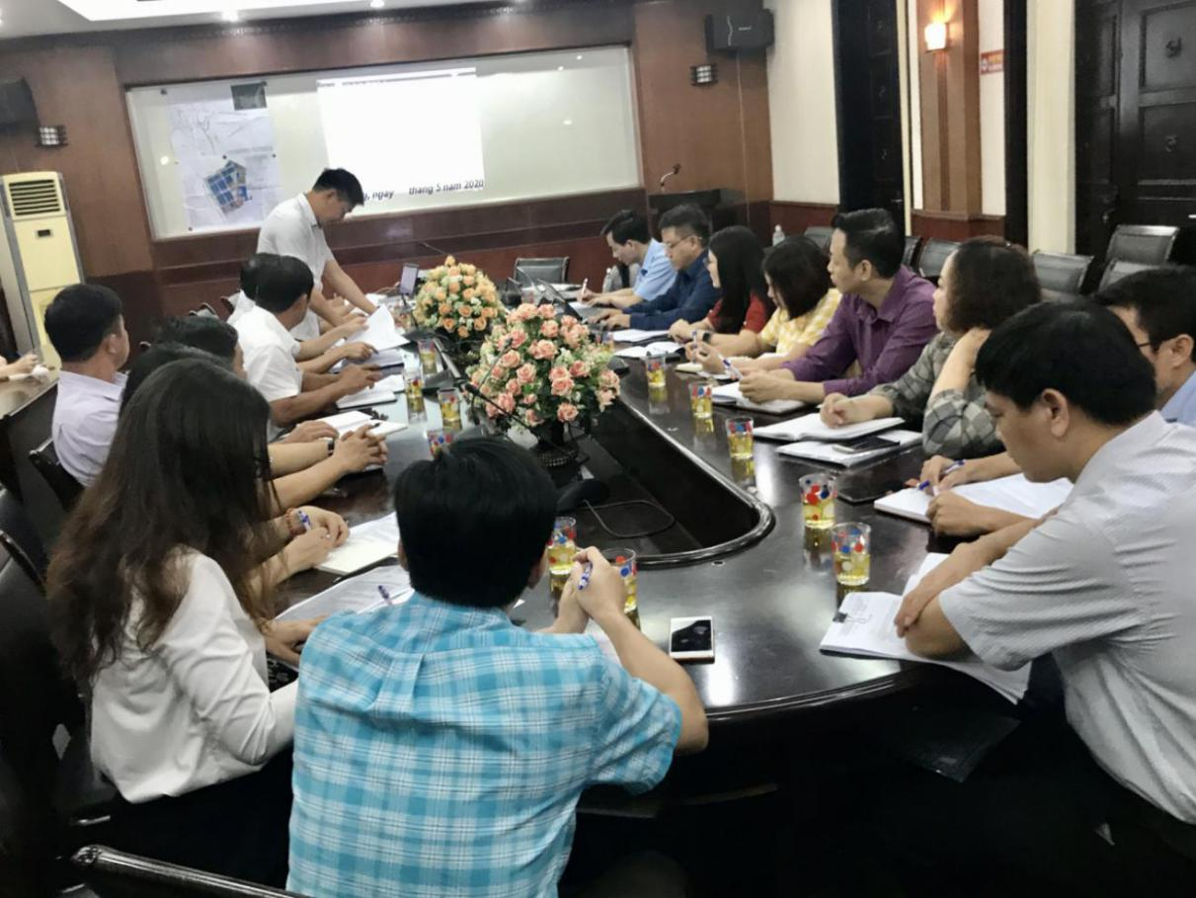
Họp tham vấn với các bên liên quan tại Thành phố Hải Phòng
- TỈNH THANH HÓA
Danh sách những người tham gia
TT | Họ và tên | Các bên liên quan
1 | Lê Minh Vân | Phó trưởng ban quản lý dự án của PPMU
2 | Vũ Đình Tôn | Phó trưởng phòng quản lý xây dựng Sở NN & PTNT
3 | Nguyễn Quang Trung | Cán bộ phòng kế hoạch Sở NN & PTNT
4 | Lê Bá Duy | Cán bộ Phòng Nông nghiệp huyện Hoằng Hóa
5 | Lê Đức Thọ | Chủ tịch UBND xã Hoằng Phong, huyện Hoằng Hóa
6 | Dương Văn Hùng | Phó Chủ tịch UBND xã Hải Lộc, huyện Hậu Lộc
7 | Bùi Văn Thái | Phó Chủ tịch UBND xã Đa Lộc, huyện Hậu Lộc
8 | Lê Trọng Thảo | Phó Chủ tịch UBND xã Hoằng Yên, huyện Hoằng Yên
9 | Nguyễn Hữu Dũng | Phó trưởng phòng nông nghiệp huyện Hoằng Hóa
10 | Nguyễn Ngọc Trai | Chủ tịch huyện Hậu Lộc
11 | Cao Văn Quang | Chủ tịch UBND xã Hoằng Nông huyện Hoằng Hóa.
12 | Nguyễn Thành Nhân | Phó Sở NN & PTNT
13 | Vũ Thị Ánh Nguyệt | Phó trưởng phòng nông nghiệp huyện Quảng Xương
14 | Lê Đình Thạch | Chủ tịch UBND xã Quảng Trung, huyện Quảng Xương
15 | Nguyễn Văn Dũng | Phó Chủ tịch UBND xã Nga Tân
16 | Nguyễn Văn Hùng | Phó Chủ tịch UBND xã Nga Thủy
17 | Vũ Huy Quang | Phó Chủ tịch UBND xã Nga Tiến
18 | Thịnh Văn Huyên | Phó Chủ tịch UBND xã Nga Sơn
19 | Lê Văn Hiệp | Phó Chủ tịch UBND xã Hoằng Trường
20 | Lê Văn Toàn | Phó Chủ tịch UBND xã Hải Châu
21 | Lê Xuân Hùng | Cán bộ địa chính UBND xã Hải Châu
22 | Lê Thị Tuyết | Cán bộ Phòng Nông nghiệp quận Hải Châu
23 | Tống Văn Đoàn | Đại diện Sở TNMT
24 | Lê Thị Thu Lan | Đại diện Sở LĐTBXH
25 | Lê Thị Hoàn | Đại diện Phòng Nông nghiệp huyện Nga Sơn
26 | Lê Xuân Thắng | Phó Chi cục Thủy sản Sở NN & PTNT
27 | Trương Thị Vệ | Đại diện chính quyền địa phương
28 | Lê Văn Sang | Đại diện chính quyền địa phương
29 | Vũ Văn Hà | Phó giám đốc khuyến nông Sở NN & PTNT
30 | Lê Văn Thắng | Ban QLDA cảng cá Hậu Lộc
31 | Trương Hùng Thế | Phó Chủ tịch UBND xã Hoằng Phụ.

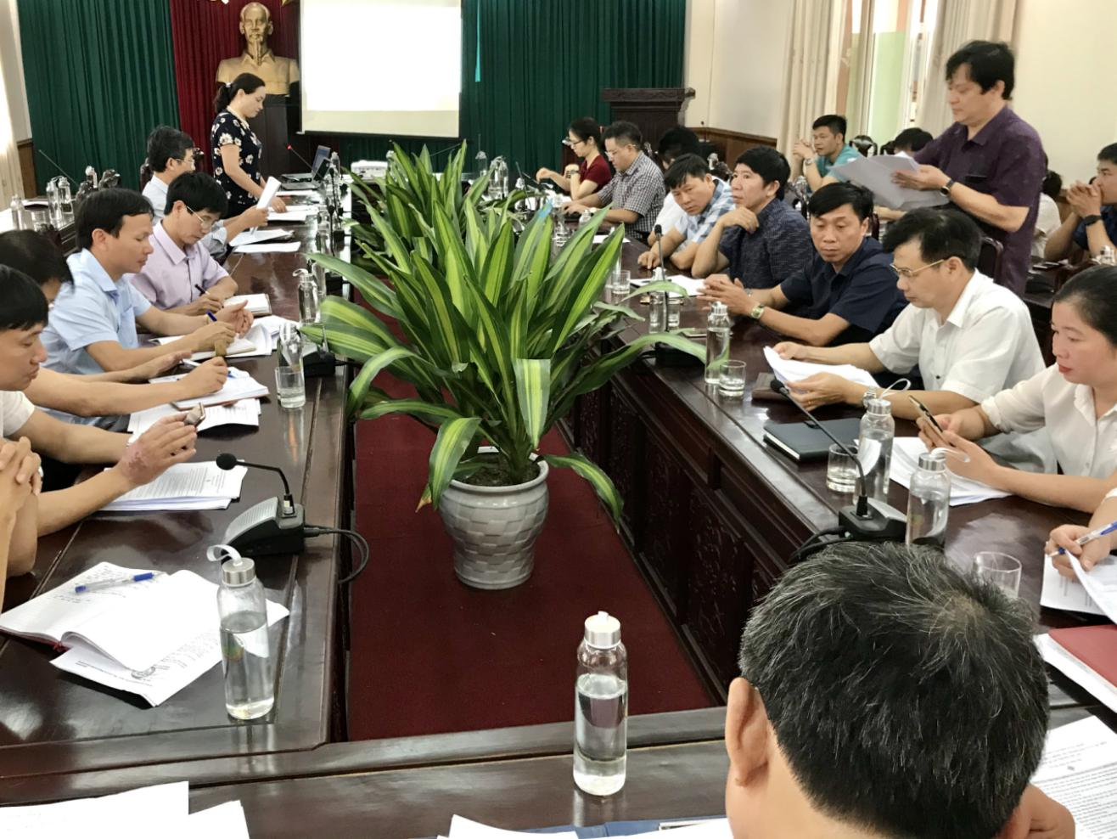
Hình ảnh cuộc họp tham vấn tại tỉnh Thanh Hóa
Họp tham vấn với các bên liên quan tại tỉnh Thanh Hóa
- TỈNH NGHỆ AN
Danh sách những người tham gia
TT | Họ và tên | Các bên liên quan
1 | Bùi Xuân Trực | Phó trưởng phòng nông nghiệp huyện Quỳnh Lưu
2 | Nguyễn Đăng Tài | Phó trưởng phòng Kinh tế thị xã Hoàng Mai
3 | Lê Thị Hương Giang | Phó Hội trưởng Hội LHPNVN
4 | Nguyễn Đình Sắc | Đại diện Sở TNMT
5 | Trần Khắc Ân | Trung tâm Phát triển quỹ đất tỉnh
6 | Võ Anh Tuấn | Phó trưởng phòng quản lý xây dựng Sở NN & PTNT
7 | Trần Nam Trung | Đại diện UBND huyện Diễn Châu
8 | Nguyễn Hoàng Quang | Đại diện Sở VNTTDL
9 | Bùi Đức Diệp | Cán bộ Phòng Kế hoạch của Ban QLDA Nông nghiệp và Phát triển Nông thôn (PPMU)
10 | Nguyễn Thị Thu Hiền | Cán bộ MTXH của PPMU
Hình ảnh cuộc họp tham vấn tại tỉnh Nghệ An
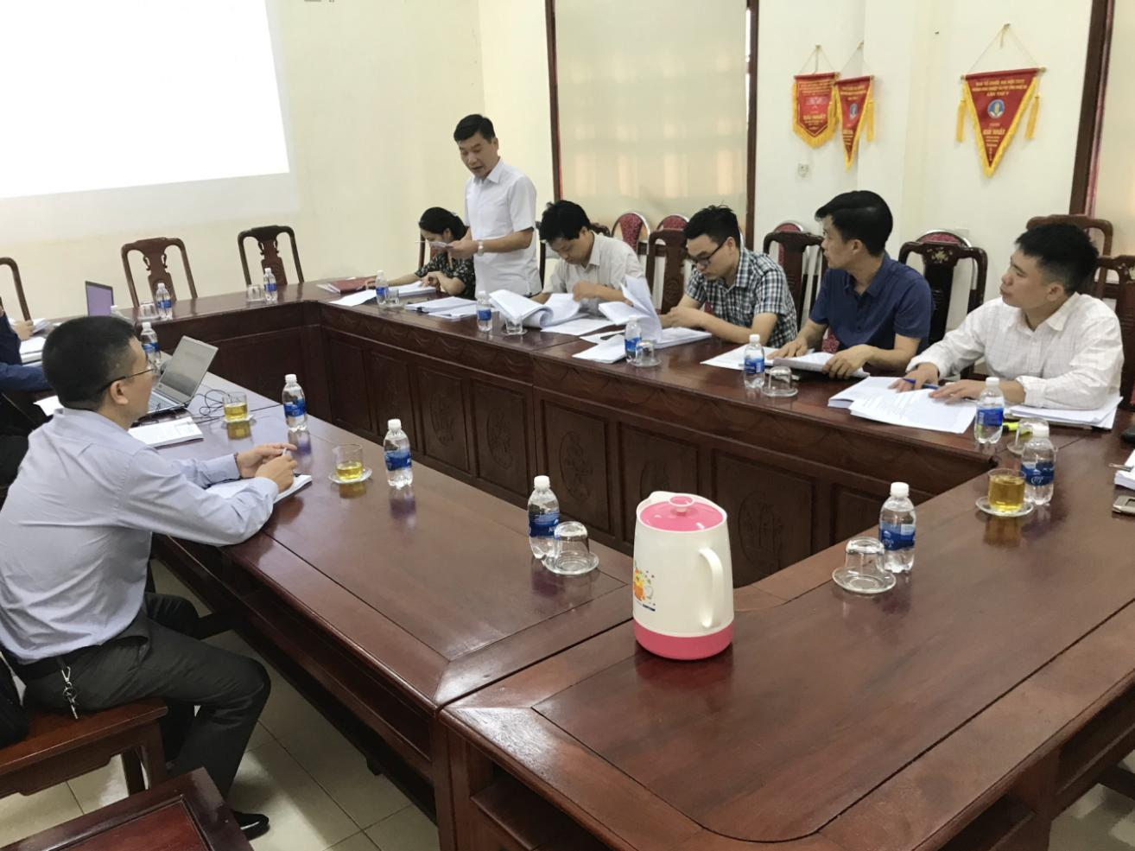
Họp tham vấn với các bên liên quan ở tỉnh Nghệ An
- TỈNH QUẢNG TRỊ
Danh sách những người tham gia
TT | Họ và tên | Các bên liên quan
1 | Nguyễn Văn Huấn | Phó Giám đốc Sở NN & PTNT
2 | Nguyễn Thanh Bình | Giám đốc Ban QLDA Nông nghiệp và Phát triển nông thôn (PPMU)
3 | TRan Thái Chung | Phó trưởng phòng Kế hoạch và Kỹ thuật của PPMU
4 | Nguyễn Hương Cảnh | Cán bộ Phòng Kế hoạch và Kỹ thuật của PPMU
5 | Nguyễn Đình | Nhân viên của PPMU
6 | Hoàng Cộng Hòa | Nhân viên của PPMU
7 | Nguyễn Ngọc Tuấn | Trưởng phòng Quản lý xây dựng Văn phòng Sở NN & PTNT
8 | Hồ Sỹ Hiền | Cán bộ phòng Kế hoạch Sở NN & PTNT
9 | Lê Văn Sơn | Giám đốc Cảng cá Sở NN & PTNT
10 | Võ Đình Long | Phó giám đốc Sở VHTTDL
11 | Nguyễn Vinh Nam | Đại diện Sở LĐTBXH
12 | Trần Anh Ngọc Hiền | Phó Giám đốc Khu bảo tồn biển Cồn Cỏ
13 | Trương Hữu Thu | Nhân viên Khu bảo tồn biển Cồn Cỏ
14 | Nguyễn Thị Thục Nữ | Đại diện Hội LHPNVN
15 | Trần Văn Nhuận | Phó Trưởng phòng Nông nghiệp và Phát triển nông thôn huyện Triệu Phong.
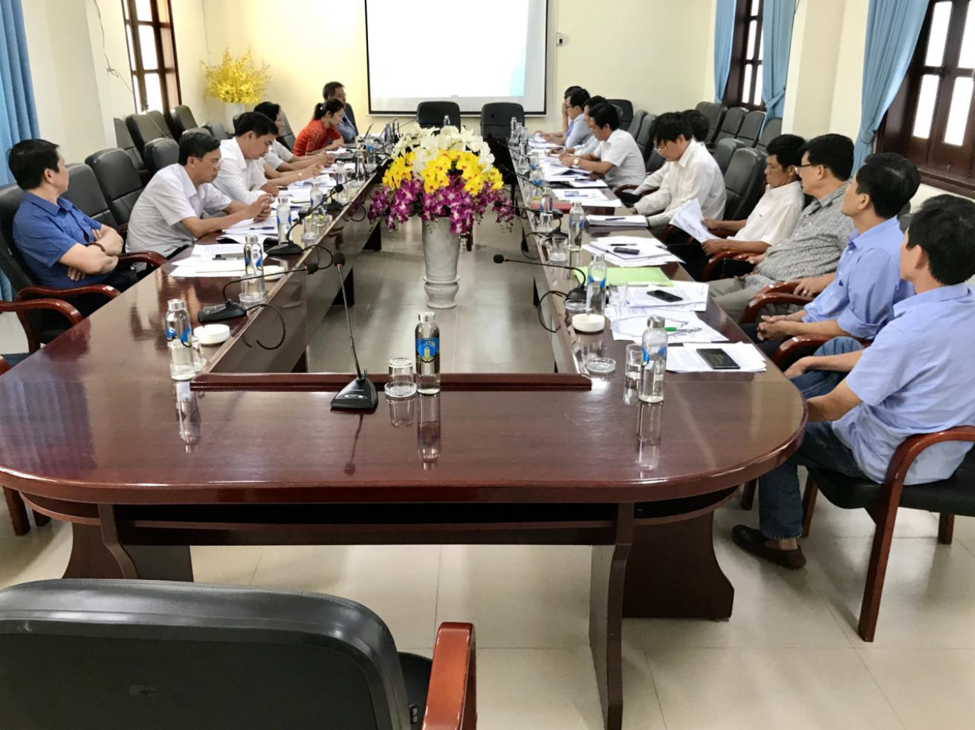
Hình ảnh cuộc họp tham vấn tại tỉnh Quảng Trị
Họp tham vấn với các bên liên quan tại tỉnh Quảng Trị

- TỈNH BÌNH ĐỊNH
Danh sách những người tham gia
TT | Họ và tên | Các bên liên quan
1 | Vũ Thị Thắm | Chi cục BVMT tỉnh
2 | Ngô Thạch Thoại | Phòng quản lý đất đai Sở TNMT
3 | Trần Văn Vinh | Cục Thủy sản Sở NN & PTNT
4 | Hồ Nguyên Sỹ | Phó Giám đốc PPMU
5 | Nguyễn Văn Trường | Cán bộ kỹ thuật của PPMU
6 | Nguyễn Nhật Tiến | Cán bộ môi trường của PPMU
7 | Phạm Hồng Lạc Thư | Cán bộ tái định cư của PPMU
8 | Trần Lê Vy | Cán bộ quản lý của PPMU
Hình ảnh cuộc họp tham vấn tại tỉnh Bình Định
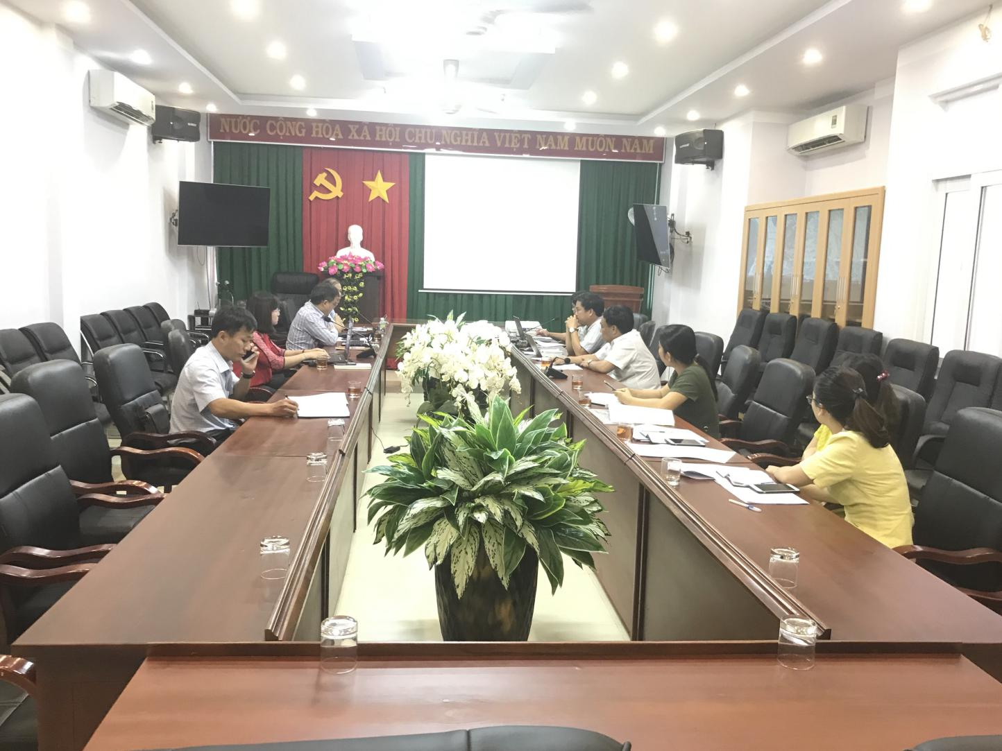
Họp tham vấn với các bên liên quan tại tỉnh Bình Định

- TỈNH KHÁNH HÒA
Danh sách những người tham gia
TT | Họ và tên | Các bên liên quan
1 | Nguyễn Nam Thắng | Phó Giám đốc Sở NN & PTNT
2 | Nguyễn Kiều Trang | Nhân viên MTXH của PPMU
3 | Nguyễn Quốc Quyền | Cán bộ kỹ thuật của PPMU
4 | Trương Duy Đoàn | Giám đốc Trung tâm Phát triển quỹ đất
5 | Đỗ Trung Hiệp | Phòng Kỹ thuật Thủy sản Sở NN & PTNT
6 | Lê Thế Hải | Phòng Kế hoạch Thủy sản Sở NN & PTNT
7 | Trần Như Cương | Phó Giám đốc Sở NN & PTNT
Hình ảnh cuộc họp tham vấn tại tỉnh Khánh Hòa
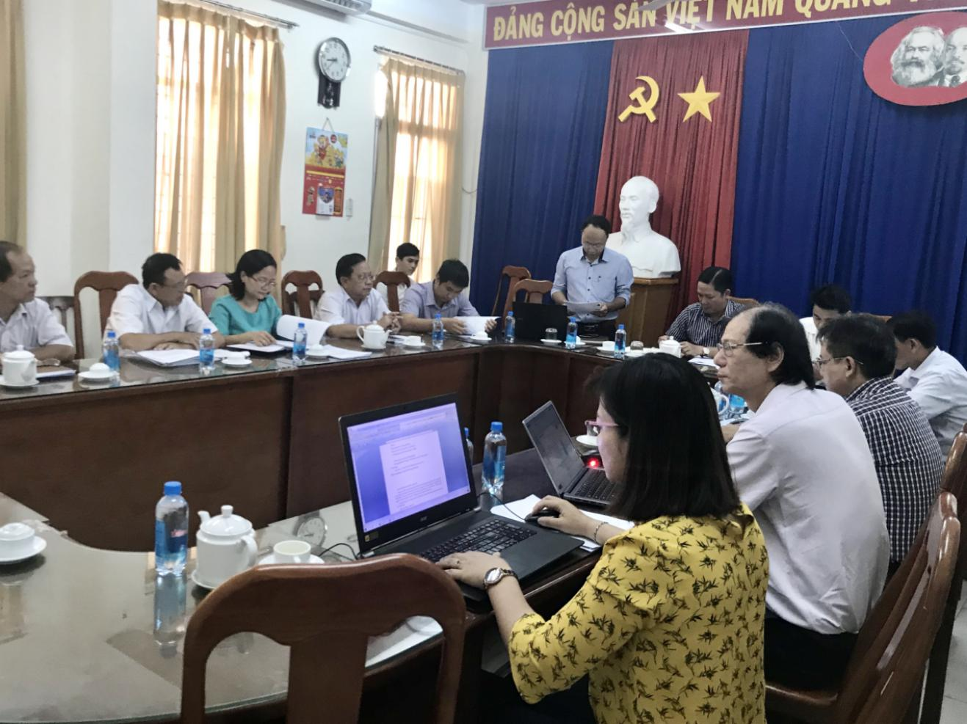
Họp tham vấn với các bên liên quan ở tỉnh Khánh Hòa

- TỈNH NINH THUẬN
Danh sách những người tham gia
TT | Họ và tên | Các bên liên quan
1 | Nguyễn Văn Bình | Phòng Kế hoạch của PPMU
2 | Nguyễn Văn Dũng | Giám đốc Trung tâm Giống thủy sản Ninh Thuận
3 | Cao Van Phong | Nhân viên MTXH của PPMU
4 | Dư Ngọc Tuấn | Cục Thủy sản Sở NN & PTNT
5 | Lê Đăng Bảo Sơn | Cán bộ kỹ thuật của PPMU
6 | Phạm Lê Thanh | Phó Giám đốc PPMU
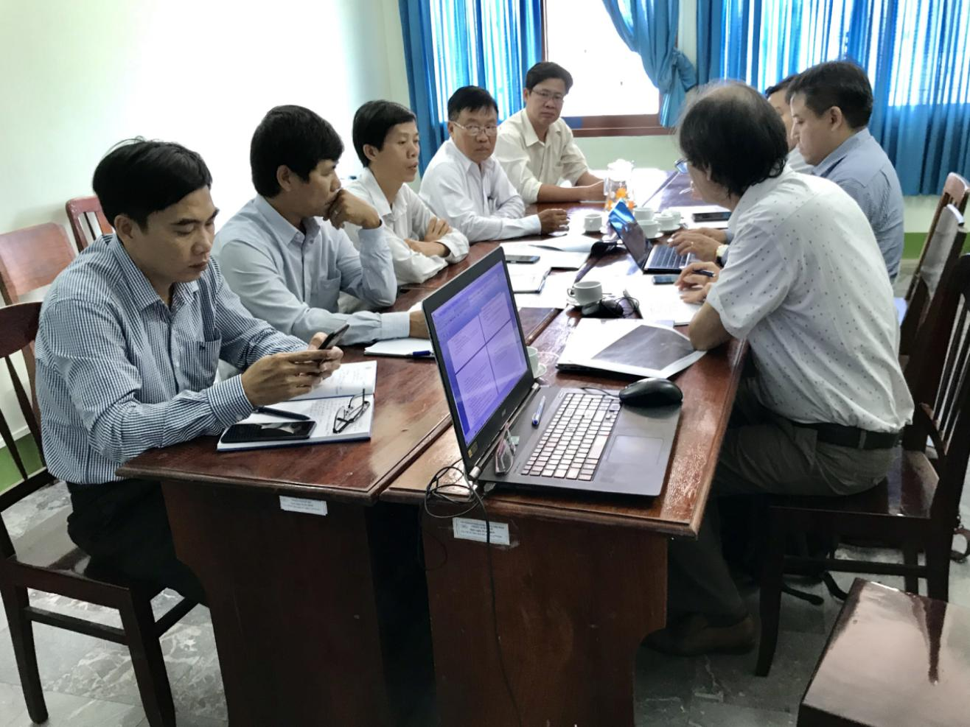
Hình ảnh cuộc họp tham vấn tại tỉnh Ninh Thuận
Họp tham vấn với các bên liên quan tại tỉnh Ninh Thuận

- TỈNH BÌNH THUẬN
Danh sách những người tham gia
TT | Họ và tên | Các bên liên quan
1 | Nguyễn Thị Ái Phương | Đại diện Hội LHPNVN tỉnh
2 | Tạ Quốc Huy | Đại diện Sở LĐTBXH
3 | Huỳnh Thuận Phong | Đại diện Trung tâm Phát triển quỹ đất
4 | Trần Thị Thu Hương | Phòng Quản lý Đầu tư của UBND tỉnh
5 | Lê Chí Hùng | Phòng kỹ thuật Sở NN & PTNT
6 | Đoàn Anh Quyền | Cán bộ kỹ thuật của PPMU
7 | Đặng Thị Thúy Hồng | Điều phối viên của PPMU
8 | Nguyễn Ngọc Đông | Phó Giám đốc PPMU
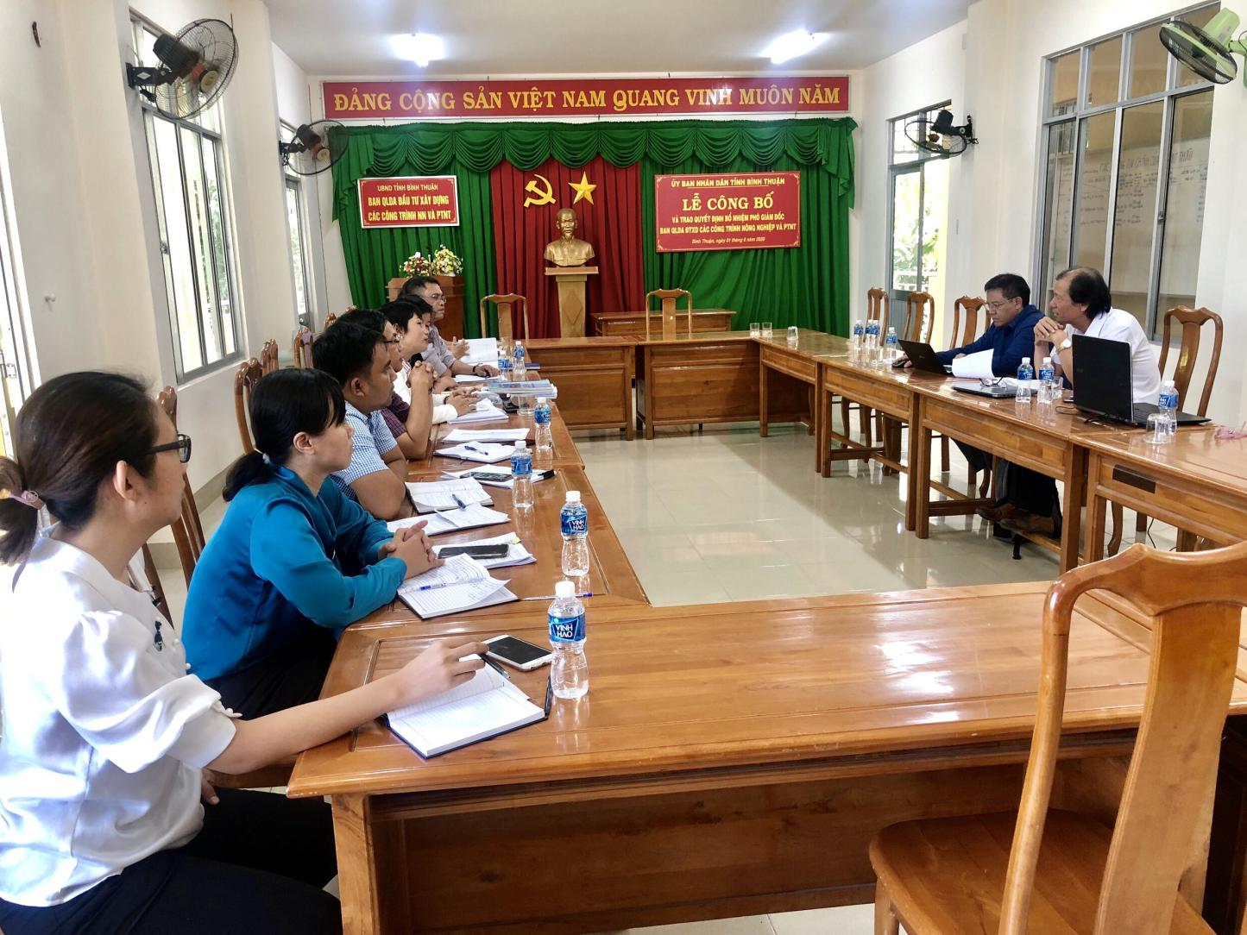
Hình ảnh của Tư vấn họp tại Bình Thuận Tỉnh
Họp tham vấn với các bên liên quan tại tỉnh Bình Thuận

- TỈNH SÓC TRĂNG
Danh sách những người tham gia
TT | Họ và tên | Các bên liên quan
1 | Nguyễn Thị Thùy Nhi | Phó Giám đốc Sở TNMT
2 | Lê Thị Mỹ Dung | Sở LĐTBXH
3 | Nguyễn Quốc Hương | Hội LHPNVN tỉnh
4 | Thạch Minh Phước | Phòng nông nghiệp huyện
5 | Tăng Thanh Chi | Chi cục thủy sản
6 | Chung Bình Phước | Phòng kỹ thuật Sở NN & PTNT
7 | Thạch Thị Kế Rin | Ban dân tộc tỉnh
8 | Nguyễn Hoài Thanh | Trung tâm phát triển quỹ đất
9 | Đỗ Văn Thừa | Phòng kỹ thuật Sở NN & PTNT
10 | Hoàng Trung Nhã | Phó Giám đốc Sở NN & PTNT
11 | Lê Tấn Hòa | Chi cục thủy sản
12 | Thiều Quang Đức | Giám đốc Ban QLDA dự án CRSD
13 | Nguyễn Hữu Nghĩa | PPMU
14 | Lưu Hoa Nhân | Sở LĐTBXH
Hình ảnh cuộc họp tham vấn tại tỉnh Sóc Trăng
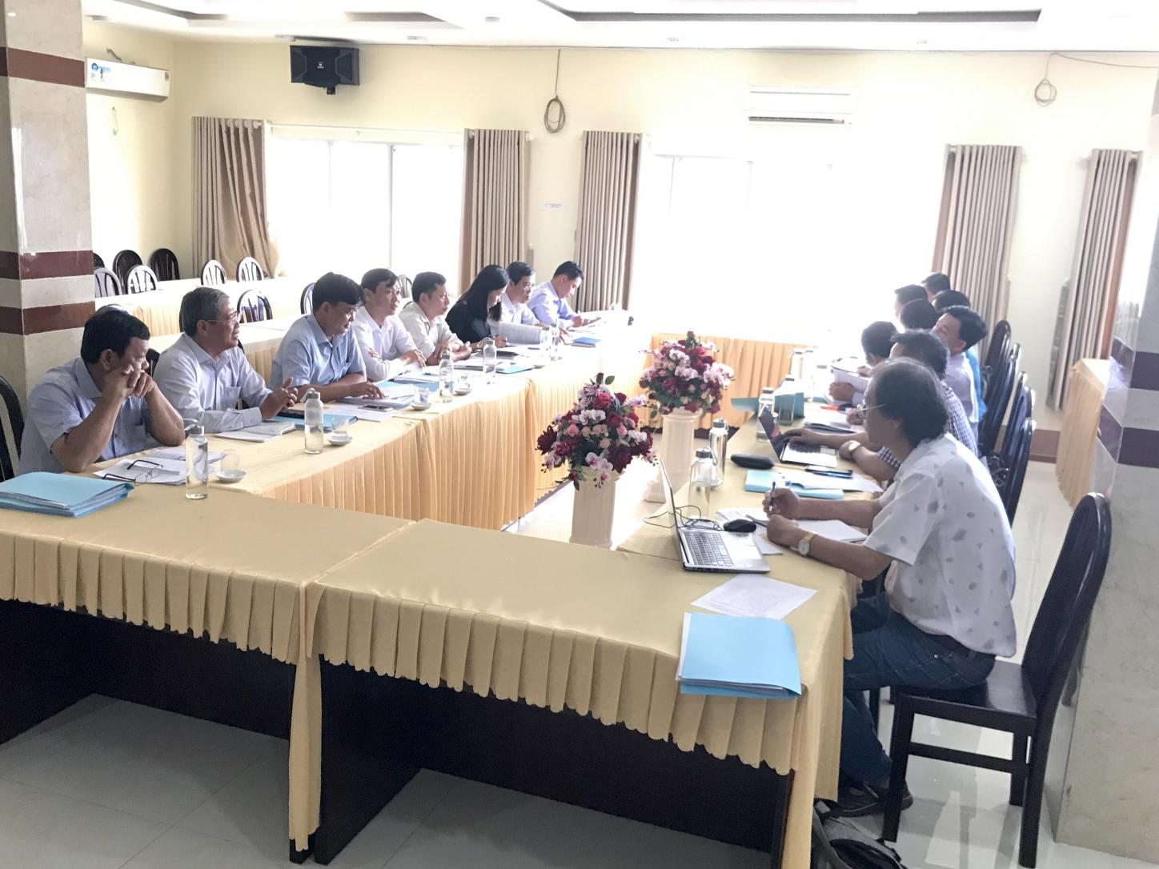
Họp tham vấn với các bên liên quan ở tỉnh Sóc Trăng

- TỈNH BẠC LIÊU
Danh sách những người tham gia
TT | Họ và tên | Các bên liên quan
1 | Nguyễn Thanh Hoàng | Phòng Xây dựng Sở NN & PTNT
2 | Nguyễn hoàng xuân | Chi cục Thủy sản Sở NN & PTNT
3 | Lê Đăng Lực | Phòng kỹ thuật Sở NN & PTNT
4 | Trần Đăng Trung | Phó Giám đốc PPMU
5 | Cao Hồng Niệm | Cán bộ kỹ thuật của PPMU
6 | Đào Minh Thùy Dương | Phòng Kế hoạch của PPMU
7 | Huỳnh Anh Tuấn | Nhân viên MTXH của PPMU
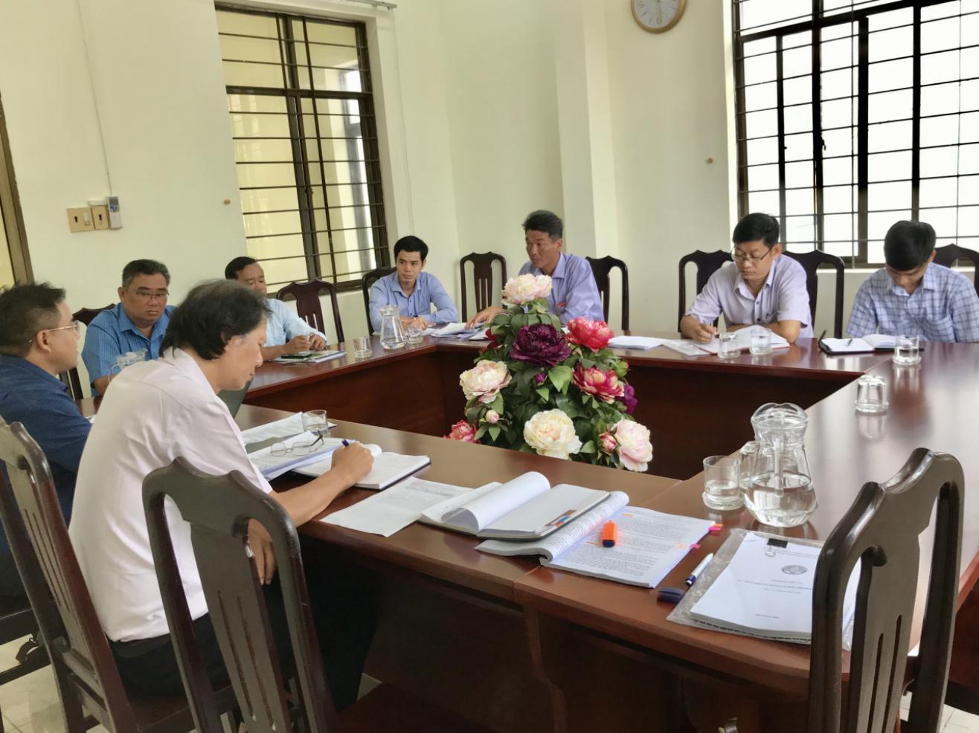
Hình ảnh buổi họp tham vấn tại tỉnh Bạc Liêu

Họp tham vấn với các bên liên quan ở tỉnh Bạc Liêu

- TỈNH CÀ MAU
Danh sách những người tham gia
TT | Họ và tên | Các bên liên quan
1 | Nguyễn Văn Sơn | Phó giám đốc PPMU
2 | Quách Nhật Bình | Trưởng phòng PPMU
3 | Trương Quốc Trung | Nhân viên MTXH của PPMU
4 | Đỗ Chí Sỹ | Chi cục Thủy sản Sở NN & PTNT
5 | Phùng Sơn Kiệt | Chi cục BVMT tỉnh
6 | Lâm Chí Hùng | Phó Giám đốc Khu kinh tế tỉnh
7 | Đỗ Chí Sỹ | Chi cục thủy sản
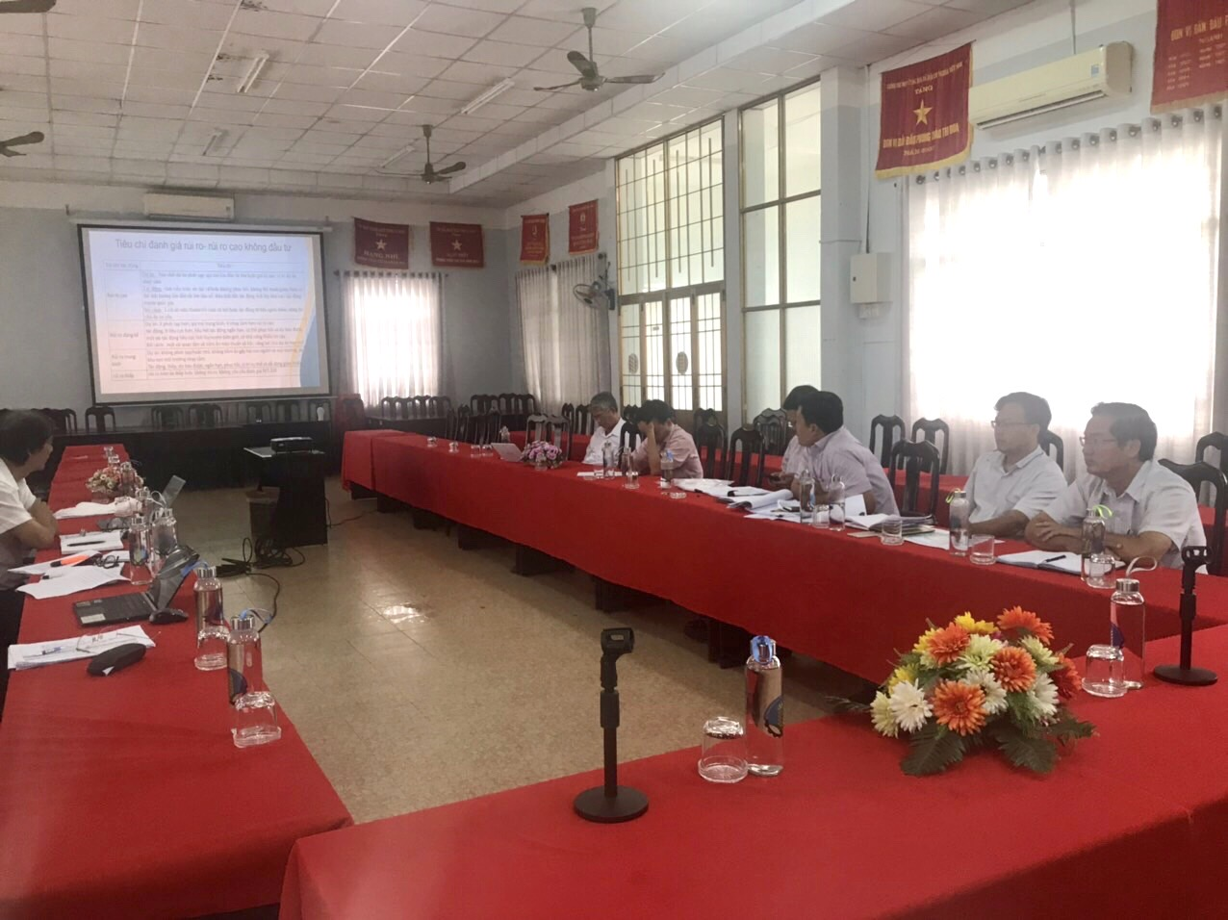
Hình ảnh cuộc họp tham vấn tại tỉnh Cà Mau
Họp tham vấn với các bên liên quan ở tỉnh Cà Mau

- TỈNH KIÊN GIANG
Danh sách những người tham gia
TT | Họ và tên | Các bên liên quan
1 | Phan Đình Mai | Trưởng phòng Kỹ thuật của PPMU
2 | Đỗ Hữu Trung | Nhân viên MTXH của PPMU
3 | Hứa Minh Sài | Cán bộ kỹ thuật của PPMU
4 | Phạm Đắc Minh Dũng | Cán bộ sinh kế của PPMU
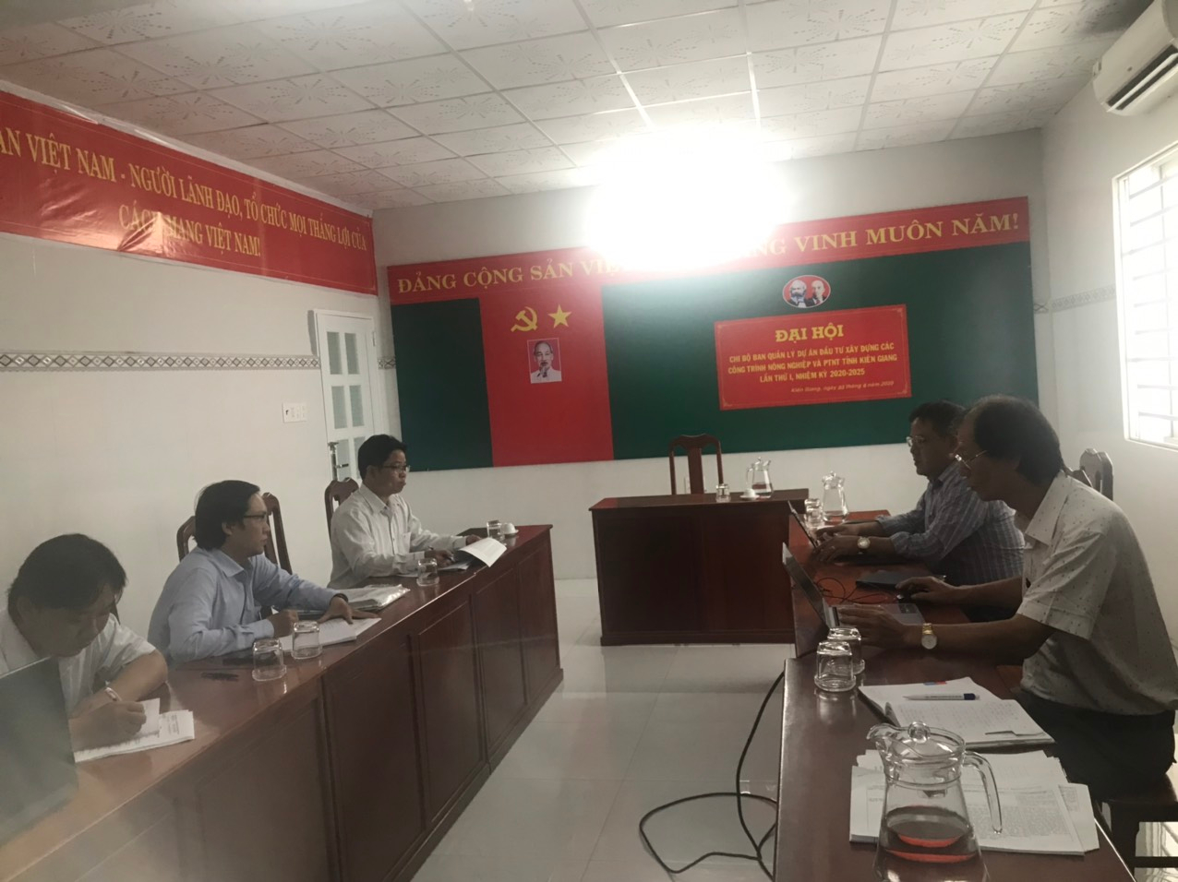
Hình ảnh cuộc họp tham vấn tại tỉnh Kiên Giang
Họp tham vấn với các bên liên quan ở tỉnh Kiên Giang

“Thông minh “tạm thời được định nghĩa như sau: “được bổ sung công nghệ tiên tiến nhằm hỗ trợ sử dụng hiệu quả cơ sở hạ tầng và nâng cao năng suất, ví dụ như hệ thống tiết kiệm năng lượng, cảm biến, đồng hồ đo và thiết bị giám sát, cảnh báo.”
Đối với các cơ sở hoặc hoạt động là Cơ sở liên kết, chúng phải đáp ứng cả 3 tiêu chí.
Khi người bị di dời hiến nhiều đất hơn dự kiến, dự án có thể nhận phần đất thêm này, với điều kiện là đơn vị Giám sát độc lập xác nhận rằng việc hiến đất đó không ảnh hưởng đến điều kiện sống của người dân.

